**ESCUELA SUPERIOR POLITÉCNICA DEL LITORAL**

**Facultad de Ingeniería en Electricidad y Computación**



**ADAPTACIÓN DE LA TECNOLOGÍA DE CONTROL ABIERTO DE PROCESOS (OPC) AL LABORATORIO DE CONTROL AUTOMÁTICO DE LA FACULTAD DE INGENIERÍA ELÉCTRICA Y COMPUTACIÓN (FIEC) PARA LA ADMINISTRACIÓN REMOTA DE SUS PLANTAS DE TRABAJO**

**INFORME DE PROYECTO DE GRADUACIÓN**

**Previa a la obtención del Título de:**

**INGENIERO EN COMPUTACIÓN ESPECIALIZACIÓN SISTEMAS TECNOLÓGICOS**

**Presentado por**

**VERÓNICA JULISSA RAZA GARCÍA**

**Guayaquil – Ecuador**

**2011**

**AGRADECIMIENTO**

Agradezco de todo corazón a quién me regaló la vida, me formó y moldeó en el transcurso de mis años de juventud hasta llegar a convertirme en una profesional, gracias a ti Padre Dios.

Mi llegada a este logro académico también se la debo fundamentalmente a mis padres a quienes agradezco inmensamente todo el esfuerzo, apoyo moral y económico que hicieron para que complete mi misión.

Al Ing. Juan del Pozo, por su paciencia y apoyo incondicional para que este proyecto de tesis salga adelante por depositar su confianza y demostrar que con perseverancia se pueden lograr grandes objetivos.

Y en general a mi familia, amigos y todas las demás personas que de muchas maneras colaboraron de forma desinteresada en su realización.

**DEDICATORIA**

Con la satisfacción de culminar este trabajo investigativo, quiero dedicar los resultados del mismo a mis padres, pilares fundamentales del logro de este título profesional y con él decirles que su esfuerzo no fue en vano.

A mis profesores que durante el curso de los años en las aulas me supieron impartir con total entrega su vocación de enseñanza, todos los conocimientos necesarios para la realización de esta tesis.

A mis compañeros de aula, ahora colegas de profesión, con quienes refuerzo el compromiso adquirido en las aulas, de ser agentes de cambio, de transformación de una mejor sociedad.

Pero sobretodo dedico este trabajo a todas las generaciones actuales y venideras que puedan beneficiarse de las conclusiones de esta tesis aportando de esta manera al desarrollo del mundo del conocimiento científico.

**TRIBUNAL DE SUSTENTACIÓN**

\_\_\_\_\_\_\_\_\_\_\_\_\_\_\_\_\_\_\_\_\_\_\_\_\_\_\_  
MSc. Jorge Aragundi R.

**PRESIDENTE DEL TRIBUNAL**

\_\_\_\_\_\_\_\_\_\_\_\_\_\_\_\_\_\_\_\_\_\_\_\_\_\_  
MSc. Juan del Pozo Lemos  
**DIRECTOR DE PROYECTO DE GRADUACIÓN**

\_\_\_\_\_\_\_\_\_\_\_\_\_\_\_\_\_\_\_\_\_\_\_\_\_\_  
MSc. María Antonieta Álvarez V.   
**MIEMBRO PRINCIPAL**

**DECLARACIÓN EXPRESA**

“La responsabilidad del contenido de este informe de proyecto de grado, nos corresponde exclusivamente; y el patrimonio intelectual de la misma, a la Escuela Superior Politécnica del Litoral”

(Reglamento de exámenes y títulos profesionales de la ESPOL)

**\_\_\_\_\_\_\_\_\_\_\_\_\_\_\_\_\_\_\_\_\_\_\_\_\_\_\_\_\_\_\_\_**  
**VERÓNICA JULISSA RAZA GARCÍA**

**RESUMEN**

Este trabajo de tesis consiste en el análisis de las presentes herramientas utilizadas para el desarrollo de las prácticas del Laboratorio de Control Automático ([LCA](#LCA)) y los problemas que se presentan. Se plantea como metodología, la introducción de la tecnología de Control Abierto de Procesos (OPC) en el LCA, que además de simular un ambiente industrial controlado a tiempo real, deja una puerta abierta a la aplicación de técnicas de control remoto, llevada actualmente a cabo mediante el desarrollo de un sitio web.

Para que se cumplan estas condiciones, se hace un análisis y se justifica el uso de los equipos de campo, Matlab-Simulink y una aplicación de la National Instruments ([NI](#NI)), que en conjunto logran establecer una comunicación cliente-servidor OPC entre las diferentes plantas de trabajo existentes en el LCA y el servidor web de la aplicación.

Finalmente se expone la configuración de los equipos de campo y de Matlab-Simulink, las consideraciones de seguridad industrial a tomar en cuenta y el desarrollo de los elementos que contienen toda la información necesaria para la comunicación OPC, sin dejar de lado el diseño escogido para la mesa de trabajo donde fue montado este proyecto de tesis.

**INDICE GENERAL**

**CAPÍTULO I**

[1. ANTECEDENTES 1](#_Toc309895685)

[1.1. Identificación de la problemática 1](#_Toc309895686)

[1.1.1. Problemas que se presentan 3](#_Toc309895687)

[1.1.2. Tecnología utilizada 4](#_Toc309895688)

[1.2. Justificación del proyecto de tesis 6](#_Toc309895689)

[1.3. Objetivos 7](#_Toc309895690)

[1.3.1. Objetivo general 7](#_Toc309895691)

[1.3.2. Objetivos específicos 8](#_Toc309895692)

[1.4. Metodología propuesta como solución 9](#_Toc309895693)

[1.5. Principales antecedentes 12](#_Toc309895694)

[1.5.1. Trabajos relacionados 13](#_Toc309895695)

[1.5.2. Resultados obtenidos 20](#_Toc309895696)

[1.5.3. Comparación con la metodología propuesta 21](#_Toc309895697)

[1.6. Alcance de la solución 23](#_Toc309895698)

**CAPÍTULO II**

[2. SELECCIÓN Y JUSTIFICACIÓN DE LA ESTRUCTURA A UTILIZARSE 1](#_Toc309895699)

[2.1. Análisis de las herramientas/conocimientos disponibles 1](#_Toc309895700)

[2.1.1. Software para adquisición de datos 1](#_Toc309895701)

[2.1.1.1. Matlab – Simulink – Herramienta OPC 25](#_Toc309895702)

[2.1.1.2. LabVIEW – MAX 29](#_Toc309895703)

[2.1.2. Hardware para implementación del control del sistema 32](#_Toc309895704)

[2.1.2.1. Tarjeta de Entrada/Salida para la Adquisición de Datos 32](#_Toc309895705)

[2.1.2.2. Equipos de Campo para el Control de Procesos 34](#_Toc309895706)

[2.1.2.2.1. Compact FieldPoint cFP-2100 35](#_Toc309895707)

[2.1.2.2.2. Compact FieldPoint cFP-1804 36](#_Toc309895708)

[2.1.2.2.3. Módulos de Entrada/Salida 37](#_Toc309895709)

[2.1.3. OPC como tecnología de comunicación aplicada en ambientes industriales 39](#_Toc309895710)

[2.2. Diseño de la arquitectura de control 42](#_Toc309895711)

**CAPÍTULO III**

[3. IMPLEMENTACIÓN DE LA SOLUCIÓN 25](#_Toc309895712)

[3.1. Habilitación de la comunicación entre el equipo de campo y el servidor 25](#_Toc309895713)

[3.1.1. Configuración general del hardware para la implementación del control del sistema 44](#_Toc309895714)

[3.1.1.1. Requerimientos mínimos de funcionamiento 44](#_Toc309895715)

[3.1.1.2. Configuración del Equipo de campo a través de MAX 44](#_Toc309895716)

[3.1.2. Asignación de canales y configuración de rangos de Voltaje y Corriente 50](#_Toc309895717)

[3.1.3. Uso de módulos de Entrada/Salida 54](#_Toc309895718)

[3.1.4. Aspectos relativos a la seguridad y normas en la construcción de la mesa de trabajo 57](#_Toc309895719)

[3.2. Diseño de bloques de comunicación de experimentos 66](#_Toc309895720)

[3.2.1. Uso de herramienta OPC de Matlab-Simulink 66](#_Toc309895721)

[3.2.2. Creación de Bloque para la planta de trabajo Control de nivel 79](#_Toc309895722)

[3.2.3. Creación de Bloque para la planta de trabajo Control de velocidad y presión 87](#_Toc309895723)

[3.3. Diseño de la mesa de trabajo 93](#_Toc309895724)

[3.4. Pruebas 99](#_Toc309895725)

**CONCLUSIONES Y RECOMENDACIONES**

**ANEXO A:** Manual de usuario del controlador cFP-2100

**ANEXO B:** Manual de usuario del controlador cFP-1804

**ANEXO C:** Especificaciones técnicas del módulo cFP-AO-200

**ANEXO D:** Especificaciones técnicas del módulo cFP-AO-210

**ANEXO E:** Especificaciones técnicas del módulo cFP-AI-100

**ANEXO F:** Especificaciones técnicas del módulo cFP-CTR-502

**ANEXO G:** Especificaciones técnicas del módulo cFP-RLY-421

**ANEXO H:** Especificaciones técnicas del módulo cFP-DIO-550

**ANEXO I:** Especificaciones técnicas del módulo cFP-TC-120

**ANEXO J:** Especificaciones técnicas del bloque conector CFP-CB-1

**ANEXO K:** Especificaciones técnicas del bloque conector cFP-CB-3

**ANEXO L:** Especificaciones técnicas del módulo cFP-PDB-100

**ANEXO M:** Ensamblaje de módulos en el cFP

**ANEXO N:** Configuración de módulos en el cFP

**ANEXO O:** Instalación de controladores de reconocimiento del cFP y del programa MAX

**ANEXO P:** Instalación de la herramienta OPC en Matlab

**ANEXO Q:** Configuración de claves y listas de acceso al CFP

**BIBLIOGRAFÍA**

**INDICE DE ABREVIATURAS**

|  |  |
| --- | --- |
| **LCA:** | Laboratorio de Control Automático |
| **NI:** | National Instruments |
| **FIEC:** | Facultad de Ingeniería en Electricidad y Computación |
| **PCI:** | Interconexión de Componentes Periféricos – Peripheral Component Interconnect |
| **E/S:** | Entrada / Salida |
| **DAQ:** | Adquisición de datos – Data Adquisition |
| **OPC:** | Open Process Control – Control Abierto de Procesos |
| **MSP:** | Matlab Server Pages – Servidor de Páginas de Matlab |
| **PHP:** | Hypertext Pre-processor |
| **VLEs:** | Virtual Learning Environments – Entornos de Aprendizaje Virtual |
| **MySQL:** | My Structured Query Language – Mi lenguaje de consulta estructurado |
| **SCADA:** | Supervisory Control And Data Acquisition – Control, Supervisión y Adquisición de Datos |
| **OPC-DA:** | Open Process Control – Data Access, Estándar de Acceso de Datos de OPC |
| **ODBC:** | Open DataBase Connectivity |
| **PID:** | Proporcional Integral Derivativo |
| **PLC:** | Programmable Logic Controller – Controlador Lógico Programable |
| **MAX:** | Measurement Automation eXplorer |
| **SCSI:** | Small Computer System Interface |
| **cFP:** | Equipo de Campo – Compact FieldPoint |
| **PAC:** | Controlador de Automatización Programable |
| **FPGA:** | Field Programmable Gate Array |
| **OLE:** | Sistema de Distribución de Objetos – Object Linking and Embedding |
| **XML:** | Lenguaje de Marcas eXtensible – eXtensible Markup Language |
| **DSC:** | Registro de Datos y Control de Supervisión – Datalogging and Supervisory Control |
| **IHM:** | Interacción Hombre-Máquina |
| **Tb:** | Terabytes |

**INDICE DE FIGURAS**

[Figura 1.1 Comunicación OPC entre las plantas de trabajo y el Servidor Principal mediante el equipo de campo 10](#_Toc309895858)

[Figura 1.2 Arquitectura de MSP 11](#_Toc309895859)

[Figura 1.3 Esquema general de interacción de los componentes involucrados en el desarrollo del LabCon 12](#_Toc309895860)

[Figura 1.4 Arquitectura de GCAR-EAD 15](#_Toc309895861)

[Figura 1.5 Componentes intercambiables6 15](#_Toc309895862)

[Figura 1.6 Estrategia de acceso e interacción de módulos de la arquitectura 16](#_Toc309895863)

[Figura 1.7 Esquema general de GCAR-EAD 18](#_Toc309895864)

[Figura 1.8 Interfaz remota de Foundation Fieldbus en GCAR-EAD 19](#_Toc309895865)

[Figura 1.9 Interfaz remota de planta termal en GCAR-EAD11 20](#_Toc309895866)

[Figura 1.10 Interfaz remota de DeriveSERVER en GCAR-EAD11 20](#_Toc309895867)

[Figura 2.1 Herramienta OPC de la librería Simulink 26](#_Toc309895868)

[Figura 2.2 Bloque de configuración OPC 27](#_Toc309895869)

[Figura 2.3 Bloque de lectura OPC Read 28](#_Toc309895870)

[Figura 2.4 Bloque OPC Quality Parts 28](#_Toc309895871)

[Figura 2.5 Bloque de escritura OPC Write 29](#_Toc309895872)

[Figura 2.6 Ventana de MAX 30](#_Toc309895873)

[Figura 2.7 Tarjeta de Adquisición de datos PCI6024E de NI 33](#_Toc309895874)

[Figura 2.8 Bloques conectores CB-68LP y CB-68LPR 34](#_Toc309895875)

[Figura 2.9 Compact FieldPoint 35](#_Toc309895876)

[Figura 2.10 Controlador cFP-2100 junto a respaldar cFP-BP-04 para máximo 4 módulos 36](#_Toc309895877)

[Figura 2.11 Módulo de Interfaz de Red cFP-1804 37](#_Toc309895878)

[Figura 2.12 Módulos de E/S y bloque conector 38](#_Toc309895879)

[Figura 2.13 Arquitectura de control del proyecto de tesis 42](#_Toc309895880)

[Figura 3.1 Ícono de MAX en escritorio 45](#_Toc309895881)

[Figura 3.2 Ingreso a MAX mediante el menú Inicio y su ventana de bienvenida 46](#_Toc309895882)

[Figura 3.3 Ventana principal del MAX 46](#_Toc309895883)

[Figura 3.4 Sección “Network Settings” 47](#_Toc309895884)

[Figura 3.5 Estado de los equipos de campo 48](#_Toc309895885)

[Figura 3.6 Sección “System Settings” 49](#_Toc309895886)

[Figura 3.7 Sección “FieldPoint Access Control” 50](#_Toc309895887)

[Figura 3.8 Vista interna de un módulo cFP-CB-01 junto a una tabla de asignación de terminales del módulo cFP-AI-100 52](#_Toc309895888)

[Figura 3.9 Señales configuradas para el módulo cFP-AI-100 54](#_Toc309895889)

[Figura 3.10 Señales configuradas para el módulo cFP-AO-210 54](#_Toc309895890)

[Figura 3.11 Señales configuradas para el módulo cFP-AO-200 54](#_Toc309895891)

[Figura 3.12 Señales configuradas para el módulo cFP-RLY-421 54](#_Toc309895892)

[Figura 3.13 Barra de herramientas de MAX 55](#_Toc309895893)

[Figura 3.14 Escritura de 2V en el canal Channel 0\_Voltaje\_Bomba 56](#_Toc309895894)

[Figura 3.15 Canal Channel 0\_Voltaje\_Bomba modificado a 2V 56](#_Toc309895895)

[Figura 3.16 Mensaje de error que aparece al querer escribir en un canal de sólo lectura 57](#_Toc309895896)

[Figura 3.17 Cable de instrumentación Belden, cuatro hilos apantallado calibre 18 AWG 58](#_Toc309895897)

[Figura 3.18 Bloque de distribución de alimentación de fusibles cFP-PDB-100 59](#_Toc309895898)

[Figura 3.19 Ejemplo de identificación de la señal en base a los 3 códigos descritos 62](#_Toc309895899)

[Figura 3.20 Conexiones efectuadas en los equipos de campo basándonos en los 3 códigos 63](#_Toc309895900)

[Figura 3.21 Pasos para respaldar la configuración de los cFPs 64](#_Toc309895901)

[Figura 3.22 Cuadro de diálogo “Guardar como” 65](#_Toc309895902)

[Figura 3.23 Cuadro de diálogo de confirmación de guardado de la configuración de los cFPs 65](#_Toc309895903)

[Figura 3.24 Matlab junto con la herramienta Simulink 66](#_Toc309895904)

[Figura 3.25 Pasos para abrir un nuevo modelo 67](#_Toc309895905)

[Figura 3.26 Ventana “OPC Configuration” 67](#_Toc309895906)

[Figura 3.27 Ventana “OPC Client Manager” 68](#_Toc309895907)

[Figura 3.28 Ventana “OPC Server Properties” 69](#_Toc309895908)

[Figura 3.29 Configuración del Servidor OPC 69](#_Toc309895909)

[Figura 3.30 Servidor OPC configurado y conectado 70](#_Toc309895910)

[Figura 3.31 Cuadro del control de errores del “OPC Configuration” 70](#_Toc309895911)

[Figura 3.32 Ventana de configuración de OPC Configuration 72](#_Toc309895912)

[Figura 3.33 Bloque OPC Config configurado con display para visualización de la latencia 72](#_Toc309895913)

[Figura 3.34 Bloque OPC Read agregado al modelo 73](#_Toc309895914)

[Figura 3.35 Propiedades del Bloque OPC Read 74](#_Toc309895915)

[Figura 3.36 Asignación del canal Channel 0\_Sensor\_Nivel al bloque OPC Read 75](#_Toc309895916)

[Figura 3.37 Propiedades configuradas de los bloques OPC Read 76](#_Toc309895917)

[Figura 3.38 Bloque OPC Write agregado al modelo 76](#_Toc309895918)

[Figura 3.39 Propiedades del bloque OPC Write 77](#_Toc309895919)

[Figura 3.40 Asignación del canal Channel 0\_Voltaje\_Bomba al bloque OPC Write 78](#_Toc309895920)

[Figura 3.41 Propiedades configuradas de los bloques OPC Write 79](#_Toc309895921)

[Figura 3.42 Propiedades configuradas de los bloques OPC Write 79](#_Toc309895922)

[Figura 3.43 Planta de Control de nivel 80](#_Toc309895923)

[Figura 3.44 Propiedades del bloque OPC Config y modelo creado 81](#_Toc309895924)

[Figura 3.45 Propiedades configuradas para cada señal del subsistema Tank 82](#_Toc309895925)

[Figura 3.46 Bloques configurados del subsistema Tank 82](#_Toc309895926)

[Figura 3.47 Configuración final de la señal Channel 0\_Sensor\_Nivel 83](#_Toc309895927)

[Figura 3.48 Configuración final de la señal Channel 0\_Voltaje\_Bomba 83](#_Toc309895928)

[Figura 3.49 Selección de todos los bloques para formar un subsistema 84](#_Toc309895929)

[Figura 3.50 Creación del subsistema Tank 84](#_Toc309895930)

[Figura 3.51 Cambio de nombres a las entradas y salidas del subsistema creado 85](#_Toc309895931)

[Figura 3.52 Subsistema Tank listo para ser usado 85](#_Toc309895932)

[Figura 3.53 Pasos para la configuración del tiempo de muestreo del subsistema 86](#_Toc309895933)

[Figura 3.54 Configuración del tiempo de muestreo para la planta de control de nivel 86](#_Toc309895934)

[Figura 3.55 Planta de Control de Velocidad 87](#_Toc309895935)

[Figura 3.56 Propiedades configuradas para cada señal del subsistema Speed Control 89](#_Toc309895936)

[Figura 3.57 Bloques configurados del subsistema Speed Control 90](#_Toc309895937)

[Figura 3.58 Configuración final de la señal Channel 0\_Sensor\_Velocidad 90](#_Toc309895938)

[Figura 3.59 Configuración final de la señal Channel 2\_Presion 91](#_Toc309895939)

[Figura 3.60 Convertidor de corriente a PSI 91](#_Toc309895940)

[Figura 3.61 Bloques de saturación colocados a la entrada de los bloques de escritura 91](#_Toc309895941)

[Figura 3.62 Creación del subsistema Speed Control 92](#_Toc309895942)

[Figura 3.63 Subsistema Speed Control listo para ser usado 92](#_Toc309895943)

[Figura 3.64 Configuración del tiempo de muestreo para la planta de control de velocidad 93](#_Toc309895944)

[Figura 3.65 Vista frontal de la mesa de trabajo 94](#_Toc309895945)

[Figura 3.66 Vista lateral derecha de la mesa de trabajo 95](#_Toc309895946)

[Figura 3.67 Vista posterior de la mesa de trabajo 96](#_Toc309895947)

[Figura 3.68 Vista del corte AA’ de la mesa de trabajo 97](#_Toc309895948)

[Figura 3.69 Vista del corte BB’ de la mesa de trabajo 97](#_Toc309895949)

[Figura 3.70 Vista del corte CC’ de la mesa de trabajo 98](#_Toc309895950)

[Figura 3.71 Mesa de trabajo en funcionamiento en el LCA 99](#_Toc309895951)

[Figura 3.72 Página web LabCon 100](#_Toc309895952)

[Figura 3.73 Uso de la página web para controlar las plantas de trabajo de control de nivel y control de velocidad 101](#_Toc309895953)

**INDICE DE TABLAS**

[Tabla 1.1 Característica de la Tarjeta DAQ PCI 6024E 6](#_Toc309895954)

[Tabla 2.1 Características de los Módulos de E/S 39](#_Toc309895955)

[Tabla 3.1 Características a asignar a “Network Settings” 48](#_Toc309895956)

[Tabla 3.2 Tabla de identificación de señales para cada planta de trabajo 51](#_Toc309895957)

[Tabla 3.3 Tabla de asignación de las señales en cada módulo 53](#_Toc309895958)

[Tabla 3.4 Tabla de colores para identificación de señales de voltaje y conexión a tierra 59](#_Toc309895959)

[Tabla 3.5 Código para identificar el módulo al que pertenece cada señal 60](#_Toc309895960)

[Tabla 3.6 Descripción de las posiciones origen y destino de cada señal 60](#_Toc309895961)

[Tabla 3.7 Tabla de códigos asignados a cada canal 61](#_Toc309895962)

[Tabla 3.8 Código de colores para identificar la planta a la que pertenece la señal 62](#_Toc309895963)

[Tabla 3.9 Tabla de nivel de permiso de acceso hacia el cFP 64](#_Toc309895964)

[Tabla 3.10 Ejemplo de asignación de una señal a un bloque de lectura o de escritura 73](#_Toc309895965)

[Tabla 3.11 Tabla de propiedades a configurar para cada señal del subsistema Tank 81](#_Toc309895966)

[Tabla 3.12 Tabla de propiedades a configurar para cada señal del subsistema Speed control 88](#_Toc309895967)

**INTRODUCCIÓN**

Muchos de los progresos obtenidos en las industrias, tanto en software para adquisición de datos como en hardware para automatización, análisis y medición, se han llevado a cabo gracias a los grandes avances tecnológicos que permiten que todos sus productos y servicios actúen con mayor precisión y rapidez en la obtención de datos e información de utilidad. Es por eso, que mantenerse al día en cuanto a equipos y software de monitoreo se refiere, es de vital importancia para futuros profesionales en el área de Automatización y Control Industrial.

El presente tema de tesis, propone la incorporación de tecnología de última generación al laboratorio de Control Automático de la FIEC, para darle un ambiente similar al de las industrias actuales y así, los estudiantes tengan al alcance recursos que fomenten su aprendizaje e investigación en su área de especialización.

La tecnología a usarse es conocida como OPC, estándar incorporado en la mayoría de los equipos industriales, que comunica equipos de diferentes fabricantes, sin necesidad de controladores externos. Este estándar, en conjunto con un equipo de campo capaz de administrar todas las plantas de trabajo del LCA, sirven de base para un Sitio Web, desde donde los estudiantes podrán realizar sus prácticas, a tiempo real y sin necesidad de estar presentes en el laboratorio.

CAPITULO I

1. ANTECEDENTES

En este capítulo, se analiza la tecnología presente en el [LCA](#LCA) y se identifican los inconvenientes por los que atraviesa al momento de permitir el acceso a la realización de prácticas propias de la materia, además se plantean los objetivos que se desea alcanzar justificando su desarrollo y exponiendo su alcance. Se finaliza el capítulo mediante la exposición de manera breve de trabajos relacionados al proyecto de tesis.

* 1. Identificación de la problemática

La materia de Control Automático cuenta con su propio laboratorio experimental para reforzar los conocimientos de los estudiantes que la cursan. Para lograr su objetivo, se diseña un conjunto de prácticas cuya solución debe ser hallada mediante aplicación de conocimientos, investigación y desarrollo de algoritmos, de manera que puedan llevar a cabo el control y monitoreo local de cada *Planta de trabajo*[[1]](#footnote-1) bajo los requerimientos expuestos en cada práctica.

Al implementar este proyecto de tesis, se pretende complementar el trabajo realizado por el [LCA](#LCA), adaptando tecnología utilizada en el campo industrial, para que ahora todo el control y monitoreo de las señales de cada planta de trabajo, se lo realice de manera remota y conservando el esquema del tiempo real. Dando oportunidad a los estudiantes de programar y controlar equipos de campo de la NI.

Actualmente este equipamiento conecta las plantas de trabajo del [LCA](#LCA) de forma remota y a tiempo real, a través de un sitio web actualmente en uso y en crecimiento denominado LabCon[[2]](#footnote-2) desarrollado en la tesis de investigación: *“Laboratorios remotos: Comunicación cliente - servidor y ejecución remota para las prácticas de Control Automático de la Facultad de Ingeniería en Electricidad y Computación (*[*FIEC*](#FIEC)*)”[[3]](#footnote-3).*

* + 1. Problemas que se presentan

Las [plantas de trabajo](#Planta) se controlan y monitorean mediante señales enviadas a una tarjeta de adquisición de datos, pese a que la comunicación es muy buena, se presentan los siguientes inconvenientes:

**Número de canales.-** El número de [plantas de trabajo](#Planta) que pueden funcionar por cada tarjeta de adquisición de datos, está limitada al número de señales de Entrada/Salida ([E/S](#ES)) sean analógicas y digitales de que disponga.

**Control Local.-** Las tarjetas de adquisición de datos utilizadas en el [LCA](#LCA) son de tipo Interconexión de Componentes Periféricos ([PCI](#PCI)) y se adaptan al computador por medio de una ranura interna con iguales características, a través de este medio, sólo se puede controlar y monitorear las señales de una planta de trabajo a la vez y de manera localizada, lo que dificulta el monitoreo desde otro computador, si ese es el caso, es necesario instalar una tarjeta de adquisición en cada computador del [LCA](#LCA), siendo esta una desventaja ya que se generarían gastos innecesarios, que pueden servir para cubrir una solución más especializada en el manejo de esta problemática.

* + 1. Tecnología utilizada

Los recursos de Software y Hardware utilizados en el [LCA](#LCA) son múltiples, a continuación se nombran los de mayor aporte en el crecimiento de la funcionalidad del laboratorio:

En cuanto a Software se cita a Matlab, software matemático que ofrece un entorno de desarrollo integrado que cuenta con herramientas potentes que ayudan en la construcción de controladores, identificación y simulación de sistemas, etc. Las herramientas más utilizadas en las prácticas del [LCA](#LCA) son:

**SISOTOOL.-** Herramienta para hallar controladores, filtros y compensadores necesarios para que la planta de trabajo cumpla con especificaciones tales como: el tiempo de estabilización, sobre-nivel porcentual y error de estado estacionario, trabajando en el dominio de la frecuencia y utilizando gráficas de trayectoria de raíces, diagrama de bode de lazo abierto y de lazo cerrado.

**IDENT.-** Herramienta que proporciona un conjunto de funciones para realizar la estimación e identificación de sistemas. Permite trabajar con funciones de transferencia o con representación en variables de estado, en el dominio temporal o en el de frecuencia.

**SIMULINK.-** Herramienta para el modelaje, análisis y simulación de una amplia variedad de sistemas físicos y matemáticos, inclusive aquellos que hacen uso de tiempos continuos y discretos. Cuenta con un conjunto de librerías de bloques existentes, de los cuales las que se usan con más frecuencia en el LCA son:

**Librería Simulink.-** Contiene un conjunto de bloques que cumplen con las funciones básicas y esenciales, tales como: *Commonly used blocks, Continuous, Math Operations, Signal Routing, Sinks, Sources, etc.*

**Librería Real time Windows Target.-** Para realizar simulaciones en tiempo real.

En cuanto a Hardware, se cuenta con las Tarjetas de Adquisición de Datos tipo [DAQ](#DAQ) [PCI](#PCI) 6024E y bloques conectores tipo: CB-68LP y CB-68LPR, de [NI](#NI).

Las [DAQ](#DAQ) [PCI](#PCI) 6024E se encuentran instaladas en algunos computadores, mientras que los bloques conectores, en cada planta de trabajo. Para establecer la comunicación entre computador y planta de trabajo es necesario hacer la conexión mediante un bus de datos de 68 pines SHC6868EP/M provisto también por NI. En la Tabla 1.1 se listan las características más importantes de la tarjeta:

|  |  |  |  |  |  |  |  |  |  |  |  |  |
| --- | --- | --- | --- | --- | --- | --- | --- | --- | --- | --- | --- | --- |
| |  |  | | --- | --- | | **CARACTERÍSTICAS DE DAQ PCI 6024E** | | | **Entradas analógicas:** | 16 (12 bits de resolución c/u) | | **Salidas analógicas:** | 2 (12 bits de resolución c/u) | | **Contadores:** | 2 (24 bits de resolución c/u) | | **E/S digitales:** | 8 tipo TTL | | **Velocidad de muestreo:** | 200kS/s | |
| Tabla 1.1 Característica de la Tarjeta DAQ PCI 6024E |

Los bloques conectores CB-68LP y CB-68LPR al igual que el bus de datos SHC6868EP/M, son accesorios y cables recomendados por NI para usarlos con la [DAQ](#DAQ) [PCI](#PCI) 6024E.

* 1. Justificación del proyecto de tesis

El propósito del proyecto de tesis es incorporar una nueva solución tecnológica para el desarrollo de las prácticas del LCA, mediante el uso de equipos industriales, así mismo de tecnología para controlar de manera abierta los procesos de cada planta de trabajo del laboratorio.

La iniciativa de llevar a cabo este proyecto, es de innovar la manera de trabajar en el LCA, al ofrecer una solución de tipo comunicacional incorporando nuevos equipos al laboratorio, así cada planta de trabajo sea controlada y monitoreada a tiempo real y de manera remota, siendo este aporte muy importante en el funcionamiento del sitio web LabCon actualmente en funcionamiento y crecimiento.

En la actualidad, por ser un proyecto de gran aporte educativo, debido a la implementación de equipos y tecnología industrial incorporada a un laboratorio de pregrado. Abre la posibilidad de que en otras áreas experimentales, tanto internas como de otras instituciones, la tomen como alternativa en la mejora tecnológica de sus laboratorios. Además que brinda la oportunidad de que el laboratorio tenga acceso de forma remota.

* 1. Objetivos
     1. Objetivo general

Incluir una solución tecnológica moderna que permita controlar abiertamente los procesos de cada planta de trabajo del LCA, para que los estudiantes accedan a ellas en tiempo real y bajo un ambiente de trabajo similar al que se puede encontrar en las industrias.

* + 1. Objetivos específicos
* Establecer la comunicación entre las plantas de trabajo y el servidor LabCon a través de un equipo de campo o FieldPoint ([cFP](#CFP)), mediante las aplicaciones cliente OPC y servidor OPC.
* Crear en Matlab subsistemas personalizados con ayuda de la tecnología OPC, para controlar cada planta de trabajo del LCA.
* Controlar y monitorear dos o más plantas de trabajo a la vez de manera remota y a tiempo real a través de subsistemas creados con anticipación.
* Diseñar una mesa de trabajo para el montaje de los equipos de campo.
* Promover el desarrollo y mejoramiento de más plantas de trabajo por parte de tesistas o estudiantes de maestría, debido al incremento de recursos que permiten poner sus trabajos en funcionamiento y al alcance de todos.
* Dar apertura a la incorporación de nuevos contenidos en las prácticas, fomentando el interés y motivación en los estudiantes cursantes de la materia.
  1. Metodología propuesta como solución

El proyecto de tesis consiste en comunicar las plantas de trabajo del [LCA](#LCA) con el Servidor LabCon, a través de Equipos de Campo basándonos en la tecnología de Control Abierto de Procesos ([OPC](#OPC)).

El Equipo de Campo se compone tanto de un controlador con un Servidor [OPC](#OPC) incorporado, como de varios módulos de [E/S](#ES) donde se conectan las plantas de trabajo del laboratorio, mediante la red *Ethernet*[[4]](#footnote-4) el Servidor LabCon se comunica con el Equipo de Campo.

La comunicación entre las plantas de trabajo y el Servidor LabCon, se lleva a cabo mediante el enlace del Servidor [OPC](#OPC) del Equipo de Campo y el Cliente [OPC](#OPC) del Servidor LabCon, que se encuentra alojado en una de las librerías de Matlab-Simulink. En la Figura 1.1 se muestra el esquema de conexión arriba citado.

El preparar la comunicación entre las plantas de trabajo y el Servidor LabCon, parte de la idea de que los estudiantes realicen las prácticas del LCA sin necesidad de que en el computador cliente estén instalados los programas que se utilizan en el laboratorio, y que mejor si es a través de un sitio web como lo es LabCon, que en conjunto con este proyecto incorpora la funcionalidad del trabajo a tiempo real.

|  |
| --- |
|  |
| Figura 1.1 Comunicación OPC entre las plantas de trabajo y el Servidor Principal mediante el equipo de campo |

El desarrollo del sitio web se realizó con Matlab Server Pages ([MSP](#MSP)), que es un lenguaje técnico de programación web que usa Matlab y soporta: niveles de arquitectura web, negocios y base de datos. [MSP](#MSP) brinda la opción de trabajar de manera distribuida y de forma paralela, los procedimientos remotos de servicios web disponibles son de código abierto y no depende de la versión de Matlab que se encuentre ejecutando en el Servidor LabCon. En la Figura 1.2 se expone su arquitectura.

Para que el sitio web funcione sin depender de Matlab, cuando el usuario ingresa con su respectivo usuario y contraseña, se le genera un área de trabajo con un grupo seleccionado de herramientas que simulan a la librería Simulink de Matlab, además incorpora bloques que son subsistemas personalizados para controlar las plantas de trabajo.

|  |
| --- |
|  |
| Figura 1.2 Arquitectura de MSP[[5]](#footnote-5) |

En esta área, el estudiante desarrolla los modelos de cada práctica y los ejecuta poniendo a prueba sus habilidades de diseño de controladores, así se evita limitar al estudiante a que solo ingrese o modifique parámetros para realizar pruebas. Cuenta también con una sección para guardar y cargar los modelos que estén almacenados en la sesión del estudiante.

Cada planta de trabajo puede manipularse por un estudiante a la vez incluso en horas no hábiles del [LCA](#LCA), considerando que el acceso es limitado por un intervalo de tiempo reservado con anticipación por el estudiante. El monitoreo de cada una de ellas se realizará a través de una cámara web.

El sistema completo y la interacción de sus componentes se exponen en la Figura 1.3.

|  |
| --- |
|  |
| Figura 1.3 Esquema general de interacción de los componentes involucrados en el desarrollo del LabCon |

* 1. Principales antecedentes

En la búsqueda de mejorar las técnicas y métodos de aprendizaje, las materias de ingeniería han incorporado a los laboratorios experimentales como material de apoyo.

Sin embargo, para que puedan colaborar con la enseñanza e investigación, deben modernizarse constantemente tanto en programas como en equipamiento, el desarrollo de la tecnología pone a nuestro alcance esas nuevas herramientas para hallar soluciones óptimas que favorezcan a los estudiantes en su preparación al mundo profesional que los espera.

Actualmente, una de las técnicas aplicadas en los laboratorios experimentales de ingeniería de muchas instituciones, es el manipuleo en forma remota. En la siguiente sección se expone un trabajo relacionado al control remoto, además de la solución que se implementó para alcanzar su objetivo.

* + 1. Trabajos relacionados

Debido a las buenas expectativas causadas al controlar remotamente los laboratorios tanto del área industrial como del área electrónica, se siguen desarrollando aplicaciones que mejoren el ambiente de trabajo del estudiante y generen un aumento en la tasa de empleo al momento en que se gradúen (1).

Por esta razón, a continuación se muestra un resumen de GCAR-EAD**,** que refleja varios aspectos del desarrollo y uso de los laboratorios remotos, además del impacto potencial que ha causado en el proceso de enseñanza – aprendizaje mediante el uso de herramientas e-learning (2), y así, brindar un enfoque más competitivo que dirija a tomar nuevos retos, incluyendo la mejora y promoción de nuevas ideas que sean en beneficio de los estudiantes de la facultad.

**GCAR-EAD** (3)

GCAR-EAD fue creado con el objetivo de llegar a más estudiantes y proveerles un entorno para aprender la teoría de sistemas de control y automatización.

Usa una arquitectura compuesta de Entornos de Aprendizaje Virtuales (Virtual Learning Environments - [VLEs](#VLEs)), materiales educativos, experimentos remotos, realidad mixta (combinación entre componentes simulados y equipamiento real), componentes intercambiables, análisis post-experimentos y simples herramientas guías para los estudiantes (Figura 1.4).

|  |
| --- |
|  |
| Figura 1.4 Arquitectura de GCAR-EAD[[6]](#footnote-6) |

Aquí es introducido el concepto de componentes intercambiables (Figura 1.5), al combinar múltiples plantas virtuales y reales con sistemas de automatización, que pueden usarse en diferentes escenarios de aprendizaje.

Los [VLEs](#VLEs) controlan el acceso de los usuarios y evalúan el escenario de cada uno de ellos. El proyecto RExNet[[7]](#footnote-7) seleccionó a MOODLE como un [VLE](#VLEs) para que cumpla con este propósito en GCAR-EAD.

|  |
| --- |
|  |
| Figura 1.5 Componentes intercambiables6 |

El chequeo de la consistencia y seguridad de los experimentos (antes de que sean configurados y puestos en operación) se los realiza a través de una base de datos diseñada en [MySQL](#MySQL).

|  |
| --- |
|  |
| Figura 1.6 Estrategia de acceso e interacción de módulos de la arquitectura[[8]](#footnote-8) |

En la Figura 1.6 la herramienta de análisis de experimentos, evalúa los resultados de los experimentos ejecutados por los estudiantes y determina si ha aplicado correctamente los conceptos aprendidos.

La guía de estudiantes, proporciona sugerencias sobre el material de aprendizaje que el estudiante debe revisar para alcanzar las metas asignadas a cada experimento en base a los resultados obtenidos de su ejecución. Tanto las herramientas de análisis de experimentos como la guía de estudiantes están escritas en lenguaje [PHP](#PHP).

El administrador de experimentos, integra los componentes intercambiables y los [VLEs](#VLEs) a través de la interfaz estandarizada [OPC-DA](#OPCDA). Se usa el software Elipse [SCADA](#SCADA) como interfaz tanto para entenderse con el servidor [OPC](#OPC) (actuando como cliente [OPC](#OPC)), como con [ODBC](#ODBC) (conexión con [MySQL](#MySQL)).

GCAR-EAD es usado para ingeniería colaborativa (al ser parte de RExNet) ya que los experimentos que lo conforman, están distribuidos en varios lugares y sus estudiantes interactúan en ellos usando un mismo ambiente de trabajo.

El esquema general de GCAR-EAD puede observarse en la Figura 1.7.

Existen 4 prototipos desarrollados bajo esta arquitectura, para cada prototipo se adaptaron las herramientas de GCAR-EAD de acuerdo a sus necesidades.

El primer prototipo fue desarrollado usando una Planta Piloto Foundation Fieldbus, empleado como laboratorio remoto por varios años por la UFRGS[[9]](#footnote-9) en la enseñanza de la teoría de “controladores [PID](#PID)”, se integra a GCAR-EAD con nuevo material de aprendizaje sobre teoría del control [PID](#PID). En este experimento los estudiantes tienen el control del nivel de agua en dos tanques activados por válvulas y bombas. Figura 1.8**.**

|  |
| --- |
|  |
| Figura 1.7 Esquema general de GCAR-EAD[[10]](#footnote-10) |

El segundo prototipo integrado, usa una planta termal construida con un controlador industrial [PID](#PID) y un equipo electrónico para ilustrar las técnicas de control de temperatura y el uso de controladores industriales. Este prototipo fue adaptado para reusar módulos desarrollados para la Planta Piloto Foundation Fieldbus.Figura 1.9**.**

El tercer prototipo desarrollado en Alemania y denominado DeriveSERVER, es una mesa de trabajo de realidad mixta para la enseñanza de mecatrónica industrial a principiantes (electro-neumáticos), fue implementada en colaboración con investigadores de las universidades de Bremen y Berlín, se integra a GCAR-EAD vía interfaz [OPC](#OPC). Figura 1.10.

El último prototipo es una planta simulada de producción de botellas, que provee experimentos didácticos y reusables que pueden ser combinados con otros, por ejemplo al ponerla a interactuar con la mesa de trabajo de mecatrónica, se genera una manera flexible de controlarla e integrarla con servidores [OPC](#OPC) externos (de otras simulaciones).

|  |
| --- |
|  |
| Figura 1.8 Interfaz remota de Foundation Fieldbus en GCAR-EAD[[11]](#footnote-11) |

|  |
| --- |
|  |
| Figura 1.9 Interfaz remota de planta termal en GCAR-EAD11 |

|  |
| --- |
|  |
| Figura 1.10 Interfaz remota de DeriveSERVER en GCAR-EAD11 |

* + 1. Resultados obtenidos

La arquitectura usada por GCAR-EADmediante la retroalimentación que originan sus herramientas,cumple con el propósito de mejorar el aprendizaje de los estudiantes, al evaluar el desarrollo de las prácticas y verificar que se apliquen correctamente los conceptos teóricos aprendidos.

Logra flexibilidad, al convertir los experimentos remotos estáticos en totalmente dinámicos, usando realidad mixta con el intercambio de componentes.

La arquitectura fue desarrollada de un modo que no dependa del software comercial que utilice.

Simplifica la integración de los componentes y la creación de varios escenarios en el sistema, mediante el uso de OPC.

Logra un aprendizaje colaborativo, activo y distribuido al hacer que muchas instituciones accedan y compartan una gran variedad de equipos industriales, que por cuestiones de costos no pueden ser adquiridos por ellas de forma individual.

Pone a disposición las prácticas en horas no hábiles del laboratorio, así los estudiantes pueden aprovechar este tiempo para realizar las prácticas.

* + 1. Comparación con la metodología propuesta

Se pueden observar similitudes entre ambos proyectos y aunque los objetivos iniciales de cada uno difieren un poco, se busca como factor común el beneficio de los estudiantes.

Por una parte, GCAR-EAD demuestra desde un comienzo que su principal propósito es mejorar las condiciones de aprendizaje de los estudiantes usando herramientas y retroalimentación en base a sus conocimientos, en cambio, el presente proyecto proporciona a los estudiantes un área de trabajo donde los controladores que se implementen para cada planta del LCA, sean producto tanto de un alto grado de investigación, como de sus conocimientos y de este modo, obtengan resultados óptimos al probarlos.

Una de las similitudes más destacables, es el uso de interfaces estándares industriales como es el caso de [OPC](#OPC), que hace que el proyecto en curso al igual que GCAR-EAD, pueda someterse al reto de formar parte de una red colaborativa, con la posibilidad de integrarnos con otros laboratorios remotos que usen esta misma solución para controlar sus experimentos

Sin embargo, no está de más que como Facultad, inicialmente se logre una integración de los proyectos de las diferentes áreas experimentales, en especial de los primeros niveles, para que así los estudiantes del área industrial, obtengan desde el comienzo de su carrera, un acercamiento al ambiente en donde van a desarrollarse como futuros profesionales.

* 1. Alcance de la solución

El proyecto de tesis tiene como propósito adaptar la tecnología de Control Abierto de procesos al LCA, cuya comunicación entre las plantas de trabajo y el Servidor LabCon es necesaria para que el sitio web funcione correctamente.

Esta adaptación, permitirá incluir varias plantas de trabajo que serán monitoreadas y operadas a la vez, en tiempo real. Para realizar las respectivas pruebas, se dispone de dos tipos de plantas totalmente funcionales, la primera que controla el nivel en un tanque y la segunda que controla la velocidad y la presión en un motor, al mismo tiempo se tiene una planta en construcción que consta de 3 tanques de agua. Además, se tiene 4 proyectos físicamente armados pero no totalmente funcionales, los cuales se integrarán después de ser actualizados.

En un futuro se proyecta la incorporación de plantas de trabajo, desarrolladas por parte de tesistas de ingeniería o de maestría, para que los estudiantes obtengan más recursos que fomenten su aprendizaje.

CAPÍTULO II

1. SELECCIÓN Y JUSTIFICACIÓN DE LA ESTRUCTURA A UTILIZARSE

A continuación, se detallan las herramientas seleccionadas para la elaboración de la estructura del proyecto de tesis y la justificación de su uso. Se exponen también algunas de las características más relevantes de cada una de ellas.

* 1. Análisis de las herramientas/conocimientos disponibles
     1. Software para adquisición de datos

Para la adquisición de datos, no es necesario contar sólo con el hardware conveniente, sino también con el software que permita una buena interacción y comunicación con los componentes.

Este tipo de software, facilita la adquisición de datos de cualquier dispositivo externo (una planta de trabajo) y los pone a disposición de manera procesable para cualquier aplicación que interactúe con ellos. En las siguientes secciones se presenta la justificación del software seleccionado para el proyecto y el propósito que cumplirá cada uno de ellos en el desarrollo del mismo.

* + - 1. Matlab – Simulink – Herramienta OPC

La selección de Matlab-Simulink para el desarrollo de los modelos de control de las plantas de trabajo existentes en el laboratorio, se debe a que pese a ser considerada una herramienta para la simulación de procesos, también puede ser utilizada para establecer comunicación en tiempo real con las plantas de trabajo del LCA gracias su incorporación en sus versiones actuales.

La Herramienta OPC de Matlab-Simulink (Figura 2.1), fue desarrollada con el propósito de interactuar con servidores OPC y actúa como un cliente en el computador en que se encuentre alojado. Con esta herramienta se puede leer, escribir y registrar datos OPC desde y hacia dispositivos que cumplen con el estándar [OPC-DA](#OPCDA), entre estos dispositivos se tienen los sistemas de control distribuido, sistemas SCADA y [PLCs](#PLC).

Esta herramienta en Matlab, se presenta a manera de un conjunto de bloques tanto de configuración como de manejo de señales de E/S. A continuación se exponen las funciones principales de cada uno de ellos:

|  |
| --- |
|  |
| Figura 2.1 Herramienta OPC de la librería Simulink |

**OPC CONFIGURATION:** Define los clientes OPC a ser usados en un modelo, configura su pseudo tiempo real y define el comportamiento para errores y eventos OPC. El bloque no tiene puertos de entrada pero si uno de salida opcional, que permite visualizar la latencia[[12]](#footnote-12) del sistema, es decir, si el modelo entrega sus datos, en un tiempo de simulación real, mayor o menor que el del reloj del sistema. No se puede utilizar más de un bloque OPC Configuration en un modelo, si fuere este el caso, un mensaje de error aparece y el segundo bloque se deshabilita (Figura 2.2).

|  |
| --- |
|  |
| Figura 2.2 Bloque de configuración OPC |

**OPC READ:** Lee datos de una o más señales proporcionadas por un Servidor OPC. La operación de lectura toma lugar de manera síncrona (desde la caché o desde el dispositivo) o asíncrona (desde el dispositivo). En el bloque, la salida Value (V) entrega los valores obtenidos de las señales proporcionadas por el Servidor OPC, el Quality ID (Q) y el Time Stamp (T) son valores opcionales que se obtienen de cada una de estas señales. T, puede ser obtenido en tipo de dato fecha o como el número de segundos desde el comienzo de la simulación. Los valores proporcionados por V, Q y T son los últimos datos conocidos de cada una de las señales leídas por el bloque (Figura 2.3).

|  |
| --- |
|  |
| Figura 2.3 Bloque de lectura OPC Read |

**OPC QUALITY PARTS:** Obtiene del vector Quality ID (Q) proporcionado por el bloque OPC READ, información como características del fabricante, estado del dispositivo y errores que se pueden generar en el mismo (Figura 2.4).

|  |
| --- |
|  |
| Figura 2.4 Bloque OPC Quality Parts |

**OPC WRITE:** Escribe datos a uno o más dispositivos conectados a las señales de entrada de un Servidor OPC. La operación de escritura toma lugar síncrona o asíncronamente al igual que en el bloque OPC Read (Figura 2.5).

**NOTA: No se pueden añadir al modelo, los bloques OPC Read y OPC Write sin haber incluido el bloque OPC Configuration. En caso de que suceda, Simulink automáticamente agrega el bloque para que sea configurado.**

|  |
| --- |
|  |
| Figura 2.5 Bloque de escritura OPC Write |

* + - 1. LabVIEW – MAX

El software LabVIEW de NI, fue seleccionado para el desarrollo de este proyecto, debido a que la Facultad actualmente cuenta con las licencias respectivas para su uso y distribución en los diferentes laboratorios tanto experimentales como para uso exclusivo de sus estudiantes. Además, presenta compatibilidad con el Hardware De Adquisición De Datos que se utilizará para el mismo propósito. Measurement Automation eXplorer ([MAX](#MAX)) forma parte de las diferentes aplicaciones incorporadas dentro del paquete de LabVIEW.

MAX es una interfaz gráfica de usuario para la configuración de señales de E/S de cualquier dispositivo propio de NI, puede ser instalado a través de algunas de sus aplicaciones de ambiente de desarrollo como LabVIEW o Measurement Studio o bajo cualquiera de los controladores tales como el de las tarjetas de adquisición de datos PCI 6024E utilizadas en el LCA.

MAX detecta los dispositivos e instrumentos conectados al sistema y en algunos casos permite realizarles un diagnóstico y configurarlos, se puede crear y editar canales virtuales, tareas e interfaces. En la Figura 2.6 se muestra la ventana principal de MAX, la cual tiene un aspecto parecido al Explorador de Windows y al Administrador de Dispositivos:

|  |
| --- |
|  |
| Figura 2.6 Ventana de MAX |

La sección Configuration permite explorar los distintos dispositivos, controladores y programas. A continuación se describe brevemente cada una de sus subsecciones:

**Data Neighborhood.-** Proporciona acceso a la configuración de canales físicos del sistema mediante la creación de canales virtuales, tareas, etc., Estos canales pueden ser de una DAQ o incluso de Equipos de campo que se encuentre conectado de manera remota.

**Devices and Interfaces.-** Lista los diferentes dispositivos que se encuentran instalados en el computador tales como: tarjetas de adquisición de datos, tarjetas GPIB o aquellas conectadas a través de puertos seriales o paralelos.

**Historical Data.-** Provee acceso a todas las bases de datos, datos respaldados o simplemente permite visualizarlos.

**Software.-** Muestra información sobre el software instalado en el computador, tales como: LabVIEW, las librerías VISA, librerías GPIB, librerías DAQ y sobre el propio MAX, además permite actualizar a versiones recientes de los mismos.

**Remote Systems.-** Muestra dispositivos y sistemas conectados a la red Ethernet presente, permite configurar algunas de sus características como la configuración del funcionamiento de canales y determinación de los rangos de operación de cada uno, asignación de dirección IP, hasta los permisos de acceso a los dispositivos o sistemas conectados.

* + 1. Hardware para implementación del control del sistema

El hardware necesario para la implementación del proyecto, debe tener como principal característica la adquisición y control de señales, además de la capacidad de ejecutar de manera remota los procesos necesarios para la realización de las prácticas del LCA, todo esto con la finalidad de entregar al estudiante un ambiente de laboratorio similar al encontrado en las industrias. En la siguiente sección se detallan cada uno de los componentes de hardware a ser utilizados.

* + - 1. Tarjeta de Entrada/Salida para la Adquisición de Datos

Las tarjetas de E/S para la adquisición de datos (Figura 2.7) son dispositivos similares a los módems, tarjetas de expansión, tarjetas de sonido o de video que se insertan en un computador para añadirle nuevas posibilidades. Se caracterizan por adquirir señales y hacer su posterior conversión Análoga – Digital.

Pese a que es uno de los métodos más económicos para adquirir datos, no pueden ser expuestas a ambientes industriales de alto riesgo, incluso si la aplicación de adquisición es demasiado grande, se necesitará usar más de una tarjeta, lo que implica un aumento del costo del sistema.

|  |
| --- |
|  |
| Figura 2.7 Tarjeta de Adquisición de datos PCI6024E de NI |

Sin embargo, para efecto del proyecto no es necesaria la adquisición de datos por este medio, sino simplemente el uso de un conjunto de accesorios de terminación de bajo costo, para así, facilitar la conexión de señales de E/S adquiridas de equipos que tengan compatibilidad con su interfaz de comunicación, los bloques conectores CB-68LP y CB-68LPR (Figura 2.8) cumplen con estas características, utilizan un conector [SCSI](#SCSI) macho de 68 pines.

|  |  |
| --- | --- |
|  |  |
| Figura 2.8 Bloques conectores CB-68LP y CB-68LPR | |

* + - 1. Equipos de Campo para el Control de Procesos

Los equipos de campo seleccionados para el control automático de procesos en el LCA fueron los denominados Compact FieldPoints ([cFPs](#CFP)), puesto que son de fácil operabilidad y su configuración y puesta en marcha son sencillas de llevar a cabo, otro de los motivos, es que en la Facultad ~~se~~ cuenta con el licenciamiento del software requerido para su control y configuración como lo es la herramienta MAX de NI.

El cFP es un Controlador de Automatización Programable ([PAC](#PAC)), creado con la capacidad de combinar características relevantes de computadores, [PLCs](#PLC) y [FPGAs](#FPGA). Tiene la capacidad de mejorar la funcionalidad de los sistemas de control y de optimizar sistemas existentes de automatización mediante la incorporación de mediciones avanzadas proporcionadas por las características presentes en cada módulo de E/S adaptable a este sistema. Figura 2.9

|  |
| --- |
|  |
| Figura 2.9 Compact FieldPoint |

Enseguida se presentan los dos tipos de equipos de campo seleccionados para el desarrollo de este proyecto de tesis.

* + - * 1. Compact FieldPoint cFP-2100

El cFP-2100 (Figura 2.10) es un equipo de campo de nueva generación dirigido al área de Automatización Industrial, consta de un controlador embebido tanto con LabVIEW Real–Time para registrar datos, controlar y procesar señales como de un Servidor OPC para establecer comunicación con otras aplicaciones de similares características. Contiene un puerto serial, una interfaz Ethernet para conectarse a la red de computadores de manera distribuida. El cFP-2100 es capaz de administrar un banco de hasta máximo 8 módulos de E/S junto con sus bloques conectores, el controlador permite que sean montados en una plataforma sólida denominada backplane.

|  |
| --- |
|  |
| Figura 2.10 Controlador cFP-2100 junto a respaldar cFP-BP-04 para máximo 4 módulos |

* + - * 1. Compact FieldPoint cFP-1804

El cFP-1804 (Figura 2.11) es un módulo de interfaz de red de NI que conecta hasta cuatro módulos E/S a una red Ethernet. Permite expandir el número de módulos E/S de cualquier controlador PAC, como el cFP-2100. Brinda una buena comunicación, proporciona funciones de diagnóstico y configuración para simplificar su instalación, uso y mantenimiento. Una de las características más relevantes de esta interfaz de red, es que también puede ser accedida a través del protocolo de comunicación OPC.

|  |
| --- |
|  |
| Figura 2.11 Módulo de Interfaz de Red cFP-1804 |

* + - * 1. Módulos de Entrada/Salida

Los módulos de E/S (Figura 2.12) son aquellos que contienen características para operar en un ambiente industrial y controlar señales tanto digitales como analógicas. Para fines del proyecto se seleccionaron unos cuantos módulos que en conjunto, cubren las necesidades de cada planta de trabajo del LCA. Constan de características como protección contra sobre-voltaje transitorio, un amplio rango de temperatura para operar en ambientes extremos, conexiones con suministro de energía de reserva para protegerse contra fallas de voltaje primarias, incluso pueden ser manipulados en caliente para simplificar el mantenimiento y minimizar el tiempo de inactividad del sistema.

Para controlar las señales de E/S de manera adecuada mediante un controlador o una interfaz de red, el módulo debe estar acompañado de un bloque conector, cuya función es asociar con el módulo, las señales conectadas físicamente a sus borneras. Existen dos tipos de bloques conectores: cFP-CB-01 y el cFP-CB-03, el primero de uso general y el segundo especial para la conexión de señales de temperatura.

|  |
| --- |
|  |
| Figura 2.12 Módulos de E/S y bloque conector |

En la Tabla 2.1 se listan los módulos E/S seleccionados por sus características y por la compatibilidad con el controlador y la interfaz adquirida:

|  |  |  |  |  |  |  |  |  |  |  |  |  |  |  |  |  |
| --- | --- | --- | --- | --- | --- | --- | --- | --- | --- | --- | --- | --- | --- | --- | --- | --- |
| |  |  | | --- | --- | | **MÓDULO** | **DESCRIPCIÓN** | | **cFP-AI-100** | Módulo de entradas analógicas de voltaje y de corriente, genera señales de voltaje en ocho diferentes rangos o señales de corriente en sólo tres. | | **cFP-AO-200** | Módulo de salidas analógicas por corriente, maneja dos diferentes rangos de corriente. | | **cFP-AO-210** | Módulo de salidas analógicas por voltaje, maneja ocho diferentes rangos de voltaje. | | **cFP-RLY-421** | Módulo de relés de tipo SPST (Single Pole Single Throw). | | **cFP-CTR-502** | Módulo contador cada uno de 16 bits. Con contador de entrada de terminales individual. | | **cFP-DIO-550** | Módulo de entradas y salidas digitales | | **cFP-TC-120** | Módulo de entrada de termocuplas, especial para medición de temperatura. | |
| Tabla 2.1 Características de los Módulos de E/S |

* + 1. OPC como tecnología de comunicación aplicada en ambientes industriales

OPC (conocido como OLE para el Control de Procesos ya que se basaba en la tecnología OLE) actualmente Control Abierto de Procesos (Open Process Control) por el cambio de la tecnología OLE por la Active X. Fue creado por la Fundación OPC (4) con el fin de proporcionar un mecanismo estándar de comunicación industrial que permita el intercambio de datos entre dispositivos y aplicaciones de control sin restricciones propietarias.

Fue seleccionado como tecnología industrial, porque hace posible que la comunicación sea en tiempo real y además por poseer características como la de reducir masivamente el tiempo de instalación y de configuración del sistema al no tener dependencia del fabricante (5), facilitar la cooperación de información de medición de sistemas de control con otros laboratorios, instituciones e incluso industrias al permitir el control de las mismas de manera remota si se cuenta con un servidor con estas características.

OPC está compuesto de varias especificaciones estándares entre las que se tiene: OPC Data Access, OPC Alarms & Events, OPC Batch, OPC Data eXchange, OPC Historical Data Access, OPC Security, OPC [XML](#XML)–DA y OPC Unified Architecture. De todas las especificaciones, OPC Data Access o Acceso a Datos OPC es la más utilizada por su uso en la transmisión de datos en tiempo real desde PLCs, [DCSs](#DSC) y otros dispositivos de control Interacción Hombre-Máquina ([IHMs](#IHM)) u otros programas de visualización cliente.

OPC puede trabajar en una arquitectura Cliente/Servidor (5). Un Servidor OPC es una aplicación de software que se encarga de traducir los datos provenientes de una o varias fuentes de datos (dispositivos, controladores, aplicaciones) en un protocolo propietario en el formato OPC; para que sea compatible con una o varias especificaciones OPC, esa información es puesta a disposición de uno o varios de sus clientes. La comunicación entre Cliente y Servidor OPC es bidireccional, lo que significa que el cliente puede tanto leer como escribir en el servidor.

La eficiencia y calidad de las comunicaciones entre el Servidor OPC y las fuentes de datos, dependen únicamente del trabajo del desarrollador del Servidor OPC, ya que la comunicación puede ser establecida a través de diferentes medios físicos como serial, Ethernet o inalámbrico.

Hay cuatro tipos de servidores OPC definidos por la Fundación OPC:

**OPC DA Server.-** Basado en la especificación OPC Data Access - Especialmente diseñado para transmisión de datos en Tiempo Real.

**OPC HDA Server.-** Basado en la especificación OPC Historical Data Access - Provee a los Clientes OPC HDA con datos históricos.

**OPC A&E Server.-** Basado en la especificación OPC Alarms & Events - Transfiere información de Alarmas y Eventos a Clientes OPC A&E.

**OPC UA Server.-** Basado en la especificación de Arquitectura Unificada (UA) - basado en OPC UA es la especificación más reciente, permite al Servidor OPC trabajar con cualquier tipo de dato.

* 1. Diseño de la arquitectura de control

Se plantea la siguiente arquitectura de control para el desarrollo del proyecto de tesis:

|  |
| --- |
|  |
| Figura 2.13 Arquitectura de control del proyecto de tesis |

CAPITULO III

1. IMPLEMENTACIÓN DE LA SOLUCIÓN

En este capítulo se detalla la configuración y uso de las diferentes herramientas utilizadas para el desarrollo de este capítulo, además de la creación de los bloques en Matlab para el control y monitoreo de cada una de las plantas de trabajo, para finalizar se muestra el diseño de la mesa de trabajo construida y se exponen las pruebas realizadas para validar el funcionamiento del proyecto.

* 1. Habilitación de la comunicación entre el equipo de campo y el servidor

La parte fundamental del proyecto es establecer una comunicación óptima entre el equipo de campo y el servidor LabCon, por lo cual se necesitan las siguientes configuraciones y características mínimas de hardware y software.

* + 1. Configuración general del hardware para la implementación del control del sistema
       1. Requerimientos mínimos de funcionamiento

En el caso del servidor LabCon, se ensambló un equipo genérico debido a la facilidad de mantenimiento y reducción de costos que esto implica, así, cuenta con las siguientes características:

• Procesador Intel CoreTM i7-920 (8 Mb de cache, 2.66GHz, 8CPUs).

• Memoria RAM de 6 Gb.

• Tarjeta madre Intel DX58SO.

• Sistema operativo Windows Server 2008. Con una configuración de mirror de 1[Tb](#TB) prevista para asegurar los datos de los usuarios

Bajo estas características los programas Matlab 7.0.6 (2008a), MAX 4.6.2 funcionan de manera correcta.

* + - 1. Configuración del Equipo de campo a través de MAX

Para configurar el Equipo de campo, se procede a descargar e instalar el controlador desde la página de la NI, los pasos a seguir para la descarga e instalación (7) se encuentran detallados en el *ANEXO P*.

La instalación del controlador del cFP y el MAX se la hace en el Servidor LabCon, debido a que es el único computador que tiene acceso a la configuración y control de las señales. A continuación se muestran los pasos a seguir la primera vez que se ejecuta MAX.

Se ejecuta de dos maneras: Dando doble clic al ícono del MAX generado en el escritorio desde la instalación del programa, Figura 3.1.

|  |
| --- |
|  |
| Figura 3.1 Ícono de MAX en escritorio |

O mediante el botón *Inicio - Todos los programas - National Instruments - Measurement & Automation,* Figura 3.2.

|  |  |
| --- | --- |
|  |  |
| Figura 3.2 Ingreso a MAX mediante el menú Inicio y su ventana de bienvenida | |

La primera vez que se ejecuta el MAX no s aparece la siguiente ventana:

|  |
| --- |
|  |
| Figura 3.3 Ventana principal del MAX |

En el panel *“Configuration”*, se selecciona el ítem *“Remote Systems”* y se presiona la tecla funcional F5 para actualizar la lista de los sistemas remotos disponibles.

Luego de realizada la búsqueda, se configura cada uno de los equipos, seleccionando cada uno de ellos en *“Remote Systems”* que se encuentra en el panel derecho, pestaña inferior *“Network Settings”* (Figura 3.4); ésta pestaña contiene toda la información acerca de la identificación del sistema, características de la IP, además se puede observar su estado y activar el reseteo del equipo sólo con contraseña.

|  |
| --- |
|  |
| Figura 3.4 Sección “Network Settings” |

En la sección *“Identification”* se observa el modelo, número de serie, dirección MAC, y el cambio del nombre del equipo mediante el campo Name. En la sección *“IP Settings”* se asigna la dirección IP, máscara de subred, puerta de enlace y servidor DNS para que pueda ser accedido en la red, en este caso se configuran los equipos de campo con direcciones IP estáticas.

Para asegurar que los equipos de campo se encuentran en buen funcionamiento se observa su estado en la parte inferior derecha de la pantalla: ***Connected – Running*** (Figura 3.5)***.***

|  |
| --- |
|  |
| Figura 3.5 Estado de los equipos de campo |

En la Tabla 3.1 se encuentran las caracteristicas asignadas en “Network Settings” a cada uno de los equipos de campo:

|  |  |  |  |  |  |  |  |  |  |  |  |  |  |  |  |  |  |  |
| --- | --- | --- | --- | --- | --- | --- | --- | --- | --- | --- | --- | --- | --- | --- | --- | --- | --- | --- |
| |  |  |  | | --- | --- | --- | | **Equipo de campo:** | cFP-2100 | cFP-1804 | | **Nombre**  **(Name):** | FP01LabCtrlFIEC | FP02LabCtrlFIEC | | **Dirección IP**  **(IP Address):** | 200.126.14.69 | 200.126.14.70 | | **Máscara de subred:**  **(Subnet Mask)** | 255.255.255.128 | 255.255.255.128 | | **Puerta de enlace:**  **(Gateway)** | 200.126.14.1 | 200.126.14.1 | | **Servidor DNS:**  **(DNS Server)** | 200.9.176.5 | 200.9.176.5 | |
| Tabla 3.1 Características a asignar a “Network Settings” |

En la pestaña “System Settings” se configura la zona horaria en que nos encontramos, en este caso: **(GTM-5) Eastern Time (US & Canada), Bogota, Lima** y se activa el ajuste automático en caso de cambios.

|  |
| --- |
|  |
| Figura 3.6 Sección “System Settings” |

La pestaña “FieldPoint Access Control” (Figura 3.7), configura el tipo de acceso de cada computador que pertenece a la red hacia cada uno de los equipos de campo, el tipo de acceso varía desde permisos de: lectura/escritura, sólo lectura y negar acceso. El servidor es el único computador con acceso total de lectura y escritura a través de MAX.

|  |
| --- |
|  |
| Figura 3.7 Sección “FieldPoint Access Control” |

* + 1. Asignación de canales y configuración de rangos de Voltaje y Corriente

Antes de empezar con la asignación de canales y su configuración, se determina para cada planta de trabajo las señales de E/S necesarias para ponerlas en funcionamiento además del tipo de señal y el rango en que van a operar, en la Tabla 3.2 se detalla lo anteriormente mencionado:

|  |  |  |  |  |  |  |  |  |  |  |  |  |  |  |  |  |  |  |  |  |  |  |  |  |  |  |  |  |  |  |  |  |  |  |  |  |  |  |  |  |  |  |  |  |  |  |  |  |
| --- | --- | --- | --- | --- | --- | --- | --- | --- | --- | --- | --- | --- | --- | --- | --- | --- | --- | --- | --- | --- | --- | --- | --- | --- | --- | --- | --- | --- | --- | --- | --- | --- | --- | --- | --- | --- | --- | --- | --- | --- | --- | --- | --- | --- | --- | --- | --- | --- |
| |  |  |  |  |  | | --- | --- | --- | --- | --- | | **PLANTA** | **TIPO DE SEÑAL** | **DISPOSITIVO ORIGEN /**  **DESTINO** | **USO** | **RANGO DE OPERACIÓN** | | Control de nivel | Salida analógica por voltaje | Bomba | Control | 0-10 V | | Entrada analógica por voltaje | Sensor de nivel | Indicador de nivel | 0-36 V | | Entrada analógica por corriente | Caudal | Indicador de caudal | 0.0035-0.024 A | | Salida digital \* | Variador | Encendido /apagado | 0 – 1 (booleano) | | Control de velocidad y presión | Salida analógica por voltaje | Motor | Control | 0-10 V | | Entrada analógica por voltaje | Sensor de velocidad | Indicador de velocidad | 0-36 V | | Entrada analógica por corriente | Presión | Indicador de presión | 0.0035-0.024 A | | Salida digital | Variador | Encendido /apagado | 0 – 1 (booleano) | | Salida analógica por corriente | Electroválvula | Indicador de corriente | 0.0035-0.021 A | | \* **El canal está asignado pero no se encuentra actualmente en uso** | | | | | |
| Tabla 3.2 Tabla de identificación de señales para cada planta de trabajo |

El cFP-2100 controla cuatro módulos de E/S conectados en el siguiente orden: cFP-AI-100, cFP-AO-210, cFP-RLY-421 y cFP-AO-200, cada uno está compuesto de 8 canales configurables, cada canal dependiendo de a que módulo se refiere, se configura en un determinado rango de voltaje o corriente. Cada módulo de E/S tiene asociado un bloque conector cFP-CB-01 donde se cablean las señales físicas provenientes de cada planta de trabajo. El módulo cFP-CB-01 tiene internamente 32 terminales numerados desde el 01 al 32 además de dos terminales C y V para alimentar dispositivos externos, cada módulo de E/S tiene una tabla de asignación de terminales que puede ser consultada a través de los ANEXOS, para cFP-AI-100 el *ANEXO E*, cFP-AO-210 el *ANEXO D*, cFP-RLY-421 el *ANEXO G* y cFP-AO-200 el *ANEXO C*.

|  |  |
| --- | --- |
|  |  |
| Figura 3.8 Vista interna de un módulo cFP-CB-01 junto a una tabla de asignación de terminales del módulo cFP-AI-100 | |

Con estas indicaciones, en la Tabla 3.3 se detalla en que módulos y en que canales van a ser configuradas cada una de las señales de las plantas de trabajo arriba mencionadas.

|  |  |  |  |  |  |  |  |  |  |  |  |  |  |  |  |  |  |  |  |  |  |  |  |  |  |  |  |  |  |  |  |  |  |  |  |  |  |  |  |  |  |  |  |  |  |  |  |  |  |  |  |  |  |  |  |  |  |  |  |  |  |  |  |  |  |  |  |  |  |  |  |  |  |  |  |  |  |  |  |  |  |
| --- | --- | --- | --- | --- | --- | --- | --- | --- | --- | --- | --- | --- | --- | --- | --- | --- | --- | --- | --- | --- | --- | --- | --- | --- | --- | --- | --- | --- | --- | --- | --- | --- | --- | --- | --- | --- | --- | --- | --- | --- | --- | --- | --- | --- | --- | --- | --- | --- | --- | --- | --- | --- | --- | --- | --- | --- | --- | --- | --- | --- | --- | --- | --- | --- | --- | --- | --- | --- | --- | --- | --- | --- | --- | --- | --- | --- | --- | --- | --- | --- | --- |
| |  |  |  |  |  |  | | --- | --- | --- | --- | --- | --- | | **PLANTA** | **MÓDULO** | **NOMBRE DE LA SEÑAL** | **CANAL** | **TERMINAL** | **N°** | | Control de nivel | cFP-AO-210 | Channel 0\_Voltaje\_Bomba | 0 | Vout | 01 | | COM | 02 | | cFP-AI-100 | Channel 0\_Sensor\_Nivel | 0 | Vsup | 17 | | Vin | 01 | | COM | 18 | | Channel 3\_Caudal | 3 | Vsup | 23 | | Iin | 08 | | COM | 24 | | cFP-RLY-421\* | Channel 0\_Marcha1 | 0 | NO | 01 | | IC | 02 | | Control de velocidad y presión | cFP-AO-210 | Channel 1\_Voltaje\_Motor | 1 | Vout | 03 | | COM | 04 | | cFP-AI-100 | Channel 1\_Sensor\_Velocidad | 1 | Vin | 03 | | COM | 20 | | Channel 2\_Presion | 2 | Vin | 21 | | Iin | 06 | | cFP-RLY-421 | Channel 1\_Marcha | 1 | NO | 03 | | IC | 04 | | cFP-AO-200 | Channel 0\_Senal\_Electrovalvula | 0 | COM | 02 | | Vsup | 17 | | Iout | 01 | | \* **El canal está asignado pero no se encuentra actualmente en uso** | | | | | | |
| Tabla 3.3 Tabla de asignación de las señales en cada módulo |

Luego de determinar el tipo de señales y que módulos se utilizarán, se procede a configurar cada una de ellas haciendo uso del *ANEXO N*. Las señales quedan configuradas de la siguiente manera:

|  |
| --- |
|  |
| Figura 3.9 Señales configuradas para el módulo cFP-AI-100 |

|  |
| --- |
|  |
| Figura 3.10 Señales configuradas para el módulo cFP-AO-210 |

|  |
| --- |
|  |
| Figura 3.11 Señales configuradas para el módulo cFP-AO-200 |

|  |
| --- |
|  |
| Figura 3.12 Señales configuradas para el módulo cFP-RLY-421 |

* + 1. Uso de módulos de Entrada/Salida

Para probar las señales configuradas, se accede desde la pestaña I/O Data, accediendo desde el Panel “Configuration” - Data Neighborhood - FieldPoint Items - FP01LaCtrlFIEC, se selecciona el módulo en donde se encuentra la señal a probar, en el caso de la señal de voltaje configurada en la sección anterior Channel 0\_Voltaje\_Bomba, se escoge el módulo cFP-AO-210.

En la pestaña I/O Data de encuentran cada uno de los canales del módulo junto con la información de la dirección, el valor que se está escribiendo, el rango en que fue configurado ese canal, fecha/hora y el estado en que se encuentra el canal. Además de la barra de herramientas de la Figura 3.13:

|  |
| --- |
|  |
| Figura 3.13 Barra de herramientas de MAX |

Donde **Start** permite se habiliten los canales para leer o escribir datos, **Stop** para detener la lectura de los mismos y **Write** para el caso en que el canal sea de escritura como los que conforman los módulos de salidas analógicas o digitales, relés, etc.

Para escribir en el Channel 0\_Voltaje\_Bomba (Figura 3.14), en el módulo cFP-AO-210 se presiona **Start**, se selecciona el canal y se da clic en **Write** para darle un valor de voltaje que se encuentre dentro del rango aceptado, es decir entre 0 y 10.2 V

|  |
| --- |
|  |
| Figura 3.14 Escritura de 2V en el canal Channel 0\_Voltaje\_Bomba |

Se da clic en el botón **Write** (Figura 3.15) y observamos en “Value” de dicho canal que ahora el voltaje que se genera, ya no es 0V sino 2V.

|  |
| --- |
|  |
| Figura 3.15 Canal Channel 0\_Voltaje\_Bomba modificado a 2V |

En el caso de la configuración de las señales de sólo lectura, se procede de la misma manera que con las de escritura, para verificar que todas las señales de lectura estén bien configuradas se las revisa en el panel I/O Data.

Como ejemplo observe la señal Channel 0\_Sensor\_Nivel del módulo cFP-AI-100, al ser una señal de lectura, el valor se está leyendo del indicador de velocidad al cual está conectado, pese a ser una señal de lectura y el botón **Write** aparece habilitado, no es posible escribir en ese canal, por lo que al querer efectuar esa acción, sale el mensaje de error de la Figura 3.16:

|  |
| --- |
|  |
| Figura 3.16 Mensaje de error que aparece al querer escribir en un canal de sólo lectura |

* + 1. Aspectos relativos a la seguridad y normas en la construcción de la mesa de trabajo

En esta sección los puntos a tomar en cuenta en cuanto a seguridad en hardware serán respecto al tipo de cable, protección de módulos, además de configuración de claves de acceso y de listas, respaldo de las configuraciones de cada equipo de campo en el área del software.

En cuanto a las normas se detalla el código establecido para la identificación física de las señales en el cableado, acompañado de un código de colores establecido para identificar cada planta de trabajo.

**Tipo de cable**

Una de las preocupaciones que se generan al momento de transmitir datos a través de un medio físico, es la presencia de agentes externos como interferencias o perturbaciones en la señal, que ponen en riesgo la integridad de los datos transmitidos, perjudicando la toma de decisiones para ejecutar un proceso. Por este motivo, el cable que se utilizará para las conexiones internas desde y hacia cada uno de los dispositivos de cada planta de trabajo, será el cable de instrumentación apantallado de 2 pares calibre 18 AWG (Figura 3.17). El calibre del cable fue seleccionado de acuerdo al permitido por los módulos del equipo de campo.

|  |
| --- |
|  |
| Figura 3.17 Cable de instrumentación Belden, cuatro hilos apantallado calibre 18 AWG |

Para mejorar la conducción a través de los cables, se recomienda aplicar estaño en los extremos de los cables luego de entorchar los hilos en el sentido de las manecillas del reloj.

**Protección de módulos**

Para proteger los equipos de campo contra sobrecorriente o sobrevoltaje, se colocó un juego de borneras con fusibles de acción rápida de 1 A y se hicieron las respectivas conexiones para aterrizar los equipos. Como cada módulo de E/S en determinados casos necesitan alimentación externa también deben protegerse, para ello se colocó un bloque de distribución de potencia: cFP-PDB-100 (*ANEXO L*) de la NI, con fusibles de 2 A, 32 V, en las conexiones que van desde la fuente de poder a cada uno de los módulos. Vea la Figura 3.18

|  |
| --- |
|  |
| Figura 3.18 Bloque de distribución de alimentación de fusibles cFP-PDB-100 |

Para identificar las señales de voltaje y las que van a tierra se estableció un estándar de colores para los cables (Tabla 3.4):

|  |  |  |  |  |  |  |  |  |
| --- | --- | --- | --- | --- | --- | --- | --- | --- |
| |  |  | | --- | --- | | **Tipo de conexión** | **Color** | | **V (+):** |  | | **V (-):** |  | | **Conexión a tierra:** |  | |
| Tabla 3.4 Tabla de colores para identificación de señales de voltaje y conexión a tierra |

**Identificación física de señales en el cableado**

Se definieron tres códigos, el **primero** para identificar el módulo del equipo de campo al que se encuentran conectadas las señales, dicho código se lo coloca en ambos extremos del cable y es definido por 5 marquillas, en la Tabla 3.5 se observa el código asignado a cada módulo:

|  |  |  |  |  |  |  |  |  |  |  |  |  |  |  |  |  |
| --- | --- | --- | --- | --- | --- | --- | --- | --- | --- | --- | --- | --- | --- | --- | --- | --- |
| |  |  | | --- | --- | | **MÓDULO CFP** | **CÓDIGO** | | cFP-AI-100 | AI100 | | cFP-AO-210 | AO200 | | cFP-RLY-421 | RY421 | | cFP-AO-200 | AO200 | | cFP-CTR-502 | CT502 | | cFP-DIO-550 | DI550 | | cFP-TC-120 | TC120 | |
| Tabla 3.5 Código para identificar el módulo al que pertenece cada señal |

El **segundo** es colocado en cada señal para identificar el origen y el destino de la conexión, se encuentra dado por 5 posiciones que se cuentan de izquierda a derecha, los detalles se encuentran en Tabla 3.6:

|  |  |  |  |  |  |  |  |  |
| --- | --- | --- | --- | --- | --- | --- | --- | --- |
| |  |  | | --- | --- | | **POSICIÓN** | **DESCRIPCIÓN** | | 1 | (0 – 7) Número del canal asignado a la señal a conectar, es tomado de la tabla de asignación de cada módulo de E/S | | 2 y 3 | (01 – 32) Número de la bornera del bloque conector cFP-CB-01 ó cFP-cb-03, es tomado de la tabla de asignación de cada módulo de E/S. | | 4 y 5 | (01 – 68) Número de la bornera del módulo CB-68-LPR | |
| Tabla 3.6 Descripción de las posiciones origen y destino de cada señal |
|  |

En la Tabla 3.7, se definen los códigos para cada señal a conectarse en las plantas de trabajo:

|  |  |  |  |  |  |  |  |  |  |  |  |  |  |  |  |  |  |  |  |  |  |  |  |  |  |  |  |  |  |  |  |  |  |  |  |  |  |  |  |  |  |  |  |  |  |  |  |  |  |  |  |  |  |  |  |  |  |  |  |  |  |  |  |  |  |  |  |  |  |  |
| --- | --- | --- | --- | --- | --- | --- | --- | --- | --- | --- | --- | --- | --- | --- | --- | --- | --- | --- | --- | --- | --- | --- | --- | --- | --- | --- | --- | --- | --- | --- | --- | --- | --- | --- | --- | --- | --- | --- | --- | --- | --- | --- | --- | --- | --- | --- | --- | --- | --- | --- | --- | --- | --- | --- | --- | --- | --- | --- | --- | --- | --- | --- | --- | --- | --- | --- | --- | --- | --- | --- |
| |  |  |  |  |  | | --- | --- | --- | --- | --- | | **PLANTA** | **MÓDULO** | **NOMBRE DE LA SEÑAL** | **TERMINAL** | **CÓDIGO** | | Control de nivel | cFP-AO-210 | Channel 0\_Voltaje\_Bomba | Vout | 00122 | | COM | 00255 | | cFP-AI-100 | Channel 0\_Sensor\_Nivel | Vsup | 01750 | | Vin | 00133 | | COM | 01832 | | Channel 3\_Caudal | Vsup | 32338 | | Iin | 30839 | | COM | 32440 | | cFP-RLY-421\* | Channel 0\_Marcha1 | NO | 00161 | | IC | 00262 | | Control de velocidad y presión | cFP-AO-210 | Channel 1\_Voltaje\_Motor | Vout | 10321 | | COM | 10454 | | cFP-AI-100 | Channel 1\_Sensor\_Velocidad | Vin | 10368 | | COM | 12064 | | Channel 2\_Presion | Vin | 22160 | | Iin | 20626 | | cFP-RLY-421 | Channel 1\_Marcha | NO | 10352 | | IC | 10451 | | cFP-AO-200 | Channel 0\_Senal\_Electrovalvula | COM | 00229 | | Vsup | 01763 | | Iout | 00128 | | \* **El canal está asignado pero no se encuentra actualmente en uso** | | | | | |
| Tabla 3.7 Tabla de códigos asignados a cada canal |

El **último código** identificado por una marquilla de color, define a que planta pertenece cada señal, la mesa de trabajo se diseñó para controlar hasta 4 plantas de trabajo, en la Tabla 3.8 se detalla que color fue asignado a cada una de ellas:

|  |  |  |  |  |  |  |  |  |  |  |  |  |
| --- | --- | --- | --- | --- | --- | --- | --- | --- | --- | --- | --- | --- |
| |  |  | | --- | --- | | **Planta de trabajo** | **Color** | | Control de velocidad y presión |  | | Control de nivel |  | | Control de nivel (3 tanques) \* |  | | Control de PH \* |  | | **\* Colores asignados a las otras plantas a integrar la mesa de trabajo** | | |
| Tabla 3.8 Código de colores para identificar la planta a la que pertenece la señal |

Para una mejor compresión de los códigos arriba descritos a continuación en la Figura 3.19 se muestra de manera detallada un ejemplo del cableado de una señal y la posición de cada código en el cable:

|  |
| --- |
|  |
| Figura 3.19 Ejemplo de identificación de la señal en base a los 3 códigos descritos |

En la Figura 3.20 se muestra las conexiones efectuadas en los equipos de campo basándonos en los códigos descritos:

|  |
| --- |
| arreglada.jpg |
| Figura 3.20 Conexiones efectuadas en los equipos de campo basándonos en los 3 códigos |

**Seguridad de acceso en los equipos de campo**

Debido a que el equipo de campo es un dispositivo al que se accede desde cualquier computador que se encuentre en la red y que disponga de los controladores y del MAX, es imperioso bloquear su acceso por medio claves y de listas de control de acceso. La clave de seguridad es aplicada a cada uno de los equipos de campo por individual y se asegura que a cada cambio relevante en la configuración que se realice en los mismos, pueda efectuarse sólo si es introducida de manera correcta. En el caso de las listas de control de acceso o conocidas como ACLs (Access Control Lists) que contienen la información necesaria para filtrar el flujo de tráfico, permitir o denegar el acceso a recursos de los equipos de campo desde varios computadores enlazados en la red, se determine por medio de direcciones IP el nivel de permiso que tendrá para controlar y modificar la configuración del MAX, en el *ANEXO Q* se explica la configuración de cada una de las seguridades nombradas. En la Tabla 3.9 se presentan los computadores y el nivel de permiso configurado para cada uno de ellos:

|  |  |  |  |  |  |  |  |  |  |  |  |  |  |  |  |
| --- | --- | --- | --- | --- | --- | --- | --- | --- | --- | --- | --- | --- | --- | --- | --- |
| |  |  |  | | --- | --- | --- | | **COMPUTADOR** | **DIRECCIÓN IP** | **TIPO DE PERMISO** | | Servidor LabCon | 200.126.14.81 | Read/Write | | LabCon | 200.126.14.78 | Read/Write | | LabCon | 200.126.14.79 | Read/Write | | LabCon | 200.126.14.\* | Only Read | |
| Tabla 3.9 Tabla de nivel de permiso de acceso hacia el cFP |

Para respaldar la configuración de los equipos de campo (Figura 3.21), en la barra de menús damos clic en Tools - FieldPoint – Save.

|  |
| --- |
|  |
| Figura 3.21 Pasos para respaldar la configuración de los cFPs |

~~A~~parece el cuadro de diálogo “Guardar como” (Figura 3.22) donde colocamos el nombre con que queremos guardar la configuración y la ubicación.

|  |
| --- |
|  |
| Figura 3.22 Cuadro de diálogo “Guardar como” |

Al presionar el botón Guardar, nos muestra la ventana de la Figura 3.23 que garantiza que el archivo de configuración ha sido guardado con éxito, el archivo se guarda con extensión **.iak**.

|  |
| --- |
|  |
| Figura 3.23 Cuadro de diálogo de confirmación de guardado de la configuración de los cFPs |

También se puede exportar e importar la lista de control de acceso, para ello consultamos el *ANEXO P*.

* 1. Diseño de bloques de comunicación de experimentos
     1. Uso de herramienta OPC de Matlab-Simulink

Al abrir Matlab y su librería Simulink y buscar la herramienta OPC (OPC Toolbox en la Figura 3.24), se crea un nuevo modelo para empezar a trabajar

|  |
| --- |
|  |
| Figura 3.24 Matlab junto con la herramienta Simulink |

De la barra de menús File - New – Model creamos un nuevo modelo (Figura 3.25). La herramienta OPC La herramienta OPC contiene 4 bloques, entre los más utilizados tenemos OPC Configuration, OPC Read y OPC Write, además del bloque OPC Quality Parts.

|  |  |
| --- | --- |
|  |  |
| Figura 3.25 Pasos para abrir un nuevo modelo | |

**Uso del bloque “OPC Configuration”**

Mediante el bloque “OPC Configuration” se configuran las opciones del pseudo tiempo real, los clientes OPC a usarse en el modelo y el comportamiento en respuesta a los errores y eventos OPC. Para acceder a las opciones de configuración del bloque, se da doble clic sobre el bloque y aparece la ventana de la Figura 3.26:

|  |
| --- |
|  |
| Figura 3.26 Ventana “OPC Configuration” |

**Configuración del cliente OPC.-** Dar clic en *“Configure OPC Clients…”*, se despliega la ventana del *“OPC Client Manager”* desde donde se administran todos los posibles clientes OPC a usarse en un modelo Simulink. Esta ventana puede ser accedida también desde los bloques “OPC Read” y “OPC Write”, y tiene la siguiente apariencia:

|  |
| --- |
|  |
| Figura 3.27 Ventana “OPC Client Manager” |

Para acceder al Servidor OPC damos clic en el botón *“Add…”* y se realiza su búsqueda a través de los parámetros *Host, Server y Timeout*.

En el parámetro *Host*, se especifica la dirección IP del computador en donde está instalado el controlador del FieldPoint, en este caso sería la dirección IP del Servidor LabCon: 200.126.14.81 o simplemente localhost ya que es el único computador que tiene instalado dicho controlador. El campo *Server* es opcional y es usado sólo si conocemos el nombre del servidor buscado, para facilitar la búsqueda podemos simplemente realizar la búsqueda mediante el botón *“Select…”* (Figura 3.28).

|  |
| --- |
|  |
| Figura 3.28 Ventana “OPC Server Properties” |

El resultado encontrado es: “National Instruments.OPCFieldPoint” (Figura 3.29). Se selecciona al Servidor OPC y se da clic en OK en ambas ventanas:

|  |  |
| --- | --- |
|  |  |
| Figura 3.29 Configuración del Servidor OPC | |

En esta ventana también se administra el estado del Servidor OPC el cual puede encontrarse en *Connect* y *Disconnect* además de modificar el Tiempo de espera (Timeout) para que se realice la conexión al mismo mediante la opción *“Edit…”*. (Figura 3.30) Luego de los cambios respectivos, presionamos el botón *“Close”.*

|  |
| --- |
|  |
| Figura 3.30 Servidor OPC configurado y conectado |

El bloque *OPC Configuration* cuenta con la sección “Error Control” (Figura 3.31) desde donde se controlan con acciones los posibles errores que se originan al ejecutar un modelo, estas acciones pueden ser la presencia de un error, una advertencia o simplemente el ignorar el mismo. En la siguiente Figura se muestra los errores y eventos que pueden controlarse desde este bloque:

|  |
| --- |
| **Fuente Matlab Simulink** |
| Figura 3.31 Cuadro del control de errores del “OPC Configuration” |

El último grupo de opciones disponible para la configuración del Bloque *“OPC Configuration”* es:

**Pseudo real-time simulation.-** Se activa esta opción si se desea que el tiempo de ejecución del modelo coincida con el reloj del sistema lo más cerca posible al disminuir la simulación de forma adecuada. El **speedup** determina cuantas veces más rápido que el reloj del sistema se ejecuta la simulación.

**Tome en cuenta que los ajustes de control en tiempo real no garantizan un comportamiento en tiempo real.** Lo que sí se puede controlar es como Simulink responderá a estos cambios mediante la habilitación de la opción *“Show* *pseudo real-time latency port*”, para observar la latencia existente entre el tiempo de simulación y el pseudo tiempo real, cuando se activa esta salida se habilita en el bloque un puerto que entrega el tiempo que transcurre hasta que se alcance el reloj del sistema a cada paso. Si el valor entregado es negativo, la simulación está ejecutándose más lento que el tiempo real.

Configure las opciones tal y como se muestra en la Figura 3.32:

|  |
| --- |
|  |
| Figura 3.32 Ventana de configuración de OPC Configuration |

Finalmente al bloque “OPC Configuration” se le añade un Display para visualizar la latencia del sistema, el bloque queda de la siguiente manera:

|  |
| --- |
|  |
| Figura 3.33 Bloque OPC Config configurado con display para visualización de la latencia |

**Uso de bloque OPC Read y OPC Write**

Luego de configurar el bloque *“OPC Configuration”*, procedemos a mostrar el uso de los bloques *OPC Read* y *OPC Write*, mediante la asignación de un canal de lectura y uno de escritura, tal y como se describe en la Tabla 3.10:

|  |  |  |  |  |  |  |  |  |  |
| --- | --- | --- | --- | --- | --- | --- | --- | --- | --- |
| |  |  |  | | --- | --- | --- | | **MÓDULO** | **NOMBRE DE LA SEÑAL** | **BLOQUE** | | cFP-AI-100 | Channel 0\_Sensor\_Nivel | OPC Read | | cFP-AO-210 | Channel 0\_Voltaje\_Bomba | OPC Write | |
| Tabla 3.10 Ejemplo de asignación de una señal a un bloque de lectura o de escritura |

Para configurar el bloque **OPC Read** (Figura 3.34), lo arrastramos hacia el modelo y le damos doble clic:

|  |
| --- |
|  |
| Figura 3.34 Bloque OPC Read agregado al modelo |

En la sección **“Parameters”** seleccionamos el cliente OPC del que necesitamos extraer información. En la sección “**Items IDs”** Presionamos el botón “**Add Items…”,** para estas opciones ver la Figura 3.35**.**

|  |
| --- |
|  |
| Figura 3.35 Propiedades del Bloque OPC Read |

Como es el bloque *OPC Read,* se busca la señal que vamos a leer mediante: localhost - FP01LabCtrlFIEC - cFP-AI-100 @1 - Channel 0\_Sensor\_Nivel, se presiona el botón >> seguido de OK (Figura 3.36).

|  |
| --- |
|  |
| Figura 3.36 Asignación del canal Channel 0\_Sensor\_Nivel al bloque OPC Read |

Una vez escogida la señal a monitorear mediante el bloque de lectura, en la opción *“Read Mode”* y se determina si la lectura es síncrona o asíncrona, en este caso, se selecciona *Synchronous (cache).* En *“Sample time”* que es donde se determina el tiempo en segundos para muestrear, se establece: 1 s. Para la opción *“Value port data type“*, se escoge el tipo de dato que se quiere visualizar, entre ellos tenemos: double, single, int8, uint8, etc. Seleccionamos *double*.

En el caso de los parámetros *“Show Quality port”*, al igual que la *“Show timestamp port as”* tanto para visualizar la calidad de la señal por un puerto como para visualizar el tiempo en segundos. Para ambos casos desactivamos estas opciones (Figura 3.37).

Le añadimos al bloque un Scope para visualizar el voltaje que nos entrega la señal.

|  |
| --- |
|  |
| Figura 3.37 Propiedades configuradas de los bloques OPC Read |

Para configurar el bloque **OPC Write**, se lo agrega, arrastrándolo hacia el modelo (Figura 3.38) y se da doble clic sobre él:

|  |
| --- |
|  |
| Figura 3.38 Bloque OPC Write agregado al modelo |

En la sección **“Parameters”** se selecciona el cliente OPC del que se necesita extraer información. En la sección “**Items IDs”** Presionamos el botón “**Add Items…”,** ver la Figura 3.39**.**

|  |
| --- |
|  |
| Figura 3.39 Propiedades del bloque OPC Write |

Como es el bloque *OPC Write,* se busca la señal sobre la que se va a escribir mediante: localhost - FP01LabCtrlFIEC - cFP-A0-210 @2 - Channel 0\_Voltaje\_Bomba, presionando el botón >> seguido de OK, ver Figura 3.40.

|  |
| --- |
|  |
| Figura 3.40 Asignación del canal Channel 0\_Voltaje\_Bomba al bloque OPC Write |

Una vez seleccionada la señal a monitorear mediante el bloque de escritura, en la opción *“Write Mode”*, se determina si la escritura es síncrona o asíncrona, en este caso, se escoge *Synchronous.* En *“Sample time”* que al igual que en el bloque de lectura determina el tiempo en segundos para muestrear, se establece de la misma forma: 1 s (Figura 3.41). Presionamos el botón OK.

|  |
| --- |
|  |
| Figura 3.41 Propiedades configuradas de los bloques OPC Write |

Los bloques quedan finalmente como en la Figura 3.42:

|  |
| --- |
|  |
| Figura 3.42 Propiedades configuradas de los bloques OPC Write |

* + 1. Creación de Bloque para la planta de trabajo Control de nivel

Para controlar las señales de la planta de trabajo se construye un bloque denominado **tank** que es un subsistema compuesto de 3 señales: una para visualizar el nivel de agua en el tanque en cms., otra para visualizar el caudal en voltaje, y la última para controlar el voltaje que alimentará la bomba, este voltaje sólo puede ir de 0 a 5 V.

|  |
| --- |
|  |
| Figura 3.43 Planta de Control de nivel |

La construcción comienza añadiendo un bloque de configuración, el cliente OPC se trabaja de la manera explicada en la sección anterior, se activa el puerto de salida *“Show pseudo real-time latency port”* para observar la latencia existente entre el tiempo de simulación y el pseudo tiempo real, se seleccionó el tiempo de muestreo de 1 s. debido a que necesitamos que el sistema responda a un tiempo igual al del reloj del sistema y damos clic en *Aceptar* (Figura 3.44)*.* No olvidemos añadirle un *display* para visualizar la latencia existente en el sistema.

|  |  |
| --- | --- |
|  |  |
| Figura 3.44 Propiedades del bloque OPC Config y modelo creado | |

Añadimos los bloques para la lectura y escritura de los módulos como en la Tabla 3.11:

|  |  |  |  |  |  |  |  |  |  |  |  |  |  |  |  |  |  |  |  |  |  |  |  |  |  |  |
| --- | --- | --- | --- | --- | --- | --- | --- | --- | --- | --- | --- | --- | --- | --- | --- | --- | --- | --- | --- | --- | --- | --- | --- | --- | --- | --- |
| |  |  |  |  |  | | --- | --- | --- | --- | --- | | **MÓDULO** | **NOMBRE DE LA SEÑAL** | **BLOQUE** | **MODO DE LECTURA** | **TIEMPO DE MUESTREO** | | cFP-AO-210 | Channel 0\_Voltaje\_Bomba | Escritura | Síncrono | 1s\* | | cFP-AI-100 | Channel 0\_Sensor\_Nivel | Lectura | Síncrono  (caché) | | Channel 3\_Caudal | Lectura | Síncrono  (caché) | | cFP-RLY-421 | Channel 0\_Marcha1 | Escritura | Síncrono | | **\* El tiempo de muestreo es de 1s, se lo seleccionó en función de la respuesta del sistema de la planta, la cual es lenta.** | | | | | |
| Tabla 3.11 Tabla de propiedades a configurar para cada señal del subsistema Tank |

Se configura las Entradas y Salidas, las propiedades quedan establecidas de acuerdo a la Figura 3.45:

|  |  |
| --- | --- |
|  |  |
|  | |
| Figura 3.45 Propiedades configuradas para cada señal del subsistema Tank | |

Los bloques quedan de la forma siguiente (Figura 3.46):

|  |
| --- |
|  |
| Figura 3.46 Bloques configurados del subsistema Tank |

Los bloques *Rate Transition* fueron colocados para acoplar el tiempo de muestreo de la adquisición de datos, con el tiempo de muestreo de la simulación, que en nuestro caso lo hemos ajustado en 0,01 s.

En la Figura 3.47, el conjunto de bloques colocado después de Rate Transition, realiza el acondicionamiento de la señal del sensor de nivel para que la lectura sea convertida de voltios a cm.

|  |
| --- |
|  |
| Figura 3.47 Configuración final de la señal Channel 0\_Sensor\_Nivel |

El bloque de saturación situado a la entrada del bloque “OPC Write” (Figura 3.48) es para evitar que la señal de entrada sobrepase los niveles de seguridad en nuestro caso el rango de voltaje limitado entre 0 a 5V.

|  |
| --- |
|  |
| Figura 3.48 Configuración final de la señal Channel 0\_Voltaje\_Bomba |

Una vez ajustada las entradas y salidas de cada bloque, creamos un subsistema, para ello, se selecciona todos los elementos del modelo, yendo a Edit - Select All (Figura 3.49).

|  |
| --- |
|  |
| Figura 3.49 Selección de todos los bloques para formar un subsistema |

Con clic derecho sobre uno de los elementos seleccionados, escogemos la opción “Create Subsystem” (Figura 3.50).

|  |
| --- |
|  |
| Figura 3.50 Creación del subsistema Tank |

Debido a que el nuevo subsistema creado, se genera con nombres de entradas y salidas estándares, se le cambia el nombre, dando doble clic sobre él y reemplazando con un nombre representativo a cada señal (Figura 3.51):

|  |
| --- |
|  |
| Figura 3.51 Cambio de nombres a las entradas y salidas del subsistema creado |

Luego de cambiar los nombres guardamos los cambios y ajustamos el bloque del subsistema en tamaño, además le cambiamos de nombre de “subsystem” a “Tank” (Figura 3.52).

|  |
| --- |
|  |
| Figura 3.52 Subsistema Tank listo para ser usado |

Para ajustar el tiempo de muestreo en el modelo, vamos al menú de Simulation - Configuration Parameters (Figura 3.53).

|  |
| --- |
|  |
| Figura 3.53 Pasos para la configuración del tiempo de muestreo del subsistema |

En el panel Select - Solver, en la sección “Simulation time” (Figura 3.54) se establece el tiempo en que comienza y termina la simulación mediante los parámetros “Start time” en 0.0 y “Stop time” en “inf” para determinar que la simulación no tendrá tiempo de finalización.

En la sección “Solver option” en el parámetro “Type” se escoge “Fixed-Step”, en “Fixed-step size”: en 0,01s que es tiempo de muestreo del modelo. Se presiona el botón OK.

|  |
| --- |
|  |
| Figura 3.54 Configuración del tiempo de muestreo para la planta de control de nivel |

El bloque queda listo para trabajar con la planta del trabajo de control de nivel, podemos agregar más bloques para monitorear y controlar las señales.

* + 1. Creación de Bloque para la planta de trabajo Control de velocidad y presión

|  |
| --- |
| 11112009010.jpg |
| Figura 3.55 Planta de Control de Velocidad |

Para controlar la velocidad y la presión de la planta, se construye un bloque denominado **Speed Control** (Figura 3.55), desde donde se envían las señales para el encendido y apagado de la planta, envío del voltaje para alimentar el motor, además de corriente para poner la electroválvula en funcionamiento, entregando también como señales la presión en PSI (Pounds per Square Inch o libras por pulgada cuadrada) y la velocidad en RPM (Revoluciones por minuto).

Se añade el bloque de configuración con las mismas características que el bloque de configuración para la planta de trabajo de control de nivel, no olvidar colocar el display para visualizar la latencia, agregar también los bloques para la lectura y escritura de los módulos (Tabla 3.12):

|  |  |  |  |  |  |  |  |  |  |  |  |  |  |  |  |  |  |  |  |  |  |  |  |  |  |  |  |  |  |  |
| --- | --- | --- | --- | --- | --- | --- | --- | --- | --- | --- | --- | --- | --- | --- | --- | --- | --- | --- | --- | --- | --- | --- | --- | --- | --- | --- | --- | --- | --- | --- |
| |  |  |  |  |  | | --- | --- | --- | --- | --- | | **MÓDULO** | **NOMBRE DE LA SEÑAL** | **BLOQUE** | **MODO DE LECTURA** | **TIEMPO DE MUESTREO** | | cFP-AO-210 | Channel 1\_Voltaje\_Motor | Escritura | Síncrono | 0.02s\* | | cFP-AI-100 | Channel 1\_Sensor\_Velocidad | Lectura | Síncrono  (caché) | | Channel 2\_Presion | Lectura | Síncrono  (caché) | | cFP-RLY-421 | Channel 1\_Marcha | Escritura | Síncrono | | cFP-AO-200 | Channel 0\_Senal\_Electrovalvula | Escritura | Síncrono | | **\* El tiempo de muestreo es de 1s, se lo seleccionó en función de la respuesta del sistema de la planta, la cual es lenta.** | | | | | |
| Tabla 3.12 Tabla de propiedades a configurar para cada señal del subsistema Speed control |

Se configura cada una de las Entradas y Salidas, las propiedades quedan establecidas de acuerdo a la Figura 3.56:

|  |  |
| --- | --- |
|  |  |
|  |  |
|  | |
| Figura 3.56 Propiedades configuradas para cada señal del subsistema Speed Control | |

Al igual que en la planta de trabajo de control de nivel, se colocaron bloques *Rate Transition* (Figura 3.57) para acoplarlo con tiempo de muestreo de 0,02 s.

|  |
| --- |
|  |
| Figura 3.57 Bloques configurados del subsistema Speed Control |

El bloque de ganancia colocado al final de la salida de la señal del sensor de velocidad convierte la velocidad en voltaje a RPM (Figura 3.58).

|  |
| --- |
|  |
| Figura 3.58 Configuración final de la señal Channel 0\_Sensor\_Velocidad |

A la salida del bloque de la señal de Presión se colocó un subsistema que convierte la señal de corriente a PSI (Figura 3.59).

|  |
| --- |
|  |
| Figura 3.59 Configuración final de la señal Channel 2\_Presion |

La estructura del subsistema de conversión está detallada en la Figura 3.60:

|  |
| --- |
|  |
| Figura 3.60 Convertidor de corriente a PSI |

Los bloques de saturación colocados a la entrada de los bloques de voltaje del motor y de la señal de la electroválvula, limitan el voltaje de entrada de 0 a 4 V y la de corriente de 0.002 A. a 0.04 A (Figura 3.61).

|  |
| --- |
|  |
| Figura 3.61 Bloques de saturación colocados a la entrada de los bloques de escritura |

Después se crea el subsistema y se asigna el nombre respectivo a cada entrada y salida del mismo, se obtiene el bloque completo en la Figura 3.62:

|  |
| --- |
|  |
| Figura 3.62 Creación del subsistema Speed Control |

Asignamos los nuevos nombres a las señales de entrada y salida y el nombre al subsistema por **“Speed Control”** como en la Figura 3.63.

|  |
| --- |
|  |
| Figura 3.63 Subsistema Speed Control listo para ser usado |

De la misma manera como se ajustaron los parámetros de simulación en el modelo del bloque de control de nivel, se lo hace en el de control de velocidad, con la diferencia de que se muestrearán los datos cada 0.003 s, que es el tiempo mínimo en el que muestrea el módulo cFP-AI-100, para mayor información se puede consultar el *ANEXO E*. En la Figura 3.64 se muestran los parámetros con los que se ajusta el bloque de control de velocidad:

|  |
| --- |
|  |
| Figura 3.64 Configuración del tiempo de muestreo para la planta de control de velocidad |

* 1. Diseño de la mesa de trabajo

El diseño de la mesa de trabajo fue pensado con la finalidad de cumplir con múltiples tareas dentro del LCA, a más de contener un área para el montaje de todo el proyecto, también cuenta con una para desarrollar actividades propias del laboratorio, refleja también dos ventajas importantes: Movilidad y ahorro de espacio. En las Figuras desde la 3.65 a la 3.70 se muestran los planos de diseño.

|  |
| --- |
|  |
| Figura 3.65 Vista frontal de la mesa de trabajo |

|  |
| --- |
|  |
| Figura 3.66 Vista lateral derecha de la mesa de trabajo |

|  |
| --- |
|  |
| Figura 3.67 Vista posterior de la mesa de trabajo |

|  |
| --- |
|  |
| Figura 3.68 Vista del corte AA’ de la mesa de trabajo |

|  |
| --- |
|  |
| Figura 3.69 Vista del corte BB’ de la mesa de trabajo |

|  |
| --- |
|  |
| Figura 3.70 Vista del corte CC’ de la mesa de trabajo |

En la Figura 3.71 puede observar la mesa de trabajo en el LCA en total funcionamiento junto con la planta de control de nivel y presión y al derecho

|  |
| --- |
| SAM_0034.JPG |
| Figura 3.71 Mesa de trabajo en funcionamiento en el LCA |

* 1. Pruebas

Las pruebas de comunicación entre las plantas de trabajo y el servidor LabCon fueron realizadas en la tesis de grado: “LABORATORIOS REMOTOS: COMUNICACIÓN CLIENTE SERVIDOR Y EJECUCIÓN REMOTA PARA LAS PRÁCTICAS DEL LABORATORIO DE CONTROL AUTOMÁTICO DE LA FACULTAD DE INGENIERÍA EN ELECTRICIDAD Y COMPUTACIÓN (FIEC)”. Donde cada uno de los subsistemas creados para las plantas de trabajo de control de nivel y de control de velocidad y presión, fueron incorporados a las herramientas del sitio web LabCon accedido mediante la dirección web: [www.labcon.espol.edu.ec](http://www.labcon.espol.edu.ec). En Figura 3.72 se muestra la interfaz del sitio.

|  |
| --- |
|  |
| Figura 3.72 Página web LabCon |

El buen funcionamiento del sitio web determina que la comunicación se realizó de manera exitosa, cumpliendo así con los objetivos propuestos en este tema de tesis. En la Figura 3.73 se muestran imágenes de la página web en funcionamiento mientras se diseñan modelos para controlar las plantas de trabajo incluidas en este proyecto de tesis:

|  |  |
| --- | --- |
|  |  |
|  |  |
| Figura 3.73 Uso de la página web para controlar las plantas de trabajo de control de nivel y control de velocidad | |

CONCLUSIONES Y RECOMENDACIONES

CONCLUSIONES

1. Se logró cumplir los objetivos planteados al inicio de este proyecto de tesis, al establecer la comunicación plantas de trabajo-servidor LabCon mediante el uso del éstandar industrial OPC.
2. Se introduce de manera exitosa en el LCA el ambiente industrial, mediante la incorporación de los equipos de campo.
3. Debido a que cada subsistema ha sido construído a través de Matlab-Simulink bajo el sistema operativo Windows, la transmisión de datos no es llevada a cabo en su totalidad en tiempo real, sin embargo contamos con el mecanismo de activación de la opción *“Show* *pseudo real-time latency port*” en el bloque OPC Configuration, que se encarga de detectar cuando nos estamos saliendo del tiempo real en base a la latencia existente cuando se ejecuta el modelo.
4. Este sistema permite realizar experimentos remotos tanto desde el LCA como a través del sitio web LabCon, convirtiéndose en un pilar fundamental al establecer comunicación entre los recursos, debido a sus características de red.
5. El usar OPC en este proyecto se debe a que es considerado como un estándar de comunicación usado muy ampliamente en el área industrial, de fácil uso y acceso, presente en la mayoría de equipos industriales, es una excelente solución si se desea dar un impulso en la educación rompiendo los esquemas de sólo limitarnos a la enseñanza mediante herramientas estudiantiles.
6. La capacidad operativa de la mesa de trabajo es de máximo cuatro plantas, aunque existe la posibilidad de que en una de las conexiones se pueda poner en funcionalidad otra planta de trabajo asignando las señales de tal manera que al crear el subsistema no se generen conflictos en la configuración.
7. El código de colores y las numeraciones asignadas a cada planta son de mucha utilidad para identificar el cableado sin necesidad de tener que explorar el interior de cada módulo, además facilita la actualización o incorporación de más señales a cualquiera de las plantas de trabajo en funcionamiento.
8. Al finalizar el proyecto, se logró incorporar a la mesa de trabajo en total cuatro plantas, las dos que fueron configuradas desde el inicio de este proyecto y las otras correspondientes a la planta de nivel en tres tanques y una reguladora de PH que en la actualidad se encuentran en pruebas.
9. La solución tecnológica planteada puede ser aplicada en los diferentes laboratorios experimentales tanto de la facultad como de la universidad, brindando así la oportunidad de realizar experimentos multidisciplinarios que impulsen en los estudiantes un espíritu de investigación y mejora para dichas áreas.
10. Vale rescatar que el proyecto fue diseñado para ser operativo de manera permanente, la información planteada en este documento está encaminada a receptar mejoras tecnológicas que aplicadas a este prototipo, mejoren su funcionamiento y sean de gran aporte educativo.

RECOMENDACIONES

1. Usar los respectivos manuales de usuario de los módulos de los equipos de campo cuando se desee modificar o poner a funcionar una nueva señal, para evitar conflictos de mala configuración o asignación de canales.
2. Para mejorar la respuesta del tiempo real en los subsistemas construidos, se recomienda embeber la aplicación en el controlador del equipo de campo, desarrollándolo en herramientas proporcionadas por National Instruments como lo es LabVIEW, integrando de ser posible el uso de Matlab en dicho programa.
3. Actualmente la mesa de trabajo fue diseñada como un prototipo con módulos de E/S típicos para un adecuado funcionamiento, para ampliar su capacidad operativa (actualmente de 4 plantas de trabajo), es necesaria la construcción de una nueva mesa de trabajo con equipos de tecnología industrial más avanzada y que incluso supere la capacidad operativa del prototipo actual.
4. Por naturaleza los equipos de campo fueron construidos para trabajar en ambientes controlados y no multiusuario como el que tenemos en el LCA, por lo que para evitar conflictos en el acceso a los recursos de una planta de trabajo de parte de dos o mas usuarios a la vez, se recomienda diseño de un sistema administrador de tiempos.
5. En caso de que se necesite desplazar la mesa de trabajo a un área que no cuente con un punto de acceso de red físico y dado que los equipos de campo lo necesitan para comunicarse, podemos incorporar a la mesa de trabajo un Punto de Acceso Inalámbrico y configurarlo para que se enlace a la red inalámbrica de la FIEC.
6. Los trabajos que se pueden desarrollar a futuro están enfocados al ambiente colaborativo. Dentro de la Facultad tenemos la facilidad de formar redes de aprendizaje al poner a disposición con este proyecto, los recursos con los que cuenta un Laboratorio experimental hacia otras áreas, de manera que la enseñanza se vuelva multidisciplinaria y se puedan explicar mejor algunos conceptos que en determinadas ocasiones quedan incompletos. Así, poco a poco se incorporen las otras Facultades y por qué no, universidades del país y del mundo entero, que al final sólo traería un gran beneficio en el desarrollo profesional de los estudiantes al poner a disposición recursos e información actualizada.

**ANEXOS**

**ANEXO A: Manual de usuario del controlador cFP-2100**

El controlador cFP-2100 con LabVIEW Real-Time proporciona un sistema fácil de usar para uso en tiempo real integrado. Cuando se ejecuta LabVIEW Real-Time en el cFP-2100, el controlador es capaz de correr aplicaciones sin necesidad de una PC. Si se conecta el cFP-2100 a una red Ethernet, se puede usar una PC con Windows para mostrar resultados de medición e información de estado y cambiar las propiedades del controlador.

Cerca del puerto Ethernet, el cFP-2100 tiene un puerto serial RS-232 accesible a través de software, cuenta con indicadores para comunicar la información de estado y DIP switches que mejoran varias funciones. La Figura 1 indica que características para el cFP-2100.

El sistema Compact FieldPoint (CFP) está compuesto de un respaldar cFP-BP-4 y un controlador cFP-2100, uno o más módulos Entrada / Salida con su respectivos bloques conectores o accesorios. Cada sistema CFP puede ser accedido por un número ilimitado de computadores y controladores, formando un sistema computarizado distribuido. El máximo número de controladores cFP-21xx que pueden instalarse en una red Ethernet está limitada sólo por la topología de red.

El controlador cFP-2100 se conecta directamente a una red Ethernet a 10 o 100 Mbps, autodetecta la velocidad de conexión y se configura de acuerdo a lo detectado.

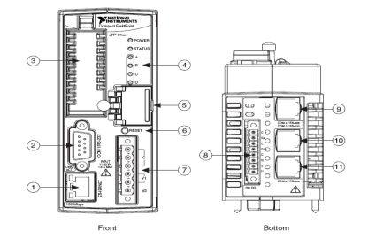

1. Puerto Ethernet
2. Puerto serial RS-232
3. Compact Flash removable (Solo cFP-2120)
4. Controlador cFP-21xx
5. Switches DIP
6. Switch Reset
7. Conector de encendido
8. Entrada Switch / Terminales con LEDs de salida (Sólo cFP-2120).
9. Puerto serial RS-485 (Sólo cFP-2120)
10. Puerto serial RS-232 (Sólo cFP-2120)
11. Puerto serial RS-485 (cFP-2110 y cFP-2120)

Figura 1.- Diagrama de ubicación de partes del cFP-21xx

**Software del FieldPoint**

El FieldPoint incluye el software Measurement & Automation eXplorer (MAX), un servidor y un driver de fácil integración en paquetes de software de aplicación. Esos componentes de software administran la comunicación a bajo-nivel y detalles del hardware, simplificando el acceso a canales de E/S. Este software se ejecuta bajo Windows 200/NT 4.0 Servipack 6/XP e incluye los siguientes componentes:

* MAX
* LabVIEW VIs
* LabWindows / CVI Functions
* Controladores de instrumentación de Measurement Studio
* Servidor OPC
* Soporte para VI logger

**Instalación del sistema Compact Fieldpoint**

Componentes:

* Controlador cFP-2100.
* Respaldar cFP-BP-4 ó cFP-BP-8.
* Montaje de hardware (riel DIN).
* Módulos de Entrada / Salida.
* Accesorios para el cableado tales como bloques conectores cFP-CB-1 o cFP-CB-3 o cables.
* Fuente de alimentación de 11 – 30 VDC (20 W recomendado)
* Cable Ethernet.
* Destornillador Phillips número 2.
* Software para el FieldPoint versión 4.1.1 (en adelante).
* Un PC ejecutándose en Windows 2000/NT/XP.
* Software LabVIEW Real-Time.
* Accesorios opcionales (riel DIN, cables Entrada / Salida de 37 pines, cables seriales).

Proceda los siguientes pasos:

1. Ensamblar el hardware necesario para el sistema Compact FieldPoint.
2. Instale los controladores de reconocimiento del Compact FieldPoint.
3. Configure el sistema Compact FieldPoint: El cFP-2100, rango de los módulos de Entrada / Salida, configuración de seguridad, señales de y cargas de los módulos de Entrada / Salida.

**Información de seguridad del Compact FieldPoint**

Esta sección contiene información importante de seguridad que se debe seguir cuando se instalen o usen productos FieldPoint.

No operar productos Compact FieldPoint en una manera no especificada en el manual de usuario o instrucciones de operación. El mal uso del producto puede resultar peligroso. Puede comprometer la protección de seguridad construida en el producto si el mismo es dañado de alguna manera.

No sustituir partes o modifique productos Compact FieldPoint. Use el producto solo con los módulos, accesorios y cables especificados en las instrucciones de instalación.

Se debe conectar el terminal de protección a tierra (PE) del respaldar cFP-BP-x al sistema de seguridad a tierra. El terminal a tierra PE tiene el siguiente símbolo. Conecte la PE del respaldar usando cable 14 AWG (1.6 mm) con un aro, use un tornillo de 5/16 pulgadas para asegurarlo al respaldar.

No opere productos FieldPoint en una atmósfera explosiva o donde tal vez haya presencia de gases o de humo. Si necesita operarlos bajo estas condiciones, deben estar en un ambiente apropiadamente cerrado.

Si necesita limpiar el Compact FieldPoint, use brocha cerda suave no metálica. El producto debe estar completamente seco y libre de contaminantes antes de retorne a servicio.

Opere este producto sólo o bajo Polución de grado 2, es decir sólo cuando la polución no conductiva ocurre en más de un caso. Ocasionalmente, una conductividad temporalmente causada por condensación debe ser esperada.

**PRECAUCIÓN:** Se debe aislar las conexiones de señales para el máximo voltaje para las que el producto fue categorizado. No exceder el máximo valor para el producto. No cablear mientras el producto se encuentre trabajando con señales eléctricas. No remover ni añadir bloques conectores cuando la alimentación está conectada al sistema Compact FieldPoint. Evite contacto entre el cuerpo y las señales cableadas a los bloque conectores cuando los módulos permiten ser cambiados en caliente.

Opere los productos Compact FieldPoint en o bajo la categoría marcada en la etiqueta del hardware. Las mediciones de circuitos están sujetas al trabajo de voltajes y sobrevoltajes desde el circuito a lo que estén conectados durante las mediciones y testeo. Las categorías de instalación estabilizan un impulso estándar con niveles de voltaje que comúnmente ocurren en sistemas de distribución eléctrica.

**Montaje del respaldar del Compact Fieldpoint**

El respaldar cFP-BP-04 puede montarse en un riel DIN de 35 mm. Antes de montar el respaldar grabe el número de serial ya que no puede ser visto después de hacerlo.

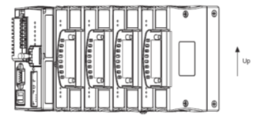

Figura 2.- Respaldar cFP-BP-4

Asegure la eficiencia máxima de ventilación, monte el sistema Compact FieldPoint y sus módulos de Entrada / Salida de manera que se ventilen desde arriba hacia abajo.

**PRECAUCIÓN:** Al montar el respaldar, asegúrese de tomar en cuenta los siguientes requerimientos de espacio y de cableado:

* Permita 51 – 76 mm alrededor de todo el respaldar para la circulación de aire.
* Permita 76 mm en frente del controlador y 38 mm delante del controlador para el cableado.

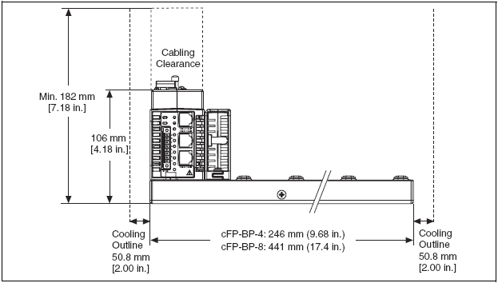

Figura 3.- Respaldar cFP-BP-x con cFP-21xx instalado, vista desde atrás con dimensiones.

**PRECAUCIÓN:** NI recomienda que se use uno de los sistemas de montaje descrito en este documento. Si se decide usar una solución de montaje personalizada, asegúrese que los tornillos que se usen sean cortos y se fijen correctamente a los agujeros del respaldar. Los agujeros son de 5 mm de profundidad.

Se puede montar el respaldar sobre un panel, un rack estándar 19 in o en un riel DIN.

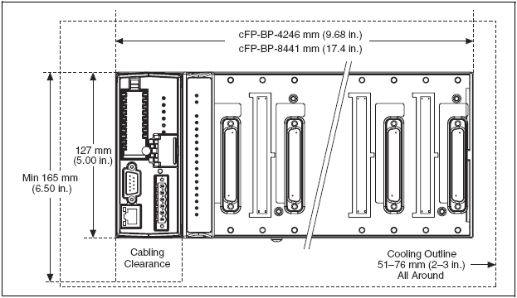

Figura 4.- Respaldar cFP-BP-x con cFP-21xx instalado, vista frontal con dimensiones.

**Montaje Del cFP-BP-4 en RIEL DIN**

Se puede montar el respaldar cFP-BP-4 sobre un riel DIN estándar de 35 mm usando un clip para riel DIN. NI número de parte 778614-01. NI recomienda no montar el cFP-BP-8 en riel DIN. Siga las instrucciones expuestas a continuación para el montaje del cFP-BP-4 en riel DIN:

* Sostenga el clip para riel DIN al cFP-BP-4 usando un destornillador Phillips número 2 y con tornillos 8-32 x 5/16 in, la cobertura del nylon en los tornillos evita que se afloje.

**PRECAUCIÓN:** No use tornillos más largos que 5/16 in para sostener el clip para riel DIN al respaldar

* Inserte uno de los lados del clip para riel DIN al riel donde se desee montarlo.
* Presione firmemente hacia abajo sobre el respaldar para presionar el spring hasta que el clip se asegure en el riel.

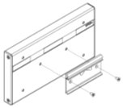

Figura 5.- Ajustando el clip para riel DIN al CFP-BP-4

**PRECAUCIÓN:** Desconecte la alimentación antes de remover el respaldar del riel DIN.

**Instalación del controlador cFP-2100 sobre el respaldar del Compact Fieldpoint**

Asegúrese de que no esté conectada la alimentación al controlador o al respaldar.

* Asegúrese que el controlador este con el lado correcto hacia arriba, con el logo de la NI hacia arriba, y alinee las tornillos sobre el controlador con los agujeros del respaldar.
* Encaje el conector de la parte de atrás del controlador con el conector del respaldar.
* Presione el controlador firmemente para encajarlo en el respaldar.
* Use un destornillador Phillips número 2 con un largo de al menos 64 mm, ajustando con un torque de 1.1 N**.**m. La cobertura del nylon en los tornillos evita que se afloje.

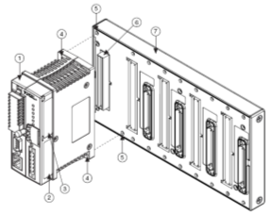

1. Controlador cFP-21xx
2. Etiqueta de número de serial
3. Etiqueta de dirección
4. Tornillos
5. Orificios para los tornillos
6. Conector
7. Respaldar cFP-BP-4

Figura 6.- Instalación del Controlador cFP-21xx sobre el respaldar cFP-BP-4

**Conexión del cFP-2100 a la red**

Conectar el controlador cFP-2100 a la red Ethernet usando el puerto Ethernet RJ-45 sobre el módulo. Use cable estándar Ethernet Categoría 5 para conectarlo a la red Ethernet, o use cable cruzado para conectarlo directamente a la computadora.

**PRECAUCIÓN:** Para prevenir pérdida de datos y mantener la integridad de la instalación Ethernet no use cables más largos que 100 m. Si se usa Ethernet a 100 Mbps NI recomienda usar cable Ethernet par trenzado de categoría 5.

El cFP-2100 se comunica con la computadora sobre la conexión estándar Ethernet. Si la computadora está ya configurada a la red, se debe configurar el cFP-2100 en la misma red. Si no están conectados a la red, se los puede conectar directamente usando un cable cruzado categoría 5.

Para configurar el cFP-2100 se debe residir en la misma subred que el de la computadora. Si se desea usar el cFP-2100 en una subred que no es la misma que la del computador, primero conecte y configure el mismo a la misma subred que la del computador, entonces reasigne una IP estática de la subred donde se desee que esté, y luego físicamente muévalo a la otra subred. Contacte al administrador de red si necesita asistencia para configurar el computador y el cFP-2100 a la misma subred.

**Cableado de la alimentación al sistema compact FieldPoint**

Cada cFP-2100 en tu red requiere una fuente de alimentación de 11 – 30 VDC. NI recomienda la fuente de alimentación PS-5 para más aplicaciones del Compact FieldPoint.

El cFP-2100 filtra y regula la alimentación suministrada y provista por todos los módulos de Entrada / Salida instalados en el respaldar. Refiérase a la documentación individual de los módulos de Entrada / Salida para determinar la alimentación adicional que requieren.

La siguiente Figura muestra el conector para la alimentación de 6 pines con terminales de tornillos del cFP-2100.

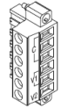

Figura 7.- Conector para la alimentación del cFP-2100

* Conecte el terminal positivo de la fuente de alimentación primaria al terminal V1 y el negativo a uno de los terminales C.
* Si se está usando una fuente de alimentación de respaldo, conecte el terminal positivo de la misma al terminal V2 y el negativo al terminal C que se encuentre libre. El cFP-2100 generalmente usa la fuente de alimentación con el nivel más alto de voltaje. V2 está aislado de los otros terminales V.
* Si el aislamiento módulo a módulo en su aplicación es importante, usa fuentes de alimentación separada para cada módulo que necesite fuentes de alimentación externa. Si su aplicación no requiere aislamiento módulo a módulo, se puede alimentar en cascada, usando la misma fuente de alimentación para todos los módulos que requieran alimentación externa.

**PRECAUCIÓN:** La alimentación en cascada afecta el aislamiento entre los módulos que se encuentren en el mismo.

Refiérase a las instrucciones de operación para los requerimientos de alimentación para cada módulo de E/S. Si uno de los módulos requiere alimentación externa, conecte una fuente de alimentación apropiada a los terminales de entrada del bloque conector. Si se desea alimentar dispositivos de campo de Entrada / Salida desde un bloque conector, suministra alimentación al bloque conector y luego conecte los terminales de salida del bloque conector al dispositivo de campo.

**Alimentación del cFP-2100**

Chequee los switches DIP en el controlador, asegúrese que el switch RESEP IP no esté habilitado. Enchufe cada fuente de alimentación al sistema Compact FieldPoint. El cFP-2100 ejecuta una prueba automática de encendido (POST) que toma varios segundos. Se debe observar los indicadores “POWER” y “STATUS”. Después de 5 segundos, el indicador “STATUS” comienza a parpadear. El cFP-2100 está listo para ser configurado, ahora ya se puede instalar el software FieldPoint.

Si ya se ha asignado una dirección IP al cFP-2100, el indicador “STATUS” se apaga, los indicadores de “STATUS” de los módulos de Entrada / Salida se encienden y el cFP-2100 está listo para usarse. El tiempo total de booteo para un sistema configurado es de 15 – 20 segundos.

**Recomendaciones de instalación de software en el computador**

EL cFP-2100 tiene embebido software LabVIEW Real-Time Engine y software FieldPoint preinstalado. Sin embargo, se necesita instalar software necesario en el computador, Siga las instrucciones para instalar el software FieldPoint en el computador.

Se recomienda instalar el paquete de software que se planee usar tales como: LabVIEW Real-Time, Lookout, Measurement Studio, VI Logger o LabWindows/CVI, antes de instalar el software FieldPoint. El software de instalación FieldPoint instala los LabVIEW VIs y ejemplos y el controlador de instrumentos LabWindows/CVI sólo si encuentra el correspondiente software de desarrollo instalado.

**DESCRIPCIÓN DE CARACTERÍSTICAS**

**Red de protección contra fallos (network watchdog – perro guardián de la red)**

Las características de la red de protección contra fallos del cFP-2100 resguardan tu sistema contra fallos en las conexiones de red, cables o computadora. Si el perro guardián está habilitado y el cFP-2100 pierde comunicación con todos los computadores o clientes de la red, el cFP-2100 cambia los valores a los predefinidos en los canales de salida (estado de vigilancia). El perro guardián está deshabilitado por defecto.

**NOTA:** National Instruments recomienda dejar el perro guardián deshabilitado cuando se está corriendo aplicaciones embebidas en el cFP-2100.

Los valores de salida del perro guardián pueden ser diferentes a los valores de salida de encendido.

**Sistema de protección contra otros fallos (perro guardián de hardware)**

Adicional al perro guardián de red, el controlador cFP-2100 soporta un perro guardián de hardware que puede ser configurado en LabVIEW Real-Time. El perro guardián de hardware habilita el control para responder de manera predeterminada a fallos en el sistema. Los Vis para controlar el perro guardián de hardware están en la paleta de LabVIEW Real-Time.

**Almacenamiento de la configuración personalizada de encendido**

**Estado de encendido con la característica SNAPSHOT**

La característica SNAPSHOT almacena el estado actual del hardware del Compact FieldPoint para usarlo como estado de encendido del sistema

**PRECAUCIÓN:** Usar la característica SNAPSHOT sobrescribe algunos de los valores de encendido especificados en los canales individuales.

**Estado de encendido configurable**

Con la característica de estado de encendido configurable, se puede definir la configuración de encendido módulo por módulo básicamente. No se necesita cambiar alguno de los canales al estado de encendido deseado como con la característica SNAPSHOT. Sin embargo se la puede usar para ajustar a la información previamente almacenada en el SNAPSHOT. De esta manera, puede hacerse cambios incrementales para los valores de encendido de los canales individuales.

**Inserción, eliminación y sustitución de los módulos de entrada / salida**

Se puede remover o insertar módulos mientras el sistema esté operando y sin necesidad de apagar el sistema Compact FieldPoint. Los módulos de Entrada / Salida que se encuentran trabajando en el sistema, siguen siendo operativas y accesibles en la red. Si un módulo se encuentra fuera de servicio, los comandos enviados hacia él, se retornan como respuesta de error, pero el cFP-2100 almacena el comando y aplica los cambios al momento de reemplazar el módulo.

**PRECAUCIÓN:** No añadir ni remover bloques conectores mientras se esté aplicando alimentación al sistema.

Cuando se remueve un módulo de Entrada / Salida y se inserta uno nuevo, el cFP-2100 primero verifica que el reemplazo sea compatible con el módulo removido, el cFP-2100 configura el reemplazo con la configuración del predecesor y las características de los valores de salida. La siguiente tabla muestra como los módulos son configurados después de un cambio en caliente.

|  |  |  |
| --- | --- | --- |
| **Módulo de reemplazo** | **Chequeo de configuración de fábrica1** | **Configuración después del cambio en caliente** |
| Compatible con el módulo removido | Si o no | Igual que el módulo removido |
| Incompatible con el módulo removido pero compatible con la configuración almacenada | No | Igual que la configuración almacenada |
| Si | Configuración de fábrica por defecto |
| Incompatible con el módulo removido y compatible con la configuración almacenada | SI o No | Configuración de fábrica por defecto |

**1** La configuración de fábrica está en la pestaña de la configuración del Banco en el MAX.

Tabla 1.- Configuración después del cambio en caliente

**Indicadores LEDs**

Tiene el cFP-2100 tiene varios LEDs para indicar la información de estado:

**Power.-** De color verde, se enciende mientras el cFP-2100 se encuentre encendido. Indica que la fuente de alimentación que está conectada al cFP-2100 es aceptable, y que el controlador está suministrando alimentación los módulos de Entrada / Salida.

**Status.-** De color rojo, en modo de operación normal está apagado. El cFP-2100 indica las condiciones de error de manera específica mediante el parpadeo de este LED a diferentes espacios de tiempo. A continuación se muestra la tabla de Indicador de errores de STATUS:

|  |  |
| --- | --- |
| **Número de parpadeos** | **Condición de error** |
| 0 (permanece encendido) | El cFP-2100 no se alimenta correctamente. Contacte a NI para asistencia. |
| 1 | El cFP-2100 está en modo Reset o desconfigurado, Asegúrese que el switch RESET IP esté en posición OFF y restaure el controlador. |
| 2 | El cFP-2100 ha detectado errores de Software. Usualmente ocurre cuando uno intenta actualizarlo y es interrumpido. Repita el proceso de actualización del software. |
| 3 | El cFP-2100 está en modo seguro. El controlador está listo para la instalación del software o el switch SAFE MODE está en posición ON. |
| 4 (o más) | El cFP-2100 ha detectado un error irrecuperable. Contacte a NI para asistencia |

Tabla 2.- Indicadores de errores de STATUS

**Link act.-** De color amarillo, parpadea cuando el cFP-2100 recibe o transmite datos desde Ethernet. Suele parpadear ocasionalmente cuando el cFP-2100 está inactivo.

**100 Mbps.-** De color verde, se enciende cuando el cFP-2100 está comunicándose a 100 Mbps. Si no se enciende está comunicándose a 10 Mbps.

**LEDs A-D configurables por el usuario.-** A los LEDs B, C y D se les pueden enviar valores de 0, 1, 2. Al LED A se le puede enviar sólo 0 ó 1. LED A maneja tanto 2 como 1. Los valores enviados a los LEDs se manifiestan como: 0 = off, 1 = verde, 2 = rojo.

**POST (Prueba automática de encendido).-** El cFP-2100 corre un POST al encenderse para verificar su estado de operación. El testeo toma varios segundos, no afecta la operación de la red y no afecta el cableado de los bloques conectores instalados en el respaldar.

Si el POST falla, el cFP-2100 no participa en la comunicación de red, eliminando conflictos potenciales con otros controladores en la red.

Cuando se enciende el cFP-2100 y ya ha sido configurado para su uso. El POWER y STATUS se encienden durante 5 segundos, entonces el STATUS se apaga. Cuando el READY de los módulos de Entrada / Salida se encienden, el controlador está listo para usarse.

El cFP-2100 indica fallas POST a través del STATUS, para mayor información consulte tabla de indicador de errores.

**Switches DIP**

A continuación se muestran los switches DIP ubicados frente del cFP-2100:

Los switches 3 y 4 son configurables para el usuario en el cFP-21xx. El 1 y el 2 son sólo configurables para el cFP-2100 y cFP-2110 pero deshabilitados en el cFP-2120. FieldPoint LabVIEW Vis, CVI, OPC, Lookout y otras aplicaciones pueden leer estos switches, pero no tienen funcionalidad por defecto.

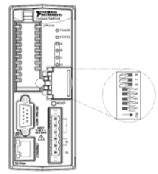

Figura 8.- Switches DIP del cFP-2100

Los switches DIP 5, 6, 7 y 8 son de CONSOLE OUT, SISABLE VI, SAFE MODE y RESET IP. El cFP-2100 puede leer esos switches sólo cuando se enciende o se resetea. Se puede resetear el módulo con uno de esos switches encendido para que su configuración tenga efecto.

**Switch CONSOLE OUT.-** Con un programa hyperterminal, se puede usar el switch CONSOLE OUT para leer la dirección IP y la versión del BIOS del controlador mediante el puerto serial. Conecte el puerto serial al controlador de la computadora. Presione el Switch a posición ON. Asegúrese que el programa hyperterminal serial este configurado con lo siguiente:

* 9600 bits por segundo
* 8 bits de datos
* No paridad
* Un bit de parada

El puerto serial despliega la dirección IP y la versión del BIOS. Mantenga en OFF este switch durante el modo de operación normal.

**Switch DISABLE VI.-** La posición de este switch determina si algún VI corre desde el inicio. Se puede configurar al controlador cFP-2100 para que lo haga, pero si por alguna razón el VI consume todo el CPU del cFP-2100 por alguna razón, el módulo puede tornarse inaccesible en la red. Si se reinicia el cFP-2100 con el switch DISABLE VI en ON, el módulo no correrá el VI desde el inicio.

**Switch SAFE MODE.-** La posición de este switch determina si el controlador cFP-2100 se enciende en modo seguro. Este modo deshabilita todos las funciones de LabVIEW y la comunicación con los módulos de Entrada / Salida. Si el software o la información de configuración del controlador se convierten en corrupta o no puede ser leída correctamente, el sistema debe ser reseteado manualmente. SAFE MODE permite reconfigurar las características de red y reinstalar el software sobre el controlador.

Resetee el controlador con el switch SAFE MODE en ON y reinstale el software usando MAX. Luego de esto coloque el switch en la posición OFF.

Si luego de reinstalar el software no trabaja y no se puede establecer comunicación sobe la red, use la función Format Disk de MAX para reformatear el controlador. Entonces reconfigure las características TCP/IP, descargue el nuevo software usando MAX y resetee el cFP-2100 con el switch SAFE MODE en la posición OFF.

**Switch RESET IP.-** Ponga este switch en ON y reinicie el controlador para resetear la dirección IP del controlador a la 0.0.0.0. Si el controlador se encuentra en una subred local y el switch RESET IP está en posición ON, el controlador aparece en MAX con la dirección IP 0.0.0.0. SE puede configurar una nueva dirección IP para el controlador a través de MAX.

**Puertos Seriales**

**COM 1.-** Es un puerto serial RS-232 DTE con un conector estándar DB-9. Los puertos seriales VI acceden a COM 1 como puerto 0. La siguiente Figura muestra la ubicación de los pines del conector DB-9 y las señales de cada uno de ellos:

|  |  |
| --- | --- |
|  |  |

Figura 9.- Ubicación de los pines en el conector DB-9 y distribución de las señales en cada pin

**Fuente de alimentación**

El conector de alimentación del cFP-2100 es de 6 pines con terminal de tornillos tanto para la alimentación primaria como para la alimentación de respaldo. El cFP-2100 usa una fuente de alimentación de alto nivel, indicándole que suministrarle a cada canal denominado fuente de poder por software. El valor de 0 indica el suministro primario y el valor de 1 el de respaldo. Si la salida de las dos fuentes de alimentación están dentro de 0.1 – 0.6 V para cada una, el cFP-2100 puede usar cualquiera de las dos.

**Capacidad de transferencia de archivos**

Cuando se ejecuta el cFP-2100, el Real-Time Engine tiene un servidor FTP (File Transfer Protocol). El servidor FTP permite usar alguna utilidad FTP para transferencia de archivos desde y hacia el cFP-2100. Se debe proveer la contraseña correcta cuando se establece conexión y la configuración está bloqueada por MAX.

**Paneles frontales remotos**

Si se necesita monitorear y controlar de manera remota un VI embebido, El cFP-2100 soporta múltiples paneles remotos para los Vis embebidos. Los usuarios puedes ver el panel remoto frontal usando LabVIEW o un navegador web.

Para que el usuario acceda al panel frontal remoto por medio de un navegador Web necesita tener Internet Explorer 5.5 Servipack 2 o NetScape 4.7 o versiones más recientes.

Si se planea el uso de paneles frontales remotos para controlar el VI, mantenga un panel frontal simple y no use propiedades complejas que pueden causar una pequeña latencia cuando los usuarios la operen remotamente. Los usuarios no pueden programar cambios de valor desde un control remoto. El cFP.2100 puede soportar 5 conexiones remotas.

**Acceso a los canales del cFP-2100 desde aplicaciones de PC**

A continuación se describe como acceder a los canales del cFP-2100 a través de algún software después de realizar la configuración en MAX.

**Servidor OPC FieldPoint Y EL cFP-2100**

El servidor OPC se ajusta al estándar OPC Data Access 2.0. OPC (Open Process Control – Control Abierto de Procesos) es un estándar industrial para la interfaz de dispositivos, es una especificación que provee interoperabilidad entre dispositivos de campo tales como FieldPoints y paquetes de aplicaciones de software. El servidor OPC importa los ítems de Entrada / Salida que se configuran en el MAX y los pone a disposición de cualquier cliente OPC. Si dos computadoras están trabajando juntas, es posible para un cliente OPC en una computadora acceder al hardware conectado al servidor OPC en otra computadora.

Los clientes OPC difieren en las características que ofrecen y en la presentación de si interfaz OPC para el servidor OPC.

La siguiente lista contiene información adicional que puede ser de utilidad sobre el servidor OPC:

El servidor OPC no requiere un path de acceso. Algunos clientes OPC esperan que este sea incluido en el ítem name ID o quizá lo requiera al momento de seleccionar los ítem de Entrada / Salida. Se debe dejar el path en blanco.

La interfaz OPC está fuera del proceso del servidor

El servidor OPC soporta lectura y escritura síncrona y asíncrona.

El servidor OPC usa el método GetErrorString para retornar error y mensajes de diagnóstico desde el servidor y el hardware. A los clientes OPC que no soporten este método les retornará el mensaje de error: “Bad, non- specific” acompañado de un código de error. Algunos clientes OPC que no soportan este método proveen una manera para buscar manualmente los correspondientes mensajes de error con el código que retorna el método.

**ESPECIFICACIONES**

Las siguientes especificaciones son típicas para un rango de -40 a 70 ºC a menos que se indique lo contrario.

**Red**

|  |  |
| --- | --- |
| **Interfaz De Red:** | 10 Base T y 100 BASE TX Ethernet |
| **Compatibilidad:** | IEEE 802.3 |
| **Velocidad de comunicación:** | 10 Mbps, 100 Mbps, autonegociable |
| **Distancia máxima de cableado:** | 100 m / segmento |
| **Máx. alimentación para módulos conectados:** | 9 W. |
| **Máximo número de bancos:** | Determinado por la topología de red |

**Memoria y puertos seriales**

|  |  |
| --- | --- |
| **cFP-2100:** | 64 Mb. No volátil; 64 DRAM |
| **cFP-2100:** | 1 RS-232 |

**Requerimientos de alimentación**

|  |  |
| --- | --- |
| **Rango de alimentación:** | 11 – 30 VDC |
| **Fuente s de alimentación recomendada:** | |  |  | | --- | --- | | Sistema cFP con respaldar cFP-BP-4 | 24VDC, 15 W | | Sistema cFP con respaldar cFP-BP-8 | 24VDC, 20 W | |
| **Consumo de energía:** | 4.8 + 1.1 (Total del consumo de energía de todos los módulos E / S) |

**Ambiente**

Los módulos del FieldPoint están diseñados sólo para uso interno. Para uso externo, deben ser montados en un ambiente aislado.

|  |  |
| --- | --- |
| **Temperatura de operación:** | -40 a 70 ºC en orientación correcta  -40 a 60 ºC en otras orientaciones |
| **Temperatura de almacenamiento:** | -55 a 85 ºC |
| **Humedad:** | 10 a 90% RH, no condensado |
| **Altitud máxima:** | 2000 m |
| **Grado de polución:** | 2 |

**ANEXO B: Manual de usuario del controlador cFP-1804**

El módulo de interfaz en red cFP-1804 conecta hasta cuatro módulos E/S a una red Ethernet de alta velocidad. El cFP-1804 añade expansión de E/S a cualquier controlador de automatización programable (PAC) o servidor con Ethernet o conectividad serial, una amplia variedad de protocolos de terceros y software FieldPoint fácil de usar. Para conectividad con terceros con interfaces cFP-180x, se puede usar una amplia variedad de protocolos de terceros como Modbus TCP, Optomux, Modbus ASCII, Modbus RTU y OPC así como protocolos Ethernet/Serial guiados por evento. Además de administrar comunicaciones entre un servidor y los módulos de E/S, el cFP-1804 también proporciona funciones de diagnóstico y configuración para simplificar la instalación, el uso y el mantenimiento. Realiza asignación de direcciones IP y configuración del módulo usando Measurement & Automation Explorer, una utilidad de configuración basada en Windows y guiada por menú diseñada para un fácil uso.

**Información de seguridad del Compact FieldPoint**

Esta sección contiene información importante de seguridad que se debe seguir cuando se instalen o usen productos FieldPoint.

No operar productos Compact FieldPoint en una manera no especificada en el manual de usuario o instrucciones de operación. El mal uso del producto puede resultar peligroso. Puede comprometer la protección de seguridad construida en el producto si el mismo es dañado de alguna manera.

No sustituir partes o modifique productos Compact FieldPoint. Use el producto solo con los módulos, accesorios y cables especificados en las instrucciones de instalación.

Se debe conectar el terminal de protección a tierra (PE) del respaldar cFP-BP-x al sistema de seguridad a tierra. El terminal a tierra PE tiene el siguiente símbolo. Conecte la PE del respaldar usando cable 14 AWG (1.6 mm) con un aro, use un tornillo de 5/16 pulgadas para asegurarlo al respaldar.

No opere productos FieldPoint en una atmósfera explosiva o donde tal vez haya presencia de gases o de humo. Si necesita operarlos bajo estas condiciones, deben estar en un ambiente apropiadamente cerrado.

Si necesita limpiar el Compact FieldPoint, use brocha cerda suave no metálica. El producto debe estar completamente seco y libre de contaminantes antes de retorne a servicio.

Opere este producto sólo o bajo Polución de grado 2, es decir sólo cuando la polución no conductiva ocurre en más de un caso. Ocasionalmente, una conductividad temporalmente causada por condensación debe ser esperada.

**PRECAUCIÓN:** Se debe aislar las conexiones de señales para el máximo voltaje para las que el producto fue categorizado. No exceder el máximo valor para el producto. No cablear mientras el producto se encuentre trabajando con señales eléctricas. No remover ni añadir bloques conectores cuando la alimentación está conectada al sistema Compact FieldPoint. Evite contacto entre el cuerpo y las señales cableadas a los bloque conectores cuando los módulos permiten ser cambiados en caliente.

Opere los productos Compact FieldPoint en o bajo la categoría marcada en la etiqueta del hardware. Las mediciones de circuitos están sujetas al trabajo de voltajes y sobrevoltajes desde el circuito a lo que estén conectados durante las mediciones y testeo. Las categorías de instalación estabilizan un impulso estándar con niveles de voltaje que comúnmente ocurren en sistemas de distribución eléctrica.

**Montaje del sistema de manera de correcta**

El respaldar cFP-BP-04 puede montarse en un riel DIN de 35 mm. Antes de montar el respaldar grabe el número de serial ya que no puede ser visto después de montarlo.

Asegure la eficiencia máxima de ventilación, monte el sistema Compact FieldPoint y sus módulos de Entrada / Salida de manera que se ventilen desde arriba hacia abajo.



Figura 10.- Manera correcta de montar el cFP-1804

**Montaje sobre el panel**

Sujete las placas de montaje en panel en la parte de atrás del cFP-1804 usando un destornillador Phillips número 2.

No use destornilladores más largos que 5/16 pulgadas para sujetar las placas al cFP-1804.

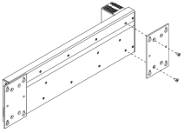

Figura 11.- Manera correcta de sujetar el cFP-1804 a las placas

Por seguridad, no olvide conectar el terminal a tierra PE del cFP-1804.

**PRECAUCIÓN:** Desconecte el cable de poder antes de remover el respaldar del panel.

**Conexión del cFP-1804 a la red**

Conectar el controlador cFP-2100 a la red Ethernet usando el puerto Ethernet RJ-45 sobre el módulo. Use cable estándar Ethernet Categoría 5 para conectarlo a la red Ethernet, o use cable cruzado para conectarlo directamente a la computadora.

**PRECAUCIÓN:** Para prevenir pérdida de datos y mantener la integridad de la instalación Ethernet no use cables más largos que 100 m. Si se usa Ethernet a 100 Mbps NI recomienda usar cable Ethernet par trenzado de categoría 5.

**Conexión del cFP-1804 a una red serial RS-232**

Primero debemos configurarlo usando MAX, luego conectar el puerto RS-232 de una computadora al puerto RS-232 del cFP-1804. Use un cable de 9 pines D-SUB macho-hembra, no use un cable nulo (usualmente hembra-hembra).

Los Switches DIP 3,4 y 5 configuran la velocidad de transmisión, la siguiente Figura muestra la posición de los switches para la correspondiente velocidad de transmisión de la red.

NOTA: Las características preconfiguradas de 115.2 kbps proveen el rendimiento más rápido y no se necesita cambiar a menos que se tenga problemas de comunicación.

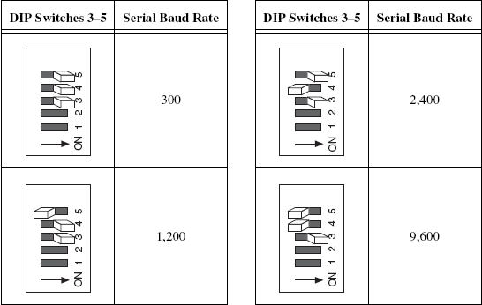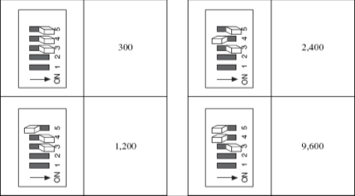

Figura 12.- Posición de los switches DIP y las correspondientes velocidades de transmisión

La posición de los switches sólo determina la velocidad de transmisión cuando el cFP-1804 está encendido. Si se cambia la velocidad mientras está encendido, debería apagarse y volverse a encenderlo para que la nueva configuración sea aplicada.

La interfaz serial del cFP-1804 siempre usa los siguientes parámetros: 1 bit de inicio, 8 bits de datos, 1 bit de parada y uno de no paridad.

El RS-232 especifica un cableado máximo de distancia de 50 pies, pero las mejoras en la línea los conductores y la tecnología de cableado a menudo le permiten diseñar su red más allá de las recomendaciones de la especificación.

En la siguiente Figura se muestra el conector RS-232:

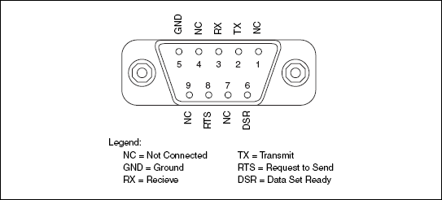

Figura 13.- Conector RS-232 del cFP-1804

El cFP-1804 no utiliza RS-232 intercambio de hardware, sino que afirma la estrategia en tiempo real RTS y las señales DSR de computadoras o software que puedan requerir estas señales. Una computadora que no usa estas señales no necesitan conectarla.

**Cableado de la alimentación al sistema compact FieldPoint**

Cada cFP-1804 en tu red requiere una fuente de alimentación de 11 – 30 VDC. Antes de conectarlo revise la información de seguridad del mismo.

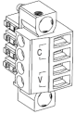

Figura 14.- Conector para la alimentación del cFP-1804

* Conecte el terminal positivo de la fuente de alimentación primaria al terminal V y el negativo a uno de los terminales C.
* Use cable de 14 a 22 AWG.
* Deje una franja de 5 a 6 mm. (0.2 a 0.24 pulgadas) de aislamiento de los extremos de los cables de alimentación.
* Apriete los tornillos de los terminales a 0.25 N.m (2.2 lb.in) de torque.
* Consulte el manual de instrucciones de los requisitos de potencia de cada módulo de E/S.
* Utilice una fuente de alimentación independiente para cada módulo que necesite de alimentación externa.

**PRECAUCIÓN:** La alimentación en cascada afecta el aislamiento entre los módulos que se encuentren en cascada.

**Encendido del cFP-1804**

Chequee los switches DIP en el controlador, asegúrese que el switch RESET IP y CONSOLE OUT estén en posición OFF. Enchufe cada fuente de alimentación al sistema Compact FieldPoint. El cFP-1804 ejecuta una prueba automática de encendido (POST) que toma varios segundos. Se debe observar los indicadores “POWER” y “STATUS”. Después de 5 segundos, el indicador “STATUS” comienza a parpadear. El cFP-1804 está listo para ser configurado.

Si ya se ha asignado una dirección IP al cFP-1804, el indicador “STATUS” se apaga. El tiempo total de booteo para un sistema configurado es de 15 – 20 segundos.

Si el switch CONSOLE OUT está en posición ON, el cFP-1804 envía la información del estado de la computadora a través del puerto serial. Esta información incluye el número de la versión del firmware instalado y la configuración de la red del cFP-1804.Si se usa Windows XP, seleccione Inicio → Programas → Accesorios → Comunicación → Hyper terminal para abrir el programa terminal de Windows. Asegúrate que la configuración serial en el Hyper terminal empata con lo configurado en el cFP-1804.

Cuando el switch CONSOLE OUT está en posición de encendido, el cFP-1804 no use el protocolo de comunicación serial y no puede comunicarse con E/S FieldPoint sobre el puerto serial.

**Configuración del cFP-1804**

Abra el MAX para configurarlo y consulte la ayuda del programa para obtener más información acerca del mismo.

**ESPECIFICACIONES**

**Red**

|  |  |
| --- | --- |
| **Interfaz De Red:** | 10 Base T y 100 BASE TX Ethernet |
| **Compatibilidad:** | IEEE 802.3 |
| **Velocidad de comunicación:** | 10 Mbps, 100 Mbps, autonegociable |
| **Distancia máxima de cableado:** | 100 m / segmento |
| **Máx. alimentación para módulos conectados:** | 9 W. |
| **Máximo número de bancos:** | Determinado por la topología de red |

**Serial Port**

Un puerto serial RS-232 (DCE)

|  |  |
| --- | --- |
| **Velocidad de transmisión:** | 300 a 115.2 bps |
| **Bits de datos:** | 8 |
| **Bits de parada:** | 1 |
| **Paridad:** | Ninguno |
| **Control de flujo:** | Ninguno |

**Requerimientos de alimentación**

|  |  |
| --- | --- |
| **Rango de alimentación:** | 11 – 30 VDC |
| **Fuente de alimentación recomendada:** | 20 W |
| **Consumo de energía:** | 6.1 W + 1.1 (Total del consumo de energía de todos los módulos E/S) |

**Ambiente**

Los módulos del FieldPoint están diseñados sólo para uso interno. Para uso externo, deben ser montados en un ambiente aislado.

|  |  |
| --- | --- |
| **Temperatura de operación:** | -40 a 70 ºC |
| **Temperatura de almacenamiento:** | -55 a 85 ºC |
| **Humedad:** | 10 a 90% RH, no condensado |
| **Altitud máxima:** | 2000 m |
| **Grado de polución:** | 2 |

**ANEXO C: Especificaciones técnicas del módulo cFP-AO-200**

El cFP-AO-200 es un módulo de salidas analógicas por corriente para el Compact FieldPoint, cuenta con las siguientes características:

**Características**

* 8 salidas de 0 - 20 ó 0 - 20 mA.
* 0.5 mA de sobrerango.
* 12 bits de resolución.
* Hasta 1 kΩ de carga de impedancia (con 24 V de suministro en lazo).
* Indicadores para lazos abiertos de corriente.
* Protección contra cortocircuitos.
* 2300 Vrms de protección contra sobrevoltaje transitorio entre los buses de comunicación interna del módulo y los canales de Entrada / Salida.
* Operación de -40 a 70 ºC.
* Cambio en caliente.

**Asignación de canales del cFP-AO-200**

El bloque conector cFP-CB-*x* tiene conexiones para cada uno de los ocho canales del módulo de salidas analógicas por corriente del cFP-AO-200. La tabla 1 lista la asignación de terminales para las señales de cada canal.

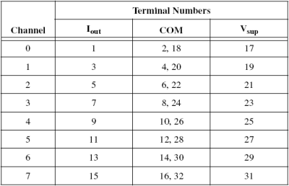

Tabla 3.- Asignación de terminales

Cada canal tiene un terminal de salida Iout; un terminal común COM; y un terminal de suministro Vsup. Los terminales COM y C de todos los canales están conectados internamente entre sí, al igual que los terminales Vsup  y V.

**Abastecimiento de corriente a la carga**

El cFP-AO-200 abastece corriente desde un suministro externo a una carga. El cFP-AO-200 puede operar con un suministro externo desde 5 a 24 VDC. El voltaje desde una fuente externa determina el máximo de carga de impedancia que el cFP-AO-200 puede controlar. Con 5 VDC suministrados cada salida puede manejarse sobre los 100Ω. El cFP-AO-200 detecta y reporta errores en condiciones de carga excesiva o insuficiencia de suministro.

El cFP-AO-200 actualiza los canales de salida con nuevos valores que le son enviados por el módulo de red. El tiempo que toma un solo canal para responder a un cambio está entre 3 y 6 ms. El tiempo de respuesta de cambio de los 8 canales es de 24 a 27 ms.

La Figura 15 muestra el circuito de corriente de salida de un sólo canal.

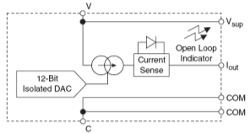

Figura 15.- Circuito de corriente de salida del cFP-AO-200

La Figura 16 muestra como conectar cargas a dos canales del cFP-AO-200

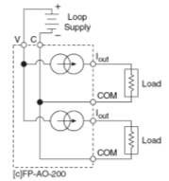

Figura 16.- conectando dos canales

Usar una conexión externa COM puede quizá traer inconvenientes a tu aplicación que usar los terminales COM y C de tu bloque conector o base terminal. La Figura 17 muestra como conectar dos canales usando una conexión externa COM.

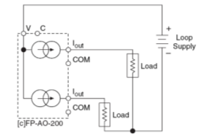

Figura 17.- Conectando dos canales usando una conexión externa COM

**Rangos de salida**

Puedes configurar cada canal independientemente de un rango de salidas entre 0- 20 mA ó 4 – 20 mA. El valor por defecto para cada canal es de 0 – 20 mA con la salida inicializada en 0 mA. El cFP-AO-200 tiene un sobrerango de 0.5 mA en cada uno de esos rangos, es decir que no se puede exceder de 0 – 20.5 mA y 3.5 – 20.5 mA. El sobrerango permite al cFP-AO-200 compensar errores en los dispositivos de campo.

**Detección de lazo abierto**

Cada canal tiene un circuito de monitoreo que compara la salida de corriente actual con la salida de corriente especificada. Si el cFP-AO-200 no puede suministrar la corriente de salida especificada para uno o más canales, el circuito de monitoreo enciende el indicador “STATUS” rojo para cada canal afectado y reporta la condición de error al módulo de red. Generalmente el error de condición es causado por un lazo abierto de corriente, ya sea por un dispositivo de carga o cuando el suministro esté desconectado. Sin embargo, el circuito de monitoreo también detecta errores causados por cargas de impedancia que sean muy altas o por voltajes de suministro que sean muy bajos.

Si la salida de un canal del cFP-AO-200 es 0 mA, el circuito de monitoreo no registra condición de error porque éste puede también suministrar corriente cero, incluso en lazo abierto. Dejar algún canal sin usar o sin cablear en el estado por defecto no general condiciones de error.

**Protección contra cortocircuitos**

Cada terminal Iout del cFP-AO-200 está protegido contra cortocircuitos a algunos de los otros terminales. Uno o más canales de salida pueden ser cortocircuitados indefinidamente sin causar mal funcionamiento a otros canales, tanto como el máximo suministro no exceda los 24 VDC. Las salidas pueden soportar cortocircuitos indefinidos con suministros de más de 24VDC (sobre los 36 VDC) sin peligro, pero el aumento interno de temperatura puede ocasionar el mal funcionamiento de los otros canales del módulo.

**Indicadores de estado**

El cFP-AO-200 tiene dos indicadores de estados, “POWER” y “READY”. Después de insertar el cFP-AO-200 en la terminal base o en el respaldar y aplicar voltaje al módulo, el indicador “POWER” verde se enciende y el cFP-AO-200 informa al módulo de su presencia. Cuando el módulo reconoce al cFP-AO-200, éste envía la información de configuración inicial al cFP-AO-200. Después de recibir la configuración inicial, el indicador “READY” verde se enciente y el cFP-AO-200 pasa a modo de operación normal.

Adicional a los indicadores “POWER” y “READY” verdes, cada canal tiene uno rojo, denominado indicador de estado de error.

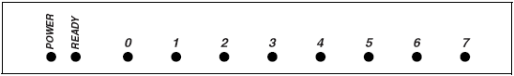

Figura 18.- Indicadores de estado

**ESPECIFICACIONES**

Las siguientes especificaciones son típicas para un rango de -40 a 70 ºC a menos que se indique lo contrario.

**Características de las salidas**

|  |  |
| --- | --- |
| **Número de canales:** | **8** |
| **Resolución:** | 12 bits, 1 en 4,096 (~6 µA / bit) |

**Salidas de corriente**

|  |  |
| --- | --- |
| **Rango de salida:** | 0 - 20 ó 4 - 20 mA programable  (0 – 20.5 ó 3.5 – 20.5 mA con sobrerango). |
| **Tipo:** | Recurso de corriente, suministro de alimentación externa requerida. |
| **Suministro externo:** | 5 – 24 VDC |
| **Voltaje interno de caída:** | 3 V |
| **Carga resistiva:** | Sobre el 1kΩ con 24 V de suministro.  Sobre los 100Ω con 5 V de suministro. |
| **Protección:** | Cortocircuito y circuito abierto. |
| **Estado de encendido**  **por defecto:** | 0 mA |

**Características dinámicas**

|  |  |
| --- | --- |
| **Conversión máx. de muestreo:** | 200 actualizaciones / s |
| **Tasa de cambio:** | 0.4 mA / µs |

**Requerimiento de suministro**

|  |  |
| --- | --- |
| **Suministro desde módulo de red:** | 350 mW |

**Voltaje de aislamiento**

|  |  |
| --- | --- |
| **Aislamiento de canal a canal:** | No existe aislamiento entre canales |
| **Sobrevoltaje transitorio:** | 2300 Vrms |

**Ambiente**

Los módulos del FieldPoint están diseñados sólo para uso interno. Para uso externo, deben ser montados en un ambiente aislado.

|  |  |
| --- | --- |
| **Temperatura de operación:** | -40 a 70 ºC |
| **Temperatura de almacenamiento:** | -55 a 100 ºC |
| **Humedad:** | 10 a 90% RH, no condensado. |
| **Altitud máxima:** | 2000 m. |
| **Grado de polución:** | 2 |

**ANEXO D: Especificaciones técnicas del módulo cFP-AO-210**

El cFP-AO-210 es un módulo de salidas analógicas por voltaje para el compact FieldPoint, cuenta con las siguientes características:

**Características**

* 8 salidas de 0 -10 V.
* 12 bits de resolución.
* Recursos 1mA por canal (sobre los 10 mA con opción a fuente de alimentación externa).
* Indicadores de sobrecorriente.
* 2300 Vrms de protección contra sobrevoltaje transitorio entre los buses de comunicación interna del módulo y los canales de Entrada / Salida.
* Operación de -40 a 70 ºC.
* Cambio en caliente.

**Asignación de canales del cFP-AO-210**

El bloque conector cFP-CB-*x* tiene conexiones para cada uno de los ocho canales del módulo de salidas analógicas por voltaje del cFP-AO-210. La tabla 1 lista la asignación de terminales para las señales de cada canal.

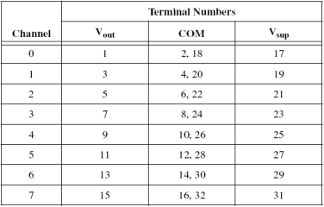

Tabla 4.- Asignación de terminales

Cada canal tiene un terminal de salida Vout; un terminal común COM; y un terminal de suministro Vsup. Los terminales COM y C de todos los canales están conectados internamente entre sí, al igual que los terminales Vsup  y V.

**Corrientes de generación (sourcing) o aterrizaje (sinking)**

Cada canal del cFP-AO-210 puede generar o aterrizar 1mA sin suministro externo. La Figura 19 muestra como conectar 2 canales del cFP-AO-210 para cargas que requieren más de 1mA.

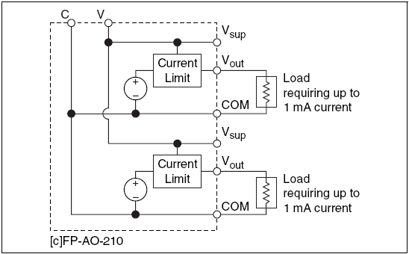

Figura 19.- Dos cargas sin suministro externo

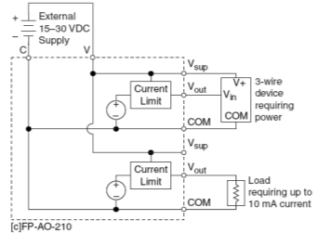

Figura 20.- Dos cargas con suministro externo

La Figura 20 muestra como conectar dos canales del cFP-AO-210 para aterrizar cargas por sobre los 10 mA de corriente.

**Circuito de salida de voltaje**

El circuito de salida de voltaje del cFP-AO-210 es una fuente de voltaje limitada por corriente capaz de abastecer (fluye desde el terminal Vout a la carga) o aterrizar (que desemboca en el terminal Vout de la carga) corriente. El circuito interno del cFP-AO-210 limita la magnitud de su corriente a 1mA. Se puede obtener alimentación sobre los 10 mA añadiendo una fuente de alimentación externa opcional. El cFP-AO-210 opera con una fuente externa desde 15 a 30 VDC.

El cFP-AO-210 actualiza los canales de salida con nuevos valores que le son enviados por el módulo de red. El tiempo que toma un sólo canal para responder a un cambio está entre 3 y 6 ms. El tiempo de respuesta de cambia de los 8 canales es de 24 a 27 ms.

**Rangos de salida**

El cFP-AO-210 tiene un rango de salida de 0 – 10 V. El valor por defecto para el encendido de cada canal es de 0 V. El cFP-AO-210 tiene un sobrerango de 0.2 V. La escala de rango total es 0 – 10.2 V. Este rango extendido habilita el cFP-AO-210 para compensar errores spam y offset en dispositivos de campo

**Detección de límite de corriente**

Cada canal del cFP-AO-210 tiene un circuito de monitoreo que detecta la cantidad de corriente que fluye hacia o fuera del canal. Si este valor excede el máximo permitido (1 mA sin alimentación externa; 10 mA con alimentación externa), el circuito enciende el indicador “STATUS” rojo para cada canal afectado, reporta el error al módulo de red y ajusta la salida de voltaje al máximo permitido para que la corriente fluya. El error es reportado antes de que la salida sea ajustada. El indicador puede comenzar a encender débilmente como se acercan al límite.

**Protección contra sobrevoltaje**

Cada terminal de salida Vout del cFP-AO-210 está protegido contra daños resultantes de conexiones accidentales a los terminales de salida de otros canales. Además, se puede conectar una o más canales con terminales de salida directamente a una fuente de alimentación externa de manera indefinida sin causar daño o el mal funcionamiento de otros canales, tanto como el máximo suministro no exceda de -10 a 20 VDC referenciados a los terminales C y COM.

**INDICADORES DE ESTADO**

El cFP-AO-210 tiene dos indicadores de estados, “POWER” y “READY”. Después de insertar el cFP-AO-210 en la terminal base o en el respaldar y aplicar voltaje al módulo, el indicador “POWER” verde se enciende y el cFP-AO-210 informa al módulo de su presencia. Cuando el módulo reconoce al cFP-AO-200, éste envía la información de configuración inicial al cFP-AO-210. Después de recibir la configuración inicial, el indicador “READY” verde se enciente y el cFP-AO-210 pasa a modo de operación normal.

Adicional a los indicadores “POWER” y “READY” verdes, cada canal tiene uno rojo, denominado indicador de estado de error.

La Figura 21 muestra los indicadores de estado para el cFP-AO-210:



Figura 21.- Indicador de estados

**ESPECIFICACIONES**

Las siguientes especificaciones son típicas para un rango de -40 a 70 ºC a menos que se indique lo contrario.

**Características de las salidas**

|  |  |
| --- | --- |
| **Número de canales:** | **8** |
| **Resolución:** | 12 bits, 1 en 4,096 (~2.5 mV / bit) |

**Voltaje de salida**

|  |  |
| --- | --- |
| **Rango de salida:** | 0 – 10 V  (0 – 10.2 V con sobrerango). |
| **Tipo:** | Recurso de voltaje, alimentación externa opcional. |
| **Suministro externo:** | 15 – 30 VDC |
| **Controlador de corriente:** | 1 mA sourcing or sinking, 10 mA con alimentación externa |
| **Protección contra sobrevoltaje:** | -10 a 20 V |
| **Protección:** | Cortocircuito y circuito abierto. |
| **Estado de encendido**  **por defecto:** | 0 V |

**Características dinámicas**

|  |  |
| --- | --- |
| **Conversión máx. de muestreo:** | 200 actualizaciones / s |
| **Tasa de cambio:** | 0.5 V / µs |

**Requerimiento de suministro**

|  |  |
| --- | --- |
| **Suministro desde módulo de red:** | 600 mW |

**Voltaje de aislamiento**

|  |  |
| --- | --- |
| **Aislamiento de canal a canal:** | No existe aislamiento entre canales |
| **Sobrevoltaje transitorio:** | 2300 Vrms |

**Ambiente**

Los módulos del FieldPoint están diseñados sólo para uso interno. Para uso externo, deben ser montados en un ambiente aislado.

|  |  |
| --- | --- |
| **Temperatura de operación:** | -40 a 70 ºC |
| **Temperatura de almacenamiento:** | -55 a 100 ºC |
| **Humedad:** | 10 a 90% RH, no condensado. |
| **Altitud máxima:** | 2000 m. |
| **Grado de polución:** | 2 |

**ANEXO E: Especificaciones técnicas del módulo cFP-AI-100**

El cFP-AI-100 es un módulo de entradas analógicas por corriente y voltaje para el compact FieldPoint, cuenta con las siguientes características:

**Características**

* 8 entradas analógicas de voltaje y corriente.
* 11 rangos de voltaje de entrada: 0 - 1 V, 0 - 5 V, 0 - 15 V, 0 - 30 V, ± 1 V, ± 5 V, ± 15 V, ± 30 V, 0 – 20 mA, 4 – 20 mA y 20 mA.
* 12 bits de resolución.
* 250 Vrms continuos CAT II, de canal a tierra aislados, verificado a 2300 Vrms, sometido a 1 minuto de prueba dieléctrica.
* Operación de -40 a 70 ºC.
* Cambio en caliente.

**Asignación de canales del cFP-AI-100**

El bloque conector cFP-CB-*x* tiene conexiones para cada uno de los ocho canales del módulo de entradas analógicas por voltaje o corriente del cFP-AI-100. La tabla 22 lista la asignación de terminales para las señales de cada canal.

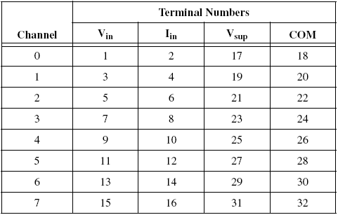

Tabla 4.- Asignación de terminales

Cada canal tiene separado los terminales de entrada para voltaje (Vin) y los de entrada para corriente (Iin). Las entradas de corriente y de voltaje están referenciadas al terminal COM. Si se está usando una fuente de alimentación externa para alimentar dispositivos de campo, conéctela a los terminales V y C de la base terminal del bloque conector.

**PRECAUCIÓN:** No conecte corriente y voltaje en el mismo canal a la vez. La

**OBSERVACIÓN:** La alimentación en cascada entre dos módulos rompe el aislamiento entre ellos. La alimentación en cascada entre módulos de red rompe el aislamiento entre los módulos en el banco del FieldPoint.

**Toma de mediciones con el cFP-AI-100**

El cFP-AI-100 tiene ocho canales de entrada simples. Todos los 8 canales comparten una referencia común a tierra que los aísla de los otros módulos del sistema FieldPoint. La siguiente Figura muestra el circuito de una entrada analógica de un canal:

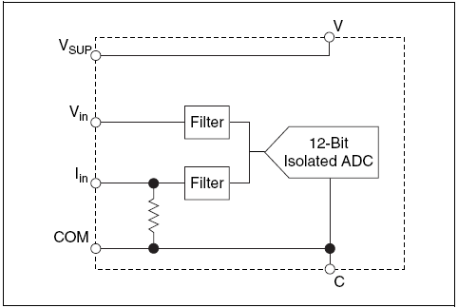

Figura 22.- Circuito de entrada analógica del cFP-AI-100, un canal

**Medición de voltajes con el cFP-AI-100**

Los rangos de entrada para señales de voltaje son: 0 - 1 V, 0 - 5 V, 0 - 15 V, 0 - 30 V, ± 1 V, ± 5 V, ± 15 V, ± 30 V. La Figura 2 muestra como suministrar voltaje sin una fuente de alimentación externa a un canal del cFP-AI-100.

La Figura 23 muestra cono suministrar voltaje con una fuente de alimentación externa a un canal del cFP-AI-100.

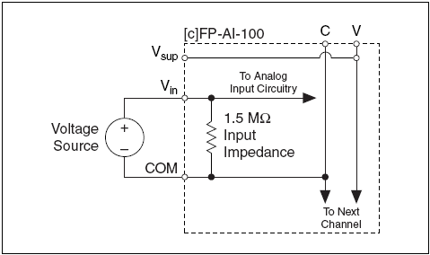

Figura 23.- Suministro de voltaje sin fuente de alimentación externa

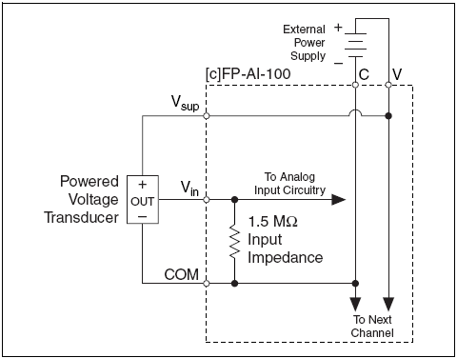

Figura 24.- Suministro de voltaje con fuente de alimentación externa

**Medición de voltajes con el cFP-AI-100**

Los rangos de entrada para señales de corriente son: 0 – 20 mA, 4 – 20 mA y 20 mA. El módulo lee la corriente que fluye por el terminal Iin como positiva y la que fluye hacia afuera del terminal como negativa. La corriente que fluye en el terminal Iin pasa por una resistencia de 100 Ω. Y fluye hacia afuera de los terminales COM y C. La siguiente Figura muestra como conectar una fuente de corriente sin una fuente de alimentación externa a un canal del cFP-AI-100.

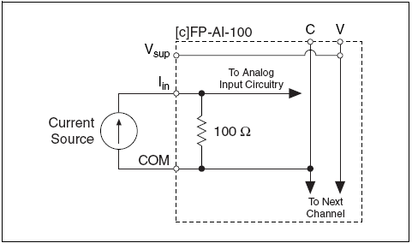

Figura 25.- Fuente de corriente sin fuente de alimentación externa

La siguiente Figura muestra como conectar una fuente de corriente con fuente de alimentación externa:

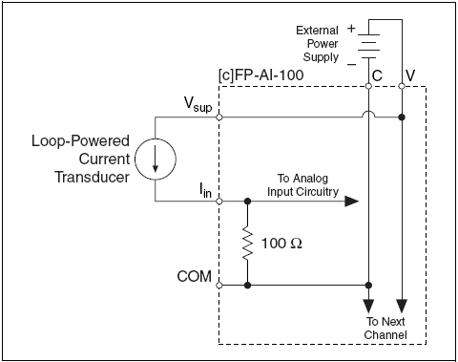

Figura 26.- Fuente de corriente con fuente de alimentación externa

**Rangos de corriente**

Para prevenir lecturas inexactas, escoja el rango de entrada de tal manera que la señal que se está midiendo no se exceda y produzca fuera de rango. Si el canal no está en uso, envíe la entrada positiva a tierra y configure el canal para rango de entradas bipolares. Pequeñas fluctuaciones en señales de entrada flotante pueden causar que el LED OUT OF RANGE se encienda rojo. De manera similar, si el canal está configurado para los 4 – 25 mA de entrada y la entrada de corriente es 0 mA, el canal siempre estará como fuera de rango.

**Sobrerango**

El cFP-AI-100 tiene una característica de sobrerango que mide un poco más allá de los valores nominales de cada rango. Por ejemplo, el límite de medida del rango ± 5 V es de ± 6 V. La característica de sobrerango permite al módulo compensar errores en los dispositivos de campo en un +20%. Además, con la característica de sobrerango, una señal de ruido cerca de la escala total no crea errores de rectificación.

**Indicadores de estado**

El cFP-AI-100 tiene dos indicadores de estados, “POWER” y “READY” verdes. Después de insertar el cFP-AI-100 en la base terminal o en el respaldar y aplicar voltaje al módulo, el indicador “POWER” verde se enciende y el cFP-AI-100 informa al módulo de su presencia. Cuando el módulo reconoce al cFP-AI-100, éste envía la información de configuración inicial al cFP-AI-100. Después de recibir la configuración inicial, el indicador “READY” verde se enciente y el cFP-AI-100 pasa a modo de operación normal.

Adicional a los indicadores “POWER” y “READY” verdes, cada canal tiene uno rojo, denominado indicador de estado de error que se enciende cada vez que algún canal se encuentra fuera del rango configurado.

**ESPECIFICACIONES**

Las siguientes especificaciones son típicas para un rango de -40 a 70 ºC a menos que se indique lo contrario.

**Características de las entradas**

|  |  |
| --- | --- |
| **Número de canales:** | **8** |
| **Resolución ADC:** | 12 bits |
| **Tipo de ADC:** | Aproximación sucesiva |
| **Tasa de cambio (todos los canales):** | 360 Hz (2.8 ms) |

**Voltajes de entrada**

|  |  |  |
| --- | --- | --- |
| **RANGO DE ENTRADA VOLTAJE** | **ERROR TÍPICO DE OFFSET DE 15 A 35 ºC** | **ERROR MÁXIMO DE OFFSET DE 15 A 35 ºC** |
| 0 – 1 V | 2.9 mA | 9.3 mV |
| 0 – 5 V | 6.5 mA | 1.2 mV |
| 0 – 15 V | 13 mA | 30 mV |
| 0 – 30 V | 17.5 mA | 33.3 mV |
| ±1 V | 3.6 mA | 10.3 mV |
| ±5 V | 9.5 mA | 23 mV |
| ±15 V | 21.8 mA | 44.7 mV |
| ±30 V | 35.1 mA | 62.5 mV |

|  |  |  |  |
| --- | --- | --- | --- |
| **RANGO DE VOLTAJE DE ENTRADA** | **CON SOBRERANGO** | **ERROR TÍPICO DE GANANCIA DE 15 A 35 ºC (% DE LECTURA)** | **ERROR MÁXIMO DE GANANCIA DE -40 A 70 ºC (% DE LECTURA)** |
| 0 – 1 V | 0 – 1.2 V | 0.065 V | 0.19 % |
| 0 – 5 V | 0 – 6 V | 0.065 V | 0.19 % |
| 0 – 15 V | 0 – 18 V | 0.065 V | 0.19 % |
| 0 – 30 V | 0 – 36 V | 0.065 V | 0.19 % |
| ±1 V | ±1.2 V | 0.07 V | 0.22 % |
| ±5 V | ±6 V | 0.07 V | 0.22 % |
| ±15 V | ±18 V | 0.07 V | 0.22 % |
| ±30 V | ±36 V | 0.07 V | 0.22 % |

|  |  |
| --- | --- |
| **Impedancia de entrada:** | 1.5 MΩ |
| **Resolución efectiva:** | 11.3 bits |
| **Señal de entrada de ancho de banda:** | 170 Hz |
| **Tasa de cambio (todos los canales):** | 360 Hz (2.8 ms) |

**Corrientes de entrada**

|  |  |  |
| --- | --- | --- |
| **RANGO DE ENTRADA CORRIENTE** | **ERROR TÍPICO DE OFFSET DE 15 A 35 ºC** | **ERROR MÁXIMO DE OFFSET DE 15 A 35 ºC** |
| 0 – 20 mA | 12 µA | 20 µA |
| 4 – 20 mA | 12 µA | 20 µA |
| ±20 mA | 23 µA | 40 µA |

|  |  |  |  |
| --- | --- | --- | --- |
| **RANGO DE VOLTAJE DE ENTRADA** | **CON SOBRERANGO** | **ERROR TÍPICO DE GANANCIA DE 15 A 35 ºC (% DE LECTURA)** | **ERROR MÁXIMO DE GANANCIA DE -40 A 70 ºC (% DE LECTURA)** |
| 0 – 20 mA | 0 – 24 mA | 0.083 % | 0.32 % |
| 4 – 20 mA | 3.5 – 24 mA | 0.083 % | 0.32 % |
| ±20 mA | ±24 mA | 0.09 % | 0.35 % |

|  |  |
| --- | --- |
| **Impedancia de entrada:** | **100 MΩ** |
| **Protección de sobrecorriente:** | ± 30 mA |
| **Resolución efectiva:** | 11.5 bits |
| **Señal de entrada de ancho de banda:** | 160 Hz |

**Requerimiento de suministro**

|  |  |
| --- | --- |
| **Suministro desde módulo de red:** | 400 mW |

**Voltaje de aislamiento**

|  |  |
| --- | --- |
| **Aislamiento continuo de canal a tierra:** | 250 **Vrms** Instalación de Categoría II |
| **Soporte dieléctrico:** | 2300 Vrms, 1 minuto |
| **Aislamiento canal a canal:** | Ninguno |

**Ambiente**

Los módulos del FieldPoint están diseñados sólo para uso interno. Para uso externo, deben ser montados en un ambiente aislado.

|  |  |
| --- | --- |
| **Temperatura de operación:** | -40 a 70 ºC |
| **Temperatura de almacenamiento:** | -55 a 85 ºC |
| **Humedad:** | 10 a 90% RH, no condensado. |
| **Altitud máxima:** | 2000 m. |
| **Grado de polución:** | 2 |

**ANEXO F: Especificaciones técnicas del módulo cFP-CTR-502**

El cFP-CTR-502 es un módulo contador para el compact FieldPoint, cuenta con las siguientes características:

**Características**

* 8 contadores de 16 bits con terminales de entrada individuales.
* 4 canales puente – entrada configurables como puentes o entradas digitales.
* 4 canales de salida configurables como salidas digitales genéricas o salidas asociadas para canales de entradas con contador.
* 5 – 30 VDC de suministro de entradas y entrega a la salida, compatible con dispositivos TTL y otros dispositivos de 5, 12 y 24 VDC.
* Referencias de frecuencia internas de 1 KHz y 32 KHz.
* Contadores en cascada internos.
* Software disponible de 50 KHz o 200 KHz con filtro pasabajo sobre canales de entrada con contador.
* LEDs indicadores de encendido / apagado.
* 2300 Vrms de protección contra sobrevoltaje transitorio.
* Cambio en caliente.

**Asignación de canales del cFP-CTR-502**

El bloque conector cFP-CB-*x* tiene conexiones para cada uno de los ocho canales del módulo de contadores cFP-CTR-502. La tabla 1 lista la asignación de terminales para las señales de cada canal. Los terminales V y Vsup están conectados internamente al igual que los terminales C y COM.

Use fuentes de alimentación externa de 5 – 30 VDC para los canales de entrada. Las fuentes de alimentación tienen que proveer suficiente corriente para energizar todos los canales de entrada y todos los dispositivos de campo sobre los canales de salida. Conecte las fuentes de alimentación externa a múltiples terminales C y COM como sea necesario para asegurar que la corriente máxima en algún terminal sea de 2 A o menos.

Instale fusibles de acción rápida de máximo 2 A entre las fuentes de alimentación externa y los terminales V ó Vsup en cada canal. Instale fusibles de acción rápida de máximo 1 A para las cargas en el terminal Vout. La tabla siguiente muestra la asignación de terminales de cada canal.

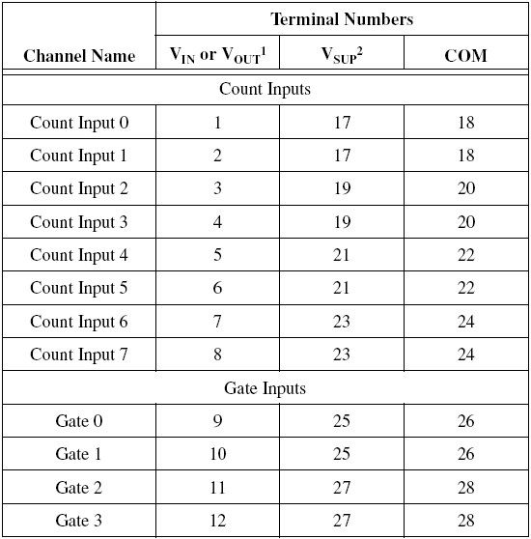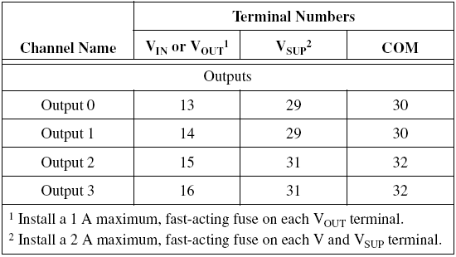

Tabla 5.- Asignación de terminales

**Entradas**

Cada canal de entrada tiene un terminal de entrada Vin. Cada canal además tiene terminales Vsup y COM que puede proveer energía a dispositivos de campo o proveer conexiones adicionales a fuentes de alimentación externa. Se puede conectar 8 canales contadores-entrada y 4 canales puentes-entrada para dispositivos con salidas de aterrizaje. Este módulo tiene suministro de entrada, es decir que el terminal Vin provee un rango de suministro de voltaje.

Los canales de entrada del cFP-CTR-502 están ópticamente aislados del restos de los bancos del FieldPoint y tiene circuitería de corriente limitada. Todos los canales de entrada están referenciados a los terminales V y Vsup. En el estado de encendido, un optoaislador es encendido entre el positivo de la fuente de alimentación externa (V y Vsup) y la entrada (Vin).

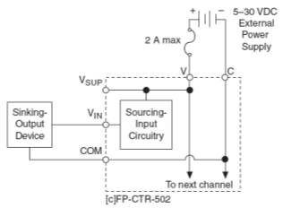

Figura 27.- Cableando un canal Contado- Entrada o Puente-Salida para un dispositivo Sinking- output

**Salidas**

Cada canal de salida tiene un terminal de salida, Vout. Cada canal además tiene terminales Vsup y COM que pueden suministrar energía para dispositivos de campo.

El cFP-CTR-502 tiene salidas sinking, es decir que Vout provee un camino para aterrizar. Se puede conectar al módulo salidas hacia dispositivos sourcing-input.

En el estado de encendido, un transistor es encendido entre la salida (Vout) y el común (C y COM). En el estado de apagado , este transistor es apagado, permitiendo solo una mínima pérdida de flujo de corriente. Asegúrese que la carga en algún canal no excede mas de 1 A.

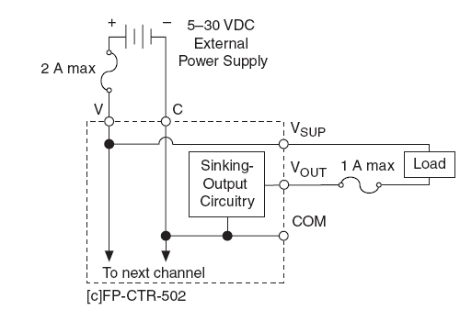

Figura 28.- Cableado de canal de salida hacia un dispositivo Sourcing-Input

Si se conecta una salida de este módulo hacia un dispositivo sourcing-input externamente, hay que considerar que el voltaje aplicado al terminal Vout por el dispositivo externo no debe exceder el nivel de voltaje de una fuente de alimentación conectada al cFP-CTR-502.

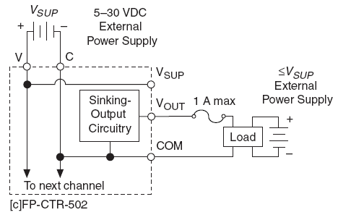

Figura 29.- Cableado una salida a un dispositivo Sourcing-Input externamente alimentado

**Configurar los canales Entrada-Contador**

Los canales 0 – 7 son del tipo Entrada-Contador (Count-Input). En el software del FieldPoint se puede configurar cada canal para operarlos con atributos y comandos. A continuación se describen los diferentes atributos y comandos que se pueden seleccionar cuando se configura los canales Contadores de Entrada.

**Terminal contador (count).-** Para setearlo, ingreseun valor entre 0 y 65.535 en el campo de valores, el valor por defecto es 65.535. Cuando este canal excede su valor, se setea a 0 junto con los triggers y algunas salidas asociadas con este. El canal Entrada-Contador además envía un trigger al siguiente Contador-Entrada si es que ese canal ha sido configurado para usarse después del mismo*.*

**Canal Estado (Status).-** El módulo cFP-CTR-502 reporta los siguientes estados: Exitoso (Successful) o Desbordamiento desde la última lectura (Overflow since last read). El estado por defecto es Exitoso, si un canal *Entrada-Contador* excede el *terminal contador,* el canal se setea a 0 y comienza a contar otra vez y el *canal estado* cambia a desbordamiento desde la última lectura.

**Contador fuente (Source).-** Puede tomar los siguientes valores: Contador Entrada Externo (External Count Input), Canal Anterior (Previous Channel), Referencia de 1 KHz o 32 KHz. Seleccione cualquiera de estas opciones excepto *Canal anterior* para configurar el canal además para que cuente transiciones de abajo para arriba del contador fuente.

Seleccione *Canal anterior* si se desea que el canal cuente el número de tiempos que el canal anterior Entrada-contador alcance su valor final y se setee en 0. Se puede configurar múltiples contadores para operar como un gran contador. Se puede tomar el canal 1 como esclavo del canal 0, el canal 0 del 7, el canal 7 del 6 y así. Si se selecciona esta opción para todos los canales, la cuenta no ocurre.

**Puente de la fuente.-** Seleccione la opción Puente de Entrada 0 – 3(Gate Input 0-3) para asociar un canal entrada-puente con un canal entrada-contador. Si el canal entrada-contador usa uno de las entradas-puente externas, entonces el contador es habilitado cuando las señales entrada-contador es alta y deshabilitado cuando es baja como se puede ver en la siguiente Figura. Las señales de la entrada-puente es alta cuando el canal esta Encendido (ON). Los dispositivos externos determinan los intervalos altos o bajos de la señal puente-entrada, selecciona Siempre habilitado (Always enabled) si se desea que el canal entrada-contador cuente todo el tiempo si no hay cableado al puente de entrada y Siempre deshabilitado (Always disabled) para que trabaje con los valores por defecto.

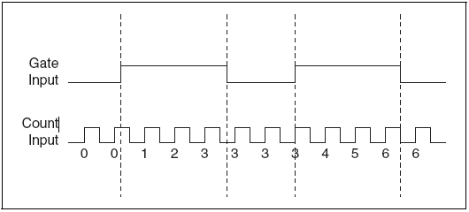

Figura 30.- puente de la fuente setea a un puente de entrada externo

**Modo Lectura Reseteo**

Se puede configurar cada canal Entrada-Contador para resetear cada tiempo, el módulo de red del FieldPoint seleccionando Resetear en lectura (Reset on Read) desde el menú. Un reseteo de lectura inicializado además resetea algunas salidas asociadas con el canal objetivo. El valor por defecto es No resetear en lectura (Don’t reset on read)

**NOTA:** En este modo no se destina a ser usado con los módulos de red del FieldPoint.

**Rechazo de Ruido**

Cada canal entrada-contador tiene un filtro pasabajo habilitado por software que puede ser seteado para rechazar frecuencias sobre los 200 Hz. O 50 Hz. El valor por defecto es 50 kHz.

**Control**

Se puede setear el comando Control para incrementar o resetear seleccionando Incremento (Increment) o Reseteo (Reset) desde el menú. El control Incremento aumenta el calor de la entrada-contador en uno. El comando control-reseteo resetea el canal entrada-contador. El comando control ignora las propiedades el recurso-puente y del estado de entrada del puente.

**Configurar los canales entrada-puente**

Los canales 8-11 son canales de entrada-puente. La única diferencia entre los circuitos de entrada de los canales entrada-puente y los de entrada-contador es que los primeros no tiene un filtro pasabajo programable. El estado de los puentes de entrada puede siempre ser leído como una entrada digital en los canales 8-11. No se necesita configurar estos canales por software

**CONFIGURAR CANALES DE SALIDA**

Los canales 12-15 son canales de salida digital, en la siguiente sección se describe cada uno de los atributos que pueden ser seleccionados para los canales de salida:

**Recurso de Salida**

Se puede configurar cada canal de salida para operar ya sea como uno de los 8 canales entrada-contador o como una salida digital genérica. Selecciona Canal Contador 0-7 (Counter channel 0-7) desde el menú si se desea canales de salida digital para operarlas como una salida correspondiente a una canal entrada-contador. Selecciona Datos discretos (Discrete data) si se desea usar este canal como una salida digital genérica. Cuando se escribe datos a un canal de salida, se afecta el estado de salida solo si se configura como Recurso de Salida o Datos discretos.

**Modo de salida**

Para cada canal de salida seleccione uno de los siguientes modos: Toggle, Reset Off, Toggle, Reset On, or Pulse off. Estos modos trabajan solo si se selecciona Canal contador 0-7. La siguiente sección los describe:

**Toggle, Reset Off**

En este modo, el canal de salida comienza desde lo bajo a lo alto cuando el terminal contador es excedido, El canal de salida regresa a bajo cuando el terminal contador es excedido o cuando se envía el comando resetear para el canal entrada-contador asociado. En la siguiente Figura el terminal contador es 4.

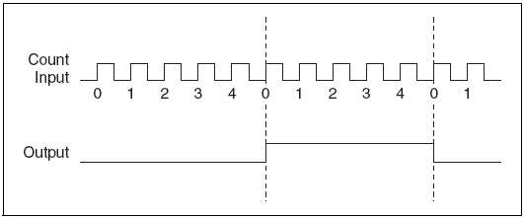

Figura 31.- Salida de un canal seteado en modo Toggle, Reset Off

**Toggle, Reset On**

En este modo, el canal de salida comienza desde lo alto a lo bajo cuando el terminal contador es excedido, El canal de salida regresa a alto cuando el terminal contador es excedido o cuando se envía el comando resetear para el canal entrada-contador asociado. En la siguiente Figura el terminal contador es 4.

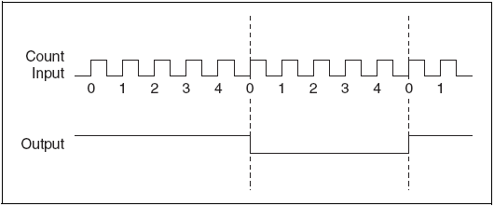

Figura 32.- Salida de un canal seteado en modo Toggle, Reset On

**On Pulse**

En este modo, el canal de salida comienza desde lo bajo a lo alto cuando el terminal contador es excedido, El canal de salida regresa a bajo después de contar uno. En la siguiente Figura, el terminal contador es 4.

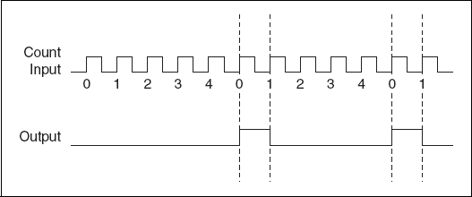

Figura 33.- Salida de un canal seteado en modo On Pulse

**Off Pulse**

En este modo, el canal de salida comienza desde lo alto a lo bajo cuando el terminal contador es excedido, El canal de salida regresa a alto después de contar uno. En la siguiente Figura, el terminal contador es 4.

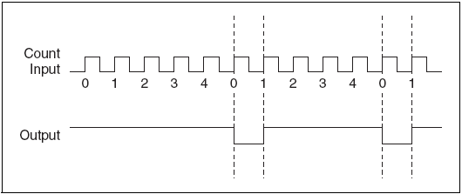

Figura 34.- Salida de un canal seteado en modo Off Pulse

**NOTA DE APLICACIÓN:**

**GENERAR UN TREN DE PULSOS CONTINUO**

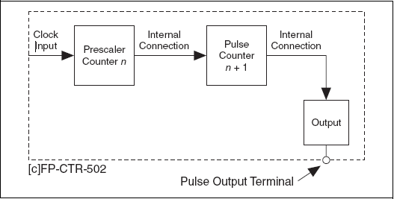

Figura 35.- Tren de pulsos continuo

Se puede usar dos canales de entrada-contador cFP-CTR-502 y un canal de salida para generar un tren de pulsos continuo con un ciclo de trabajo y período controlable. El primer canal entrada-contador sirve como un reloj pre escalar y divide la entrada de reloj por un valor fijo. Este genera un reloj más lento para el segundo canal entrada-contador que sirve como un contador de pulsos. El contador de pulsos es el recurso de salida para el canal de salida. La Figura 35 muestra los componentes de un tren de pulsos continuo

**Paso 1: Configurar un contador pre-escalar**

Para realizarlo siga las instrucciones a continuación:

1. Si no se necesita escalar la frecuencia de tu reloj de entrada, se puede configurar el contador de pulsos para usar el reloj de entrada directamente en lugar del contador pre-escalar. Para configurar el contador de pulsos vea el paso 2.
2. Seleccione dos canales entrada-contador y un canal de salida, para usarlos seleccione canales entrada-contador que estén numerado en secuencia, por ejemplo canal 1 y 2, canal 5 y 6 o canal 7 y 0, El canal entrada-contador con el número más bajo es el contador pre-escalar y el canal con el número más alto es el contador de pulsos.
3. Setea el atributo Recurso de puente del contador pre-escalar como Siempre habilitado, y setea Leer en modo de seteo para no resetear en lectura.
4. Setea el recurso contador del contador pre-escalar para el reloj en que se desee basar el tren de pulsos, Este puede ser el contador de entradas externo o uno de las referencias internas del cFP-CTR-502.
5. Reste 1 del valor que se desee dividir la entrada de valor y setee el terminal contador del contador pre-escalar para el resultado. Por ejemplo, un contador terminal de 4 divide el reloj de entrada para 5. Si se usa la referencia de 1 kHz como un recurso contador pre-escalar, esta configuración genera un reloj de 200 Hz para el contador de pulsos

Para determinar la frecuencia de la salida del pre-escalar, use la siguiente fórmula:



Donde, ***fpre*** es la frecuencia del contador pre-escalar de salida

**fsrc** es la frecuencia de la entrada-contador para el contador pre-escalar

***termpre*** es el valor del terminal contador para el contador pre-escalar.

**Paso 2: Configurar un contador de pulsos**

Complete las siguientes instrucciones:

1. Setee el recurso contador del contador de pulsos (la entrada-contador con el número más alto) con Canal anterior para este sea usado como salida del contador pre-escalar.
2. Setee el Modo de seteo de lectura del contador de pulsos con No setear en lectura y el setee el recurso de puente como siempre habilitado.
3. Reste 1 del valor que se desee dividir la entrada contador y setee el terminal contador del contador de pulsos al resultado.  
   La salida interna del contador de pulsos al canal de salida que se seleccionó como salida para el tren de pulsos.

Para determinar la frecuencia de salida desde el contador de pulsos uso la siguiente fórmula:

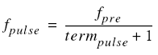

Donde, ***fpulse*** es la frecuencia del contador de pulsos de salida

**fsrc** es la frecuencia del contador pre-escalar de salida

***termpulse*** es el valor del terminal contador para el contador de pulsos.

**Paso 3: Configurar la salida del tren de pulsos**

Para configurar la salida del tren de pulsos complete los siguientes pasos:

1. Para el canal de salida que se seleccionó, setee el recurso de salida para el canal contador-pulso
2. Setee el Modo de Salida del canal de salida, para generar un tren de pulsos con un ciclo de trabajo variable, use uno de los modos de pulso. Para generar un tren de pulsos con un ciclo de trabajo del 50% use uno de los modos Toggle.

Para determinar el ciclo de trabajo, use las siguientes fórmulas:

Para modo On pulse, use:



Para el modo Off pulse, use:



Donde, ***d***es el ciclo de trabajo del tren de pulso

***termpulse*** es el valor del terminal contador del contador de pulsos.

Cuando se setee la salida a uno de los modos de pulso, la frecuencia del tren de pulsos (***fpulse***) es el mismo como el mostrado en el paso 2, pero la salida de frecuencia es la mitad que el valor cuando se setea el canal de salida para uno de los modos Toggle.

**INDICADORES DE ESTADO**

El cFP-CTR-502 tiene dos indicadores de estados, “POWER” y “READY”. Después de insertar el cFP-CTR-502 en la terminal base o en el respaldar y aplicar voltaje al módulo, el indicador “POWER” verde se enciende y el cFP-CTR-502 informa al módulo de su presencia. Cuando el módulo reconoce al cFP-CTR-502, éste envía la información de configuración inicial al cFP-CTR-502. Después de recibir la configuración inicial, el indicador “READY” verde se enciente y el cFP-CTR-502 pasa a modo de operación normal.

Adicional a los indicadores “POWER” y “READY” verdes, cada canal tiene uno rojo, denominado indicador de estado de error.

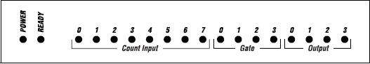

Figura 36.- Indicador de estados

**ESPECIFICACIONES**

Las siguientes especificaciones son típicas para un rango de -40 a 70 ºC a menos que se indique lo contrario.

**Características de las entradas**

|  |  |
| --- | --- |
| **Número de canales:** | 12 (8 contadores, 4 puentes) |
| **Resolución ADC:** | 5 - 30 VDC, compatible con dispositivos TTL y otros dispositivos de 5, 12 o 24 VDC |
| **Tipo de ADC:** | Aproximación sucesiva |
| **Máximo voltaje de entrada:** | 30 VDC |
| **Entrada de nivel del umbral (Vsup es la tensión de voltaje externa):** | Típica: Vsup – 2.5 V  Máxima: Vsup – 2.0 V  Mínima: Vsup – 3.0 V |
| **Límite de entrada de corriente:** | 6 mA. |
| **Ancho de banda de entrada:** | Entrada-contador: 50 kHz. 200 Hz con filtro pasabajo habilitado por software  Entrada-puente: 50 kHz |
| **Mínimo ancho de pulso de entrada:** | 10 µs con 50 kHz.  2.5 ms con 200 Hz. |
| **Máxima Corriente de fuga**  **actual de los dispositivos externos** | 0.3 mA. |

**Características de las salidas**

|  |  |
| --- | --- |
| **Número de canales:** | 4 |
| **Tipos de salida:** | 5 - 30 VDC, compatible con dispositivos TTL y otros dispositivos de 5, 12 o 24 VDC |
| **Voltaje de alimentación:** | 5-30 VDC, proporcionado por el usuario |
| **Máxima corriente de salida:** | Por canal: 1 A.  A través de todos los canales: 4 A. |
| **Impedancia de salida:** | 0.12 Ω |
| **Ancho de banda de salida:** | 16 kHz. Para flujo de corriente ≥ 3.2 mA. |
| **Máximo estado de corriente de fuga:** | 50 µA. |

**Requerimiento de suministro**

|  |  |
| --- | --- |
| **Suministro desde módulo de red:** | 800 mW |

**Voltaje de aislamiento**

|  |  |
| --- | --- |
| **Aislamiento de canal a canal:** | No existe aislamiento entre canales |
| **Sobrevoltaje transitorio:** | 2300 Vrms |

**Ambiente**

Los módulos del FieldPoint están diseñados sólo para uso interno. Para uso externo, deben ser montados en un ambiente aislado.

|  |  |
| --- | --- |
| **Temperatura de operación:** | cFP-CTR-502: -40 a 60 ºC  FP-CTR-502: -40 a 70 ºC |
| **Temperatura de almacenamiento:** | -55 a 85 ºC |
| **Humedad:** | 10 a 90% RH, no condensado. |
| **Altitud máxima:** | 2000 m. |
| **Grado de polución:** | 2 |

**ANEXO G: Especificaciones técnicas del módulo cFP-RLY-421**

El cFP-RLY-421 es un módulo de salida de relés para el compact FieldPoint, cuenta con las siguientes características:

**Características**

* 8 canales de relés de tipo SPST (Single Pole Single Throw).
* Interruptores de hasta 1.5 A a 35 VDC o 250 VAC.
* LEDs indicadores de estados de relé.
* Funcionamiento de -40 a 55º C.
* 250 Vrms de máximo voltaje de aislamiento.
* 2300 Vrms de protección contra sobrevoltajes transitorios.
* Cambio en caliente.

**Requerimientos**

El cFP-RLY-421 requiere alimentación sobre los 2.5 W el cual es la máxima alimentación requerida como punto de operación del rango de temperatura. Esto puede limitar el número de módulos de Entrada / Salida que pueden conectarse a un módulo de red (cFP-2100).

La alimentación máxima que el módulo de red puede suministrar está especificada en su manual de usuario. Asegúrese que la alimentación total requerida para todos los módulos de Entrada / Salida en el banco es menor que la alimentación máxima permitida por el módulo de red.

Suponga que se tiene un banco con un módulo de red cFP-2100, 2 módulos cFP-RLY-421 y 2 módulos cFP-DI-300. El cFP-2000 puede suministrar sobre los 9 W. El cFP-RLY-421 requiere por sobre los 2.5 W y el cFP-DI-300 requiere 0.185 W. En total 2 cFP-RLY-421 más 2 cFP-DI-300 requiere un total de 5.37 W.

(2 \* 2.5 W) + (2 \* 0.185 W) = 5.37 W

La alimentación requerida por los módulos, es menor que los 9 W que soporta el módulo de red cFP-2100 como máximo.

**Asignación de canales del cFP-RLY-421**

El bloque conector cFP-CB-*x* tiene conexiones tanto para cada uno de los ocho canales del módulo de relés cFP-RLY-421 como para alimentar dispositivos de campo con una fuente externa. Si se usa el cFP-RLY-421 en una peligrosa aplicación de voltaje se debe usar el bloque conector cFP-CB-1 o un cable adecuado para voltajes peligrosos. Un voltaje peligroso es más grande que 42.4 Vpico or 60 VDC.

**PRECAUCIÓN:** Asegúrese que el cableado de voltaje peligroso debe ser manejado por personal calificado que se sujete a estándares eléctricos.

Cada canal de relé del cFP-RLY-421 tiene dos terminales: Un NO (Normalmente abierto) y un IC (Comúnmente aislado). La tabla 6 lista la asignación de terminales para las señales de cada canal.

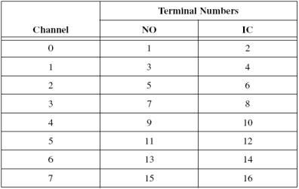

Tabla 6.- Asignación de terminales

Todos los terminales COM y los Vsup están conectados internamente. NI recomienda no usarlos con el cFP-RLY-421.

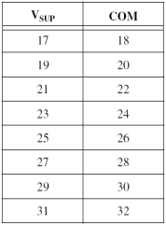

Tabla 7.- Asignación de terminales de Vsup y COM

**PRECAUCIÓN:** La alimentación en cascada entre dos módulos rompe el aislamiento entre ellos. La alimentación en cascada entre módulos de red rompe el aislamiento entre los módulos en el banco del FieldPoint.

**Conectando cargas al cFP-RLY-421**

Cablee una fuente de alimentación externa a la carga y al terminal IC del canal individual como se muestra en la Figura 1. Instale fusibles de actuación rápida de un máximo de 1.5 A, 250 V, en el terminal IC para proteger el módulo y la carga de algún peligro.

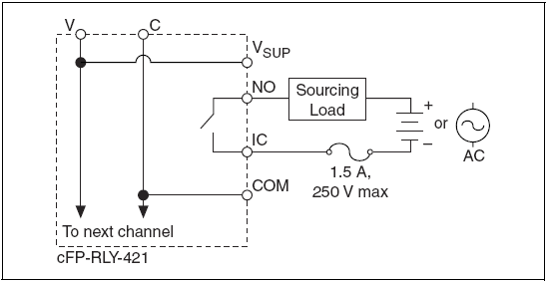

Figura 37.- Conectando una carga

El cFP-RLY-421 tiene 8 relés electromecánicos SPST(Single Pole Single Throw). El estado por defecto es apagado (abierto) para asegurarse de una instalación segura. En el estado ON, los contactos NO e IC se conectan para formar cortocircuito. En el estado ON, hay una resistencia efectiva por sobre los 150 mΩ  entre los terminales NO e IC que causa caídas de voltaje. Por ejemplo, si la corriente es 1.5 A. el voltaje de caída que cruza los terminales NO e IC puede ser tan alto como 0.225 V.

La cantidad de corriente que el relé puede cambiar depende del voltaje, el tipo de carga y la temperatura del ambiente.

**Protección de los contactos de cargas inducidas**

Cuando se conectan cargas inductivas a los relés, una gran fuerza contra-electromotriz puede aparecer al momento del cambio de estado debido a la energía almacenada en cargas inductivas. Estos contra-voltajes pueden dañar severamente los contactos del relé y acortar significativamente el tiempo de vida del mismo.

Es mejor limitar los contra-voltajes instalando diodos a través de cargas DC inductivas o varistores de óxido metálico (MOV) a través de una carga AC inductiva.

Además el cFP-RLY-421 tiene protección MOV interna para prevenir la excesiva aplicación de altos voltajes a través de los contactos. Los MOVs están localizados entre los contactos NO e IC de cada relé. Sin embargo, National Instruments recomienda el uso de protección de circuitos a través de carga inductiva. La protección de flyback causa una pequeña pérdida de corriente.

**Estado de los indicadores**

Después que se instale el cFP-RLY-421 en el respaldar y se conecte energía al módulo de red, el indicador “POWER” verde se enciende y el cFP-RLY-421 informa al módulo de red de su presencia. Cuando el módulo de red reconoce al cFP-RLY-421, éste le envía la información de configuración inicial. Después que el cFP-RLY-421 recibe la información inicial, el indicador “READY” verde se enciende y el módulo pasa a modo de operación normal.

Además de los indicadores “POWER” y “READY”, cada canal está enumerado y los indicadores de estado de salida verdes se encienden cuando el canal se encuentre en estado ON.

La Figura 38 muestra los LEDs indicadores de estado del cFP-RLY-421.



Figura 38.- Indicador de estados

**ESPECIFICACIONES**

Las siguientes especificaciones son típicas para un rango de -40 a 50 ºC a menos que se indique lo contrario.

**Características del relé**

|  |  |
| --- | --- |
| **Número de canales:** | 8 |
| **Tipo de relé:** | 1 SPST |
| **Máxima capacidad de cambio (carga resistiva):** | |  |  | | --- | --- | | 20 mVAC a 250 VAC | 1.5 A de -40 a 45 ºC | | 1.0 A de 45 a 55 ºC | | 0 a 35 VDC | 1.5 A de -40 a 45 ºC | | 1.0 A de 45 a 55 ºC | | 35 a 55 VDC | 1 A | | 55 a 120 VDC | 0.4 A | |
| **Conmutación mínima de carga:** | 10 mA a 5 VDC |
| **Fuera del estado de pérdida (120 VDC/250VAC):** | |  |  | | --- | --- | | **Frecuencia** | **Fuera del estado de pérdida** | | DC | 0.12 µA | | 50/60 Hz | 8 µA | |

**Requerimientos de voltaje**

|  |  |
| --- | --- |
| **Voltaje del módulo:** | 2 W de 25 a 55 ºC |
| 2.5 W de -40 a 25 ºC |

**Voltaje de aislamiento**

|  |  |
| --- | --- |
| **Máximo voltaje de aislamiento:** | 250 Vrms |
| **Aislamiento de canal a canal:** | No hay aislamiento entre canales |
| **Sobrevoltaje transitorio:** | 2,300 Vrms |

**Medio ambiente**

|  |  |
| --- | --- |
| **Temperatura de operación:** | -40 a 55 ºC |
| **Temperatura de almacenamiento:** | -55 a 85 ºC |
| **Humedad:** | 10 a 85% RH, no condensado |
| **Altitud máxima:** | 2000 m. a más altitud la tensión de aislamiento es reducido. |
| **Grado de polución:** | 2 |

**ANEXO H: Especificaciones técnicas del módulo cFP-DIO-550**

El cFP-DIO-550 es un módulo de entradas y salidas digitales para el compact FieldPoint, cuenta con las siguientes características:

**Características**

* 8 canales de entradas digitales compatible con hundimiento, abastecimiento y dispositivos diferenciales
* 8 canales de salidas digitales de abastecimiento.
* Entradas digitales de hasta 30 VDC.
* Salidas digitales de hasta 30 VDC, 250 mA.
* LEDs indicadores de encendido / apagado.
* 250 Vrms continuos CAT II, de canal a tierra aislados, verificado a 2300 Vrms, sometido a 5 segundos de prueba dieléctrica.
* Cambio en caliente.

**Asignación de canales del cFP-DIO-550**

El bloque conector cFP-CB-*x* tiene conexiones para cada uno de los canales de entradas y salidas digitales del cFP-DIO-550. La tabla 39 lista la asignación de terminales para las señales de cada canal.

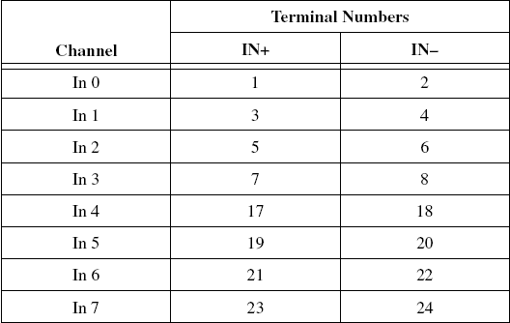

Tabla 39.- Asignación de terminales de entrada

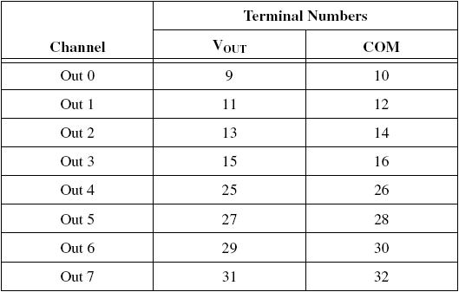

Tabla 40.- Asignación de terminales de salida

**ENTRADA DIGITAL**

El cFP-DIO-550 tiene 8 canales de entrada de corriente limitada con aisladores ópticos. Cada canal tiene dos terminales de entrada, IN+ e IN-. Cuando el voltaje cruza entre los terminales IN+ e IN- es a máximo 11 V, las señales de corriente fluyen a través de la entrada y encienden el aislador óptico y el canal se enciende. El circuito de corriente-limitante limita que la cantidad de corriente que fluya a 7mA.

Cuando el voltaje cruza por los terminales IN+ e IN- es menor que 5 V. el canal está Apagado. Cuando el voltaje está entre los 5 y 11 V, el canal puede estar entre encendido y apagado.

Cuando los canales de entrada están “flotando” significa que ellos no están compartiendo una referencia a tierra, asegúrese que no haya más de 30 V entre dos terminales de entrada.

La siguiente Figura muestra el circuito de entrada de un canal simple.

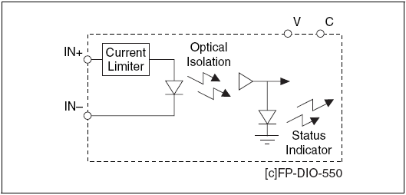

Figura 41.- Circuito de entrada para el cFP-DIO-550

Los dispositivos que se conecten al cFP-DIO-550 deben tener corrientes libres de fuga menores que 300 µA para asegurarse que no causen lecturas falsas cuando estén encendidos.

**FILTRO DE ENTRADA DIGITAL**

Cada canal de entrada tiene un filtro que puede prevenir ruido eléctrico a causa de una mala lectura. En el Measurement & Automation Explorer (MAX) se puede seleccionar un valor desde 0 a 65.535 µs para el filtro de entrada digital en cada canal. El filtro rechaza pulsos que son de 1 µs o más cortos que la longitud seleccionada. Si se selecciona 0 µs, el filtro es deshabilitado.

**ENTRADA LATCHING**

En MAX, se puede configurar cada canal para que opere en el modo estándar o modo latch, In el modo estándar, el canal retorna el valor de VERDADERO (TRUE) cuando la entrada es alta y FALSO (FALSE) cuando la entrada es baja. En el modo latch, los canales saltan a uno de los valores cuando este detecta una señal de estado de entrada específica y retiene ese valor hasta que se setee el canal. Los dos modos latch son Latch VERDADERO (Latch true) en alto y latch FALSO (false) en bajo. Si el canal esta en Latch Verdadero en modo alto, este retorna verdadero cuando detecta una señal de entrada alta y continua para retornar verdadero hasta que el canal es reseteado, sin tomar en cuenta los cambios a las señales de entrada. Si el canal esta en Latch Falso o modo bajo, este retorna falso cuando detecta una señal de entrada baja y continua así hasta que sea seteado. Para hacerlo se envía el comando Reset Latch.

**NOTA:** Si la señal de entrada coincide con el valor del canal con el que fue configurado para detectar cuando se pone el canal en uno de los modos latch, los canales saltan inmediatamente. De manera similar si se intenta resetear el canal cuando la señal de entrada está en el estado que el canal es seteado para detectar, el canal no se seteará.

Se puede usar entradas latching para detectar señales de pulsos cortas que el software perdería de otra manera.

**CONECTAR DISPOSITIVOS DE SALIDA DIFERENCIAL AL cFP-DIO-550**

Se puede conectar un dispositivo de salidas diferenciales para un canal de entrada del cFP-DIO-550. Conecte la señal positiva al terminal IN+ del canal y conecte la señal negativa al terminal IN- del canal. Refiérase a la siguiente Figura:

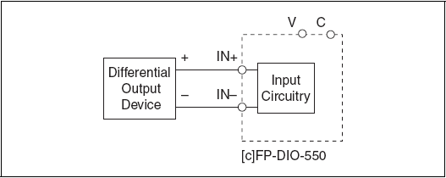

Figura 42.- Conectar un dispositivo de salidas diferenciales a uno de los canales del cFP-DIO-550

**CONECTAR UN DISPOSITIVO DE SALIDA SINKING AL CFP-DIO-550**

Se puede conectar un dispositivo externo a una canal de entrada del cFP-DIO-550, Un dispositivo sinking de salida provee una ruta de acceso a tierra. Conecte el terminal positivo de la fuente de alimentación al terminal IN+ del canal y conecte la salida del terminal del dispositivo al terminal IN- del canal, vea la siguiente Figura:

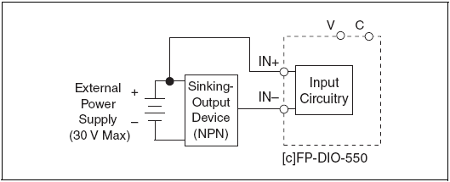

Figura 43.- Conectar un dispositivo externo con salida sinking a un canal del cFP-DIO-550

**CONECTAR UN DISPOSITIVO DE SALIDA SOURCING AL CFP-DIO-550**

Se puede conectar un dispositivo externo a una canal de entrada del cFP-DIO-550, Un dispositivo sourcing de salida provee una ruta de acceso a una fuente de voltaje. Conecte el terminal positivo de la fuente de alimentación al terminal IN+ del canal y conecte la salida del terminal del dispositivo al terminal IN- del canal, vea la siguiente Figura:

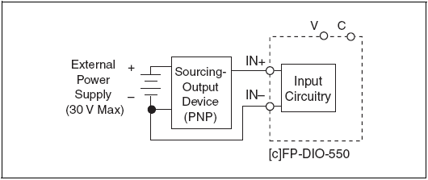

Figura 44.- Conectar un dispositivo externo con salida sourcing a un canal del cFP-DIO-550

**CIRCUITO DE SALIDA DIGITAL**

Los canales de salida digital del cFP-DIO-550 son ópticamente aislados del resto de bancos del FieldPoint. Los canales son salidas sourcing que significa que los terminales de salida proveen una ruta a una fuente de alimentación.

En el estado ENCENDIDO, un transistor es encendido entre los terminales V y Vout. En el estado APAGADO, este transistor se apaga permitiendo solo una pequeño flujo de corriente.

Asegúrese que la carga en cada canal no exceda más que 250 mA.

PRECAUCIÓN: No cortocircuitar las salidas a los terminales C o COM. Los cortocircuitos pueden dañar las salidas. Chequee cuidadosamente todo el cableado antes de aplicar voltaje.

En el estado ENCENDIDO, la resistencia máxima efectiva entre los terminales Vout y V es de 200mΩ. Esta resistencia causa un voltaje de rompimiento entre el voltaje de alimentación externo y el voltaje de salida. La siguiente tabla lista los voltajes mínimos de salida basados en el voltaje provisto por las fuentes de alimentación externa.

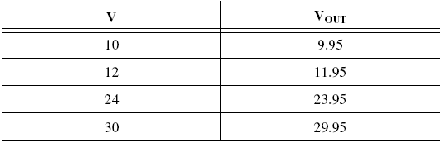

Tabla 45.- Salida de voltajes para un flujo de corriente de 250 mA en el cFP-DIO-550

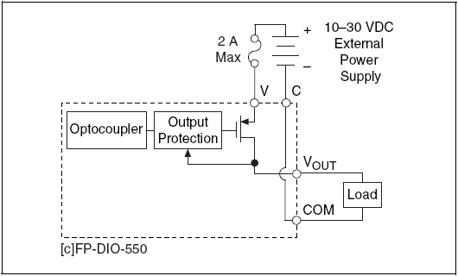

Figura 46.- Circuito de salida digital

Si la fuente de alimentación externa que se está usando no provee uno de los voltajes en la tabla anterior, use la siguiente ecuación para calcular el voltaje de salida actual.



Donde ***ActualOutput*** es el voltaje suministrado por ***Vout***, ***Vext*** es el voltaje provisto por la fuente de alimentación externa e ***Io*** es el flujo de corriente a través de los terminales de salida **Vout**

**SALIDA EN LOS PATRONES COINCIDENTES**

El modo Patrones coincidentes permite configurar los canales de salida para que respondan directamente a patrones específicos de estados en los canales de entrada. En MAX se puede configurar cada canal de salida para encender o apagar si el patrón de entrada ocurre. Además, se puede configurar cada canal de salida para latch on u off hasta que sea reseteado o actualizado continuamente basado en el patrón de entrada.

En la siguiente tabla se muestra los cuatros modos de patrones:

|  |  |
| --- | --- |
| **Modo patrones coincidentes** | **Comportamiento** |
| Setear Alto Durante coincidencia | La salida se enciende cuando el patrón de entrada es detectado y se apaga cuando no lo es. |
| Setear bajo durante coincidencia | La salida es apagada cuando el patrón de entrada es detectado y encendido cuando no lo es. |
| Latch alto en coincidencia | La salida Latch on cuando el patrón de entrada es detectado. La salida permanece así hasta que se limpie por software y se apaga cuando el patrón de entrada se presente nuevamente. |
| Latch bajo en coincidencia | La salida Latch off cuando el patrón de entrada es detectado. La salida permanece así hasta que se limpie por software y se enciente cuando el patrón de entrada se presente nuevamente. |

Tabla 8.- Modos de salida de patrones coincidentes y como ellos afectan el comportamiento de cada canal

Para especificar el patrón de entrada que se desea detectar, se debe ingresar la máscara y el valor del patrón en MAX. La máscara identifica los canales de entrada incluidos en el patrón y el valor específica en qué estado las entradas deben estar para una coincidencia positiva. La máscara y el valor es un número binario de 8 bits y se lo debe convertir a decimal antes de ingresarlos en MAX. Los 8 bits corresponden a los ocho canales de entrada. Un bit 1 en una posición n en la máscara significa que el canal de entrada n es parte del patrón. Un bit 0 en una posición n que el canal no es parte del patrón. Un bit 1 en la posición n en el patrón de valor significa que el canal de entrada n debe estar en una coincidencia positiva. Un bit 0 en la posición n en el patrón de valor significa que el canal de entrada n debe estar fuera de una coincidencia positiva.

Por ejemplo, suponga que se desea que el canal 2 se encienda cuando la siguiente condición es verdadera y apagar cuando la condición no lo sea: La entrada al canal 7 está encendido, el 5 apagado, el 2 encendido, el 1 apagado. Las entradas a los otros canales no importan en el patrón. La siguiente tabla muestra los bits en la máscara del patrón.

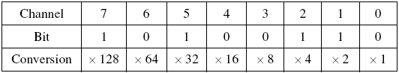

Tabla 9.- Bits de la máscara del patrón

En este ejemplo, la máscara binaria 10100110 se convierte a 166.

La siguiente tabla muestra los bits en el patrón de valores:

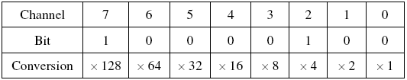

Tabla 10.- Bits del patrón de valores

El valor binario 1000100 se convierte a 132. Para configurar este ejemplo. Setea la salida del canal 2 en modo *Setear alto durante coincidencia.* Se setea la Máscara del patrón coincidente a 166 y el Valor del patrón coincidente a 132.

**PROTECCIÓN PARA CARGAS INDUCTIVAS**

Cuando una carga inductiva como un motor o un retardo, es conectada a una salida, una gran fuerza contador-electromotiva puede ocurrir en un tiempo switching a causa de energía almacenada en la carga inductiva. Este voltaje flyback puede dañar la salida de la fuente de alimentación.

Lo mejor para limitar estos voltajes es instalar un diodo flyback a través de la carga inductiva. Típicamente, se debe montar el diodo dentro de las 18 pulgadas de la carga, la siguiente Figura muestra un canal conectado a una carga inductiva con un diodo flyback.

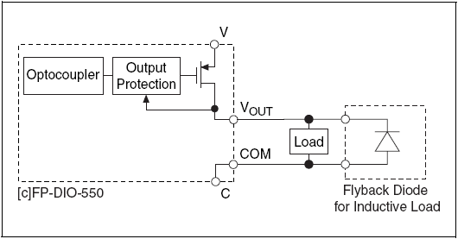

Figura 47.- Circuito de salida digital (fuente de alimentación externa no mostrada)

El cFP-DIO-550 contiene diodos flyback para prevenir voltajes excesivamente altos que dañen módulo. National Instruments recomienda usar una protección externa a través de alguna carga inductiva en el circuito.

**INDICADORES DE ESTADO**

El cFP-DIO-550 tiene dos indicadores de estados, “POWER” y “READY”. Después de insertar el cFP-DIO-550 en la terminal base o en el respaldar y aplicar voltaje al módulo, el indicador “POWER” verde se enciende y el cFP-DIO-550 informa al módulo de su presencia. Cuando el módulo reconoce al cFP-DIO-550, éste envía la información de configuración inicial al cFP-DIO-550. Después de recibir la configuración inicial, el indicador “READY” verde se enciente y el cFP-DIO-550 pasa a modo de operación normal.

Adicional a los indicadores “POWER” y “READY” verdes, cada canal tiene uno rojo, denominado indicador de estado de error.

La Figura 48 muestra los indicadores de estado para el cFP-DIO-550:



Figura 48.- Indicador de estados

**ESPECIFICACIONES**

Las siguientes especificaciones son típicas para un rango de -40 a 50 ºC a menos que se indique lo contrario.

**Características de las entradas**

|  |  |
| --- | --- |
| **Número de canales:** | 8 |
| **Tipo de entrada:** | Sinking, sourcing o diferencial |
| **Máximo voltaje de entrada:** | 30 VDC |
| **Niveles digitales lógicos:** | Estado APAGADO: ≤5 VDC  Estado ENCENDIDO: 11-30 VDC |
| **Corriente de entrada:** | 7 mA máx. |
| **Retardo en las entradas:** | 100 µs máx. |
| **Máximo voltaje de reversa:** | 30 VDC |

**Características de la salida:**

|  |  |
| --- | --- |
| **Número de canales:** | 8 |
| **Tipo de salida:** | Sourcing |
| **Rango de voltaje de suministro:** | 10-30 V |
| **Voltaje de salida:** | Vext - (IoRo) |
| **Impedancia de salida (Ro):** | 200 mΩ máx. |
| **Salida de corriente continua (Io):** | 250 mA máx. |
| **Protección de salida:** | Cortocircuito |

**Requerimiento de suministro**

|  |  |
| --- | --- |
| **Suministro desde módulo de red:** | 600 mW |

**Voltaje de aislamiento**

|  |  |
| --- | --- |
| **Aislamiento continuo de canal a tierra:** | 250 **Vrms** Instalación de Categoría II |
| **Soporte dieléctrico:** | 2300 Vrms, 1 minuto |
| **Aislamiento canal a canal:** | Ninguno |

**Ambiente**

Los módulos del FieldPoint están diseñados sólo para uso interno. Para uso externo, deben ser montados en un ambiente aislado.

|  |  |
| --- | --- |
| **Temperatura de operación:** | Voltaje de entrada ≤25 V: -40 a 70 ºC  Voltaje de entrada ≤30 V: -40 a 50 ºC |

**ANEXO I: Especificaciones técnicas del módulo cFP-TC-120**

El cFP-TC-120 es un módulo de entradas de termopares para el compact FieldPoint, cuenta con las siguientes características:

**Características**

* 8 entradas de termopares o milivoltios.
* Linealización y compensación de juntura fría embebida para 8 tipos de termopares: J, K, R, S, T, N, E y B.
* 4 rangos de voltaje: ± 25, ± 50, ±100 y -20 a 80 mV.
* Detección de termopares abierta e indicadores de LEDs.
* 16 bits de resolución.
* Entradas diferenciales.
* 2300 Vrms de protección contra sobretensión transitoria en la comunicación entre los módulos y los canales de E/S.
* 250 Vrms de aislamiento de tensión nominal.
* Operación de -40 a 70 ºC.
* Cambio en caliente.

**Asignación de canales del cFP-TC-120**

El bloque conector cFP-CB-*x* tiene conexiones para cada uno de los ocho canales del módulo de entrada de termopares del cFP-TC-120. La tabla 49 lista la asignación de terminales para las señales de cada canal.

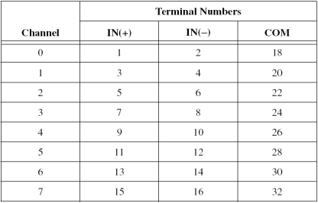

Tabla 49.- Asignación de terminales

Los terminales COM de todos los canales están internamente conectados, están conectados a los terminales etiquetados con C en el terminal base. No necesitas conectarte a la fuente de poder de los terminales V o C de los terminales base de los bloques conectores. Los terminales C y COM están internamente conectados a la referencia a tierra aislada de los módulos y para proteger las conexiones que uno hace, además conectando una fuente de poder a uno de esos terminales puedes crear un ciclo a tierra y causar que las mediciones pierdan referencia. Conectar a los terminales C y COM del cFP-TC-120 a los terminales V, C o COM de otro módulo del FieldPoint vence el aislamiento de las barreras entre los módulos

**Toma de mediciones con el cFP-TC-120**

El cFP-TC-120 tiene ocho canales de entrada diferenciales. Todos los 8 canales comparten una referencia común a tierra que los aísla de los otros módulos del sistema FieldPoint. Cada uno de los canales de entrada tiene una resistencia de polarización a esta referencia asilada a tierra en el terminal negativo IN (-), y una resistencia pull-up en el terminal positivo IN (+), para detectar termopares abiertos. Cada canal tiene un terminal COM que conecta a la referencia de tierra aislada. Cada canal es filtrado, entonces es muestreado por un circuito convertidor análogo-digital de 16 bits (ADC). La siguiente Figura muestra el circuito de cada canal:

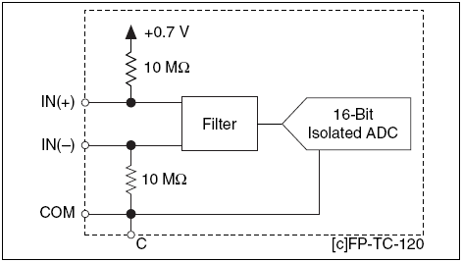

Figura 50.- Circuito de entrada analógica del cFP-TC-120, un canal

**Conexión de Señales de entrada de Voltaje**

Conectar el cable de la señal en milivoltios positiva al terminal IN (+) y el cable negativo al terminal IN (-). Si estás usando cables blindados, conecte un del blindaje al final del terminal COM. La siguiente Figura muestra una fuente de milivoltios relacionada a un canal del cFP-TC-120.

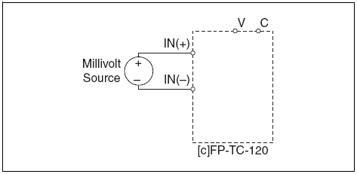

Figura 51.- Fuente de milivoltios conectada al cFP-TC-120

Los rangos de entrada para los voltajes de entrada son ± 25, ± 50, ±100 y -20 a 80 mV. Una señal de entrada fuera de los rangos de entrada mostrados causa que el cFP-TC-120 reporte un error FUERA DE RANGO (Out of range) en el canal afectado. El cFP-TC-120 ignora alguna configuración del tipo de termopar cuando se selecciona uno de esos rangos.

**Conexión de señales de entrada de termopares**

Conectar el cable de la señal en milivoltios positiva al terminal IN (+) y el cable negativo al terminal IN (-). Si estás usando cables blindados, conecte un del blindaje al final del terminal COM. Los cables de los termopares están codificados por color. El código de colores depende del tipo de termopar y el país donde fueron manufacturados. Si no se está seguro cuál de los cables es el terminal positivo o negativo se recomienda revisar la documentación del cableado del termopar. El cFP-TC-120 soporta los siguientes termopares: J, K, R, S, T, N, E y B. La siguiente Figura muestra un termopar blindado conectado a uno de los canales del cFP-TC-120

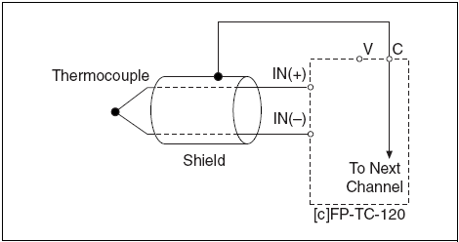

Figura 52.- Conexión de un termopar blindado al cFP-TC-120

El cFP-TC-120 linealiza el voltaje del termopar y retorna una lectura en unidades de temperatura. Los rangos disponibles son 0 a 2,048 K, -270 a 1,770 ºC y -454 a 3,218 ºF. Las temperaturas fuera de ese rango resultan en errores de FUERA DE RANGO para el canal afectado.

**NOTA:** Se debe configurar cada canal del cFP-TC-120 para el tipo de termopar conectado a este.

El algoritmo en el cFP-Tc-120 linealiza medidas acordados al Instituto Nacional de Estándares y Tecnología (National Institute of Standards and Technology NIST-175) estándar para las característica de los termopares, basado en el ITS-90 Escala Internacional de Temperatura (International Temperatura Scale). Estos algoritmos de linealización son típicamente exactos dentro de ±0.05 ºC (0,03 ºF) del estándar NIST sobre el rango entera de las temperaturas definidas por el NIST para los tipos de termopares soportados.

**Detección de termopares abiertos**

El cFP-Tc-120 puede detectar termopares abiertos, cuando se selecciona un rango para un canal, la detección de los termopares abiertos para ese canal es habilitado, reporta el error de TERMOPAR ABIERTO (Open thermocouple error) para ese canal y se enciende la luz roja del LED.

La detección de un termopar abierto funciona en parte mediante el uso de resistencias vistas en la siguiente Figura. Este circuito produce una entrada de corriente de 35 nA en IN(-), una salida de corriente de IN(+) y una entrada de impedancia de 20 MΩ. Los circuitos de detección de termopares abierto da lugar a errores insignificantes cuando se utilizan con termopares. Otras fuentes de voltaje con fuentes superiores de impedancia pueden introducir más errores significantes. Los siguientes errores de ganancia y compensación resultan de este circuito:

• **Error de compensación:** (Offset error) 0.035 mV por ohmios de resistencia de la fuente

• **Error de ganancia:** (Ganancia de error) 0,05 ppm (partes por millón) por ohmios de la fuente de resistencia.

Por lo tanto, una fuente de tensión con una impedancia de la fuente de 1 kW tiene un error adicional de desplazamiento de 35 mV y un error de ganancia adicional de 50 ppm.

**Compensación de unión fría**

Conectar el cable de termopares al terminal base o bloque conector crea nuevas uniones de termopares entre los cables de termopar y los terminales. Esa unión fría afecta las medidas tomadas del termopar. El cFP-TC-120 automáticamente habilita la compensación de unión fría cuando se selecciona un rango de temperatura pero no cuando se selecciona un rango de voltaje. El cFP-Tc-120 lee la temperatura de los terminales desde la medición de temperatura de los elementos que constituyen todos los terminales base y los bloques conectores del FieldPoint. El módulo usa estos datos de temperatura para compensar la unión fría y reportarlos como TEMPERATURA CJ (CJ Temperature) en software. Si el cFP-TC-120 sensa una temperatura menor que -50 ºC o más que 85 ºC, reporta un error de FUERA DE RANGO para el temperatura de unión fría y para todos los canales de temperatura.

Para una compensación óptima de unión fría, NI recomienda que se use para el cFP-TC-120 el bloque conector cFP-CB-3 isotérmico.

**Compensación de unión fría alternativa con el cFP-TC-120**

Si se está usando un bloque terminal externo o un cable backshell para conectar al cFP-TC.120 se puede compensar la unión fría conectando el termistor entre los pines 36 y 37. Se debe usar un termistor con una resistencia de 5 kΩ a 25 °C.

**Compensación de unión fría por software con el cFP-TC-120**

La configuración de la compensación de unión fría está por defecto en el cFP-TC-120 para todas las mediciones de temperatura. Para deshabilitar estas características y usar un algoritmo de software en su lugar, edita el atributo ***CJ Source*** del canal ***CJ Temperature*** entre 0 y 25°C. Seleccionar una esas opciones causa que el cFP-TC-120 asume que la temperatura de unión fría está entre 0 y 25 °C para todas las lecturas de temperatura. Independientemente de la configuración del atributo *CJC Temperature,* CJ Temperature continua para reflejar las medidas actuales de temperatura del terminal base o bloque conector. Este método de compensación de unión fría por software es suficiente para aplicaciones en que la temperatura es bastante estable y uniforme a través del sistema.

**Determinar la exactitud de medición y minimización de errores**

Es difícil definir los errores de medición de la temperatura en términos simples porque los termopares no son lineales. El error depende en parte del tipo de termopar, la temperatura de unión fría, la temperatura recién medida y la precisión del termopar. Además, es importante distinguir entre ***precisión absoluta y resolución.***  La precisión absoluta (descrita como precisión en este documento) es una medida de cuán lejos de la medida correcta es el valor dado por el cFP-TC-120. La precisión absoluta incluye todos los errores de ganancia y compensación, diferencial e integral no linealidad, errores de cuantificación, error por ruido, error en algoritmos no linealizados y errores en medidas de temperatura de unión fría. Resoluciones se refieren a los cambios más pequeños en un valor.

Los siguientes diagramas muestran los errores típicos y máximos para los diferentes tipos de termopares, ambos con el cFP-TC-120 en un límite de temperatura (15 a 35 °C) y sobre todo el rango (-40 a 70 °C) Estos diagramas permiten un gradiente de temperatura de 0.2 °C a través del terminal base o bloque conector y no incluir la precisión del termopar.

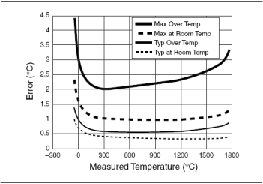

Figura 53.- Errores en tipo R y S

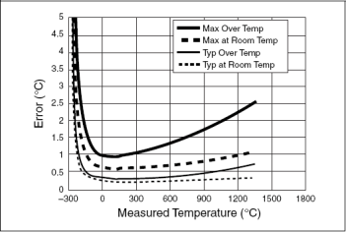

Figura 54.- Errores en tipo J, K, N, T y E

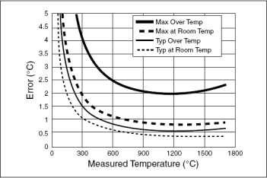

Figura 55.- Errores en tipo B

**Medidas de precisión y temperatura de unión fría**

El calor disipado a los módulos adyacentes (o a otras fuentes de calor cercanas) puede causar error en las medidas del termopar por aumento de calor en los terminales de modo que estén a una temperatura de diferente a la del sensor que se utiliza para medir la unión fría. El gradiente térmico generado a través de los terminales puede causar que los diferentes canales estén a diferentes temperaturas, por lo que los resultados de medición del cFP-TC-120 incluyen los errores causados por un gradiente de 0.2 °C (0.36 °F). El gradiente actual que se puede esperar encontrar depende del terminal base o bloque conector que se utiliza en su instalación.

**Minimizar gradientes térmicos cuando se usa el cFP-TC-120**

El cableado de un termopar puede además ser una fuente significantes de gradientes termales. Incluso el FP-TB-3 y el cFP-CB.3 pueden ser susceptibles a esos errores. El calor o el frío pueden ser directamente conducidos a la unión de terminales por el cableado del termopar. Si los cables del termopar u objetos con que tengan contacto, tales como conductos de cable cerca de los terminales base que están a temperaturas diferentes que los terminales, los cables transfieren calor para o desde los terminales y causan errores térmicos. Para minimizar estos errores, vea las siguientes instrucciones:

* Use calibres pequeños en los cables del termopar. Mientras más pequeños, transfieren menos calor.
* Ejecute cableado del termopar junto o cerca los terminales base para mantenerlos a la misma temperatura.
* Evite pasar cables del termopar cerca de objetos fríos o calientes.
* Si conectas alguna extensión de cables para los cables del termopar, use cables hechos del mismo material conductor.

**INDICADORES DE ESTADO**

El cFP-TC-120 tiene dos indicadores de estados, “POWER” y “READY”. Después de insertar el cFP-TC-120 en la terminal base o en el respaldar y aplicar voltaje al módulo, el indicador “POWER” verde se enciende y el cFP-TC-120 informa al módulo de su presencia. Cuando el módulo reconoce al cFP-TC-120, éste envía la información de configuración inicial al cFP-TC-120. Después de recibir la configuración inicial, el indicador “READY” verde se enciente y el cFP-TC-120 pasa a modo de operación normal.

Adicional a los indicadores “POWER” y “READY” verdes, cada canal tiene uno rojo, denominado indicador de estado de error.

La Figura 56 muestra los indicadores de estado para el cFP-TC-120:



Figura 56.- Indicador de estados

**ESPECIFICACIONES**

Las siguientes especificaciones son típicas para un rango de -40 a 70 ºC a menos que se indique lo contrario. Los errores de ganancia están dados como un porcentaje en el valor de las señales de entrada.

**Características de las entradas**

|  |  |
| --- | --- |
| **Número de canales:** | **8** |
| **Resolución ADC:** | 16 bits |
| **Tipo de ADC:** | Delta-Sigma |

**Rango de medidas de voltaje (Software-selectivo por canal)**

|  |  |  |
| --- | --- | --- |
| **RANGO DE ENTRADA** | **ERROR DE COMPENSACIÓN 15 A 35 ºC** | **ERROR DE COMPENSACIÓN**  **-40 A 70 ºC** |
| ±25 mV | 3 µV. typ. 5 µV máx. | 4.5 µV. typ. 13 µV máx. |
| ±50 mV | 3.5 µV. typ. 6 µV máx. | 5 µV. typ. 13 µV máx. |
| ±100 mV | 4 µV. typ. 7 µV máx. | 5.5 µV. typ. 15 µV máx. |
| -20 a 80 mV | 3.5 µV. typ. 8 µV máx. | 5 µV. typ. 13 µV máx. |

**Rango de medidas de temperatura**

|  |  |
| --- | --- |
| **TIPO DE TERMOCUPLA** | **RANGO VÁLIDO** |
| J | -210 a 1200 °C |
| K | -270 a 1372 °C |
| R | -50 a 1768 °C |
| S | -50 a 1768 °C |
| T | -270 a 400 °C |
| N | -270 a 1300 °C |
| E | -270 a 1000 °C |
| B | 40 a 1770 °C |

**Precisión de unión fría:** 0.15 °C typ. 0.3 ° C

Hay una diferencia adicional de 0.2 °C entre la temperatura del sensor de unión fría y el actual de los terminales

**Características de las salidas**

|  |  |
| --- | --- |
| **Precisión de unión fría:** | 0.15 °C typ. 0.3 ° C  Hay una diferencia adicional de 0.2 °C entre la temperatura del sensor de unión fría y el actual de los terminales. |
| **Frecuencia de actualización:** | Cada canal se actualiza cada 1.13 s. |
| **Ancho de banda de entrada:** | 3 Hz. |
| **Rechazo de ruido (a 50/60 Hz.):** | Modo normal. 85 dB.  Modo común referenciado a COM: 85dB.  Modo común referenciado a tierra: ˃ 160 dB. |
| **Protección de sobrevoltaje:** | ± 40 V. |
| **Impedancia de entrada:** | 20 MΩ. |
| **Corriente de entrada:** | 35 nA. Typ. 140 nA. Máx. |
| **Ruido de entrada:** | ±1 LSB pico a pico |
| **Error de ganancia:** | 25 °C – 0.01% typ, 0.03% máx  -40 a 70 °C - 0.046% 0.12% máx |

**Requerimiento de suministro**

|  |  |
| --- | --- |
| **Suministro desde módulo de red:** | 350 mW |

**Voltaje de aislamiento**

|  |  |
| --- | --- |
| **Aislamiento continuo de canal a tierra:** | 250 **Vrms** Instalación de Categoría II |
| **Aislamiento de canal a canal:** | No existe aislamiento entre canales |
| **Sobrevoltaje transitorio:** | 2300 Vrms |

**Ambiente**

Los módulos del FieldPoint están diseñados sólo para uso interno. Para uso externo, deben ser montados en un ambiente aislado.

|  |  |
| --- | --- |
| **Temperatura de operación:** | -40 a 70 ºC |
| **Temperatura de almacenamiento:** | -55 a 85 ºC |
| **Humedad:** | 10 a 90% RH, no condensado. |
| **Altitud máxima:** | 2000 m. |
| **Grado de polución:** | 2 |

**ANEXO J: Especificaciones técnicas del bloque conector CFP-CB-1**

El cFP-CB-1 es un bloque conector para el compact FieldPoint, cuenta con las siguientes características:

* Diseñado para operar voltajes de propósito general y peligrosos de los módulos del compact FieldPoint.
* Facilidad de montaje en el respaldar cFP-BP-x.
* 36 terminales disponibles.
* Abertura para sujetadores de cables.
* Código de colores para los terminales de suministro de tensión (V) y conexiones a tierra (C).
* Operación entre -40º y 70º.



1. Aberturas para sujetadores.
2. Agujero de tornillo para barra sujetadora de cables.
3. Tornillos para borneras.
4. Agujero de tornillo para cubierta.
5. Tornillo para sujetar a respaldar.
6. 37 pines conectores E/S.

Figura 57.- Diagrama de ubicación de partes del cFP-CB-1

**Cableado de los bloques conectores**

* Remueva los tornillos que sujetan la cubierta y remueva la tapa, como en la Figura 2.
* Verifique que no haya cortes en los cables aislados que pongan en peligro la seguridad.
* Prepare cada final de los cables aislados a ser conectados a una distancia de 6 mm.
* Inserte el cable listo en una de las borneras. No permita que parte del mismo quede expuesto después de haber asegurado el cable en la bornera.
* Use un destornillador de 1/8 pulgadas a una presión entre 0.5 y 0.6 N.m para atornillar las borneras.

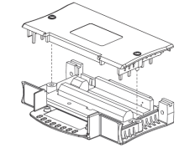

Figura 58.- Removiendo la tapa del cFP-CB-1

**Instalación de las barra sujetadoras de cables**

El cFP-CB-1 viene con dos tipos de barras sujetadoras de cables, una con un cojín de espuma para cables y la otra con surcos para que los cables sean sujetados. Los agujeros para sujetadores de cables en el bloque conector proveen una seguridad adicional.

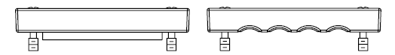

Figura 59.- Tipos de barras sujetadoras de cable

* Escoja la barra sujetadora que mejor se ajuste a sus aplicaciones.
* Usando un destornillador tipo Phillips número 2, instale la barra como se muestra en la Figura 60.
* Ajuste bien los tornillos de las barras, si se usan las barras con cojín de espuma, asegúrese de que todos los cables queden sujetos contra el cojín y no toquen partes metálicas del bloque conector.
* Coloque nuevamente la tapa en su lugar y coloque bandas para asegurar los cables como se muestra en la Figura 61.

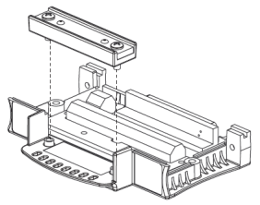

Figura 60.- Instalando una barra sujetadora de cable

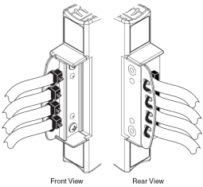

Figura 61.- Asegurando con las bandas para cables

**ESPECIFICACIONES**

Las siguientes especificaciones son típicas para un rango de -40 a 70 ºC a menos que se indique lo contrario.

**Instalación**

|  |  |
| --- | --- |
| **Cableado en los terminales:** | Cable conductor de 16 – 26 AWG. |
| **Diámetro máximo del cable:** | 8mm. Con cable protegido |
| **Torque para los tornillos:** | 0.5 – 0.6 N.m |
| **Diámetro máximo del cable:** | 8mm. Con cable protegido |
| **Corriente máxima:** | Terminales V y C: 4 A  Otros terminales: 2 A |

**Voltaje de aislamiento**

|  |  |
| --- | --- |
| **Aislamiento continuo de canal a tierra:** | 250 **Vrms** Instalación de Categoría II |
| **Soporte dieléctrico:** | 2300 Vrms, 1 minuto |
| **Aislamiento canal a canal:** | Refiérase a las instrucciones de operación de cada módulo E/S |

**Ambiente**

Los módulos del FieldPoint están diseñados sólo para uso interno. Para uso externo, deben ser montados en un ambiente aislado.

|  |  |
| --- | --- |
| **Temperatura de operación:** | -40 a 70 ºC |
| **Temperatura de almacenamiento:** | -55 a 85 ºC |
| **Humedad:** | 10 a 90% RH, no condensado. |
| **Altitud máxima:** | 2000 m. |
| **Grado de polución:** | 2 |

**ANEXO K: Especificaciones técnicas del bloque conector cFP-CB-3**

El cFP-CB-3 es un bloque conector para el compact FieldPoint, cuenta con las siguientes características:

* Diseñado para operar voltajes de propósito general y peligrosos de los módulos del compact FieldPoint.
* Facilidad de montaje en el respaldar cFP-BP-x.
* Construcción isotérmica para minimizar temperaturas gradientes para uso con termocuplas.
* 18 terminales disponibles.
* Abertura para sujetadores de cables.
* Código de colores para los terminales de suministro de tensión (V) y conexiones a tierra (C).
* Operación entre -40º y 70º.

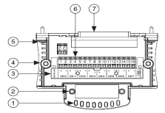

1. Aberturas para sujetadores.
2. Agujero de tornillo para barra sujetadora de cables.
3. Visor de canales para las borneras.
4. Agujero de tornillo para cubierta.
5. Tornillo para sujetar a respaldar.
6. Tornillos para borneras.
7. 37 pines conectores E/S.

Figura 62.- Diagrama de ubicación de partes del cFP-CB-3

**Cableado de los bloques conectores**

* Remueva los tornillos que sujetan la cubierta y remueva la tapa, como en la Figura 2.
* Verifique que no haya cortes en los cables aislados que pongan en peligro la seguridad.
* Prepare cada final de los cables aislados a ser conectados a una distancia de 6 mm.
* Inserte el cable listo en una de las borneras. No permita que parte del mismo quede expuesto después de haber asegurado el cable en la bornera.
* Use un destornillador de 1/8 pulgadas a una presión entre 0.5 y 0.6 N.m para atornillar las borneras.

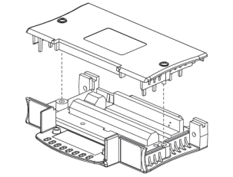

Figura 63.- Removiendo la tapa del cFP-CB-3

**Instalación de las barra sujetadoras de cables**

El cFP-CB-3 viene con dos tipos de barras sujetadoras de cables, una con un cojín de espuma para cables y la otra con surcos para que los cables sean sujetados. Los agujeros para sujetadores de cables en el bloque conector proveen una seguridad adicional.



Figura 64.- Tipos de barras sujetadoras de cable

* Escoja la barra sujetadora que mejor se ajuste a sus aplicaciones.
* Usando un destornillador tipo Phillips número 2, instale la barra como se muestra en la Figura 65.



Figura 65.- Instalando una barra sujetadora de cable

* Ajuste bien los tornillos de las barras, si se usan las barras con cojín de espuma, asegúrese de que todos los cables queden sujetos contra el cojín y no toquen partes metálicas del bloque conector.
* Coloque nuevamente la tapa en su lugar y coloque bandas para asegurar los cables como se muestra en la Figura 66.

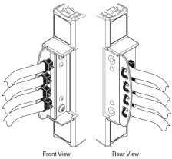

Figura 66.- Asegurando con las bandas para cables

**Instalando termocuplas**

Los módulos de termocuplas del compact FieldPoint pueden medir la temperatura de terminales de los bloques conectores cFP-CB-1 y cFP-CB-03. Los módulos usan esta medición denominada Temperatura *Cold Junction,* para compensar los voltajes termoeléctricos generados en esas uniones, se recomienda usar cFP-CB-3 para este tipo de conexiones.

El calor disipado por los módulos adyacentes (u otras fuentes generadoras de calor cercanas), pueden causar error en las mediciones de temperatura por el calentamiento de terminales a una temperatura diferente a las utilizadas por el sensor para medir el cold junction. El gradiente térmico generado a través de los terminales puede causar que otros canales difieran su temperatura. La medición resultante crea errores en la precisión absoluta y relativa entre canales. El gradiente térmico actual depende de los bloques conectores que se usa y en los detalles de la instalación. La siguiente sección provee guías para minimizar los gradientes térmicos.

**Minimizar los gradientes térmicos**

Para minimizar los gradientes térmicos a través de terminales use exclusivamente el cFP-CB-3 para conectar las señales de termocuplas. Este módulo está diseñado con construcción isotérmica para mantener los terminales a la misma temperatura. Sin embargo se debe considerar lo siguiente:

* No colocar fuentes de alimentación u otras fuentes generadoras de calor directamente por encima o debajo del sistema compact Fieldpoint.
* No le instale módulos de alto potencia adyacentes, tales como cFP-DO-4xx y cFP-RLY-4xx.
* Use pequeños alambres o cableado de termopares para transferir menos calor.
* Manipule cables de termopares cerca a los bloques conectores para mantenerlos a la misma temperatura.
* Evite manipular cables de termopares cerca de objetos fríos o calientes.
* Use las barras con cojín de espuma para restringir el paso de flujo de aire.

**ESPECIFICACIONES**

Las siguientes especificaciones son típicas para un rango de -40 a 70 ºC a menos que se indique lo contrario.

**Instalación**

|  |  |
| --- | --- |
| **Cableado en los terminales:** | Cable conductor de 16 – 26 AWG. |
| **Diámetro máximo del cable:** | 8mm. Con cable protegido |
| **Torque para los tornillos:** | 0.5 – 0.6 N.m |
| **Diámetro máximo del cable:** | 8mm. Con cable protegido |
| **Corriente máxima:** | Terminales V y C: 4 A  Otros terminales: 2 A |

**Voltaje de aislamiento**

|  |  |
| --- | --- |
| **Aislamiento continuo de canal a tierra:** | 250 **Vrms** Instalación de Categoría II |
| **Soporte dieléctrico:** | 2300 Vrms, 1 minuto |
| **Aislamiento canal a canal:** | Refiérase a las instrucciones de operación de cada módulo E/S |

**Ambiente**

Los módulos del FieldPoint están diseñados sólo para uso interno. Para uso externo, deben ser montados en un ambiente aislado.

|  |  |
| --- | --- |
| **Temperatura de operación:** | -40 a 70 ºC |
| **Temperatura de almacenamiento:** | -55 a 85 ºC |
| **Humedad:** | 10 a 90% RH, no condensado. |
| **Altitud máxima:** | 2000 m. |
| **Grado de polución:** | 2 |

**ANEXO L: Especificaciones técnicas del módulo cFP-PDB-100**

Es un bloque de distribución de alimentación con fusibles. Es una manera confiable de distribuir alimentación desde una simple fuente de alimentación de 10 – 30 VDC, tal como una NI PS-5, hasta un banco de FieldPoint de sensores u otros dispositivos. Este módulo es ideal para aplicaciones que no requieren aislamiento entre módulo y módulo.

Se conecta uno de los terminales positivos de una fuente de alimentación de 10 – 30 VDC a uno de los terminales V y el negativo a uno de los terminales C. Si la corriente total excede los 15 A, conecte ambos terminales V y C.

La siguiente tabla lista los niveles máximos de corriente de cada uno de las 5 temperaturas de operación máxima.

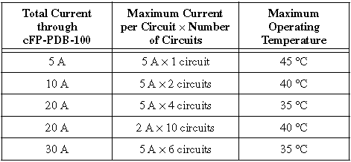

Tabla 11.- Asignación de terminales

El bloque es provisto con fusibles de 2 A, 32 V en cada uno de sus terminales de salida. Se los puede reemplazar con fusibles sobre los 5 A si es necesario.

La Figura 67 se refiere a la localización de los terminales V y C y a otras partes del cFP-PDB-100.

**Uso avanzado con fuentes de alimentación NI PS-5**

Si se tiene dos fuentes de alimentación NI PS-5, se puede conectar ambas fuentes de alimentación al cFP-PDB-100 para proveer redundancia o para proveer sobre los 10 A de poder un banco del FieldPoint. Para más información refiérase al manual de la NI PS-5.

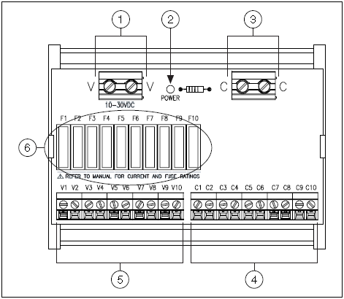  
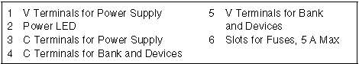

Figura 68.- Bloque de distribución de alimentación con fusibles

**ANEXO M: Ensamblaje de módulos en el cFP**

Para la instalación de los módulos en el Compact FieldPoint se recomienda usar un destornillador Phillips número 2 con un largo de al menos 64 mm., ajustando con un torque de 1.1 N**.**m. La cobertura del nylon evita que se afloje. No olvide alinear los tornillos del módulo de Entrada / Salida con los agujeros del respaldar para prevenir una mala inserción e insértelos presionando firmemente el módulo de E/S en el respaldar.

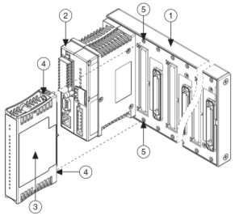

1. Módulos de Entrada/Salida del cFP
2. Tornillos de ajuste
3. Módulo controlador del cFP
4. Orificios para los tornillos
5. Respaldar del cFP

Figura 69.- Diagrama de ubicación de los módulos en el cFP

Repita este procedimiento para instalar módulos de Entrada / Salida adicionales en el respaldar.

**Conexión de dispositivos de campo**

Use bloques conectores cFP-CB-x o accesorios de cableado para el Compact FieldPoint para conectar los módulos de Entrada / Salida a dispositivos de campo. Para esto, diríjase a las instrucciones de operación para cada módulo de Entrada / Salida, bloques conectores, o accesorios de cableado.

**Instalación de bloques conectores en el respaldar**

Para conectar módulos de E/S para señales de entrada o para cargas externas, se necesita instalar un bloque conector cFP-CB-x o algún otro accesorio. Ubíquelos en los sockets conectores a la derecha de cada socket de los módulos de E/S.

* Alinee los tornillos del módulo de E/S con los agujeros del respaldar, la forma del conector previene una mala inserción
* Presione firmemente el módulo de E/S en el respaldar.
* Use un destornillador Phillips número 2 con un largo de al menos 64 mm, ajustando con un torque de 1.1 N**.**m. La cobertura del nylon en los tornillos evita que se afloje.
* Repetir este procedimiento para instalar módulos de E/S adicionales en el respaldar.

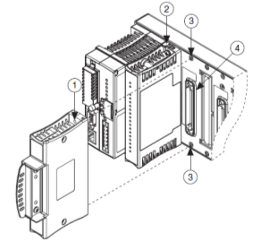

1. Bloque conector cFP-CB-x
2. Módulo de Entrada / Salida
3. Orificios para los tornillos
4. Slot conector

Figura 70.- Instalación de bloques conectores cFP-CB-x en el respaldar

**ANEXO N: Configuración de módulos en el cFP**

El cFP-2100 controla cuatro módulos de Entrada/Salida conectados en el siguiente orden: cFP-AI-100, cFP-AO-210, cFP-RLY-421 y cFP-AO-200, cada uno está compuesto de 8 canales configurables, cada canal dependiendo de a que módulo nos estemos refiriendo, puede ser configurado en un determinado rango de voltajes o corriente. Cada módulo de Entrada/Salida tiene asociado un bloque conector cFP-CB-01 donde se cablean las señales físicas provenientes de cada planta de trabajo. El módulo cFP-CB-01 tiene internamente 32 terminales numerados desde el 01 al 32 además de dos terminales C y V para alimentar dispositivos externos, cada módulo de Entrada/Salida tiene una tabla de asignación de terminales que puede ser consultada a través de los ANEXOS, para cFP-AI-100: ANEXO E, cFP-AO-210: ANEXO D, cFP-RLY-421: ANEXO G y cFP-AO-200: ANEXO C.

La configuración de cada módulo consiste en determinar cual va a ser la tarea que va a cumplir cada uno de sus canales, tanto los módulos de entrada como de salida se configuran de manera similar.

Abrimos el programa MAX (Measurement & Automation eXplorer).

Actualizamos la lista de los sistemas remotos conectados en la red, para ello vamos al *panel “Configuration“ 🡪 Remote Systems*, seleccionamos el equipo de campo en donde se encuentra el módulo de escritura a configurar, en este caso FP01LabCtrlFIEC, presionamos “Find Devices”, nos consulta si conservamos el nombre del equipo con el que fue configurado, presionamos OK.

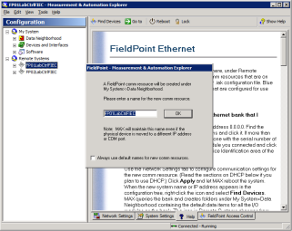

Figura 71.- Ventana del MAX

Explicamos la configuración tomando como módulo de escritura el cFP-AO-210, como señal a configurar la del Voltaje de la Bomba de la planta de trabajo de “Control de Nivel”. El canal asignado para configurar esta señal es el canal 0 (Channel 0).

Nos dirigimos al panel *“Configuration”🡪 My System 🡪 Data Neighborhood 🡪 FieldPoint Items (\*.iak con la configuración actual) 🡪 FP01LabCtrlFIEC🡪 cFP-AO-210 @2.*

Y del mismo lado del panel “Configuration”, damos un clic sobre el canal 0 (Channel 0).

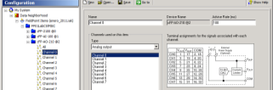

Figura 72.- Cambio de nombres de un canal del módulo cFP-AO-210

En la pestaña “ItemConfiguration” ponemos el nombre Channel 0\_Voltaje\_Bomba. En esta sección también se puede consultar la tabla de asignación de señales asociadas con cada canal.



Figura 73.- Campo para cambiar el nombre del canal

Para configurar el rango del voltaje, nos dirigimos en el Panel “Configuration” a: *Remote Systems 🡪 FP01LabCtrlFIEC 🡪 cFP-2100 @0 bank 🡪 cFP-AO-210@2*. En el panel derecho, en la pestaña “Channel Configuration” seleccionamos en Channels el canal 0, luego en *Data Configuration 🡪 Range* determinamosel rango que es de 0 a 10.2 V.

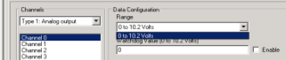

Figura 74.- Campo para cambiar el nombre del canal

**ANEXO O: Instalación de controladores de reconocimiento del cFP y del programa MAX**

Para la descarga del driver de reconocimiento del cFP:

En un explorador de internet (Internet Explorer, Mozilla Firefox, Google Chrome, etc,…) abrimos la página web de la National Instruments: [www.ni.com](http://www.ni.com). Podemos cambiar el idioma a español.

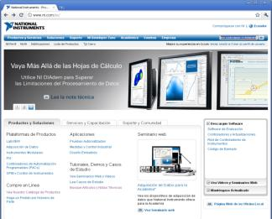

Figura 75.- Ventana principal del explorador

En el campo de búsqueda escribimos las siguientes palabras claves: “software controlador NI FieldPoint” y presionamos el botón.

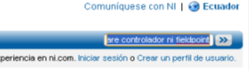

Figura 76.- Campo de búsqueda

Al aparecer el resultado de la búsqueda, damos un clic en el primer resultado obtenido: “Software Controlador NI FieldPoint”

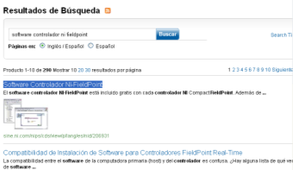

Figura 77.- Resultados de la búsqueda

En esta página se detalla las principales características que nos brinda el Software del controlador del FieldPoint, en la parte inferior encontramos las pestañas de *Información General, Precios y Recursos*, donde seleccionamos *“Recursos”.*

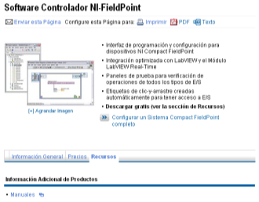

Figura 78.- Características del software del controlador NI-FieldPoint

En “Recursos”, en la sección “Información Relacionada” seleccionamos el link “Descargue Gratis la última versión de NI FieldPoint”.

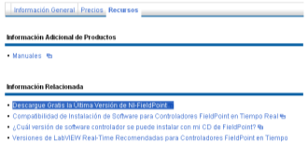

Figura 79.- Link para descargar la última versión del controlador

Esta opción lista los controladores disponibles para cada versión de los diferentes sistemas operativos existentes, seleccionamos la versión FieldPoint 6.0.6f1 que brinda soporte para el sistema Windows Server 2008 instalado en el servidor LabCon.

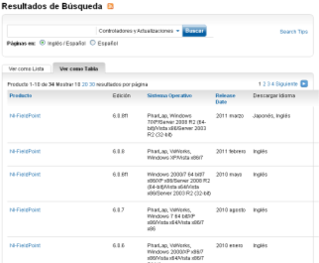

Figura 80.- Lista de resultados de los controladores de acuerdo al sistema operativo que tengamos

Damos clic en el enlace para descargar el controlador y nos aparece la siguiente pantalla:

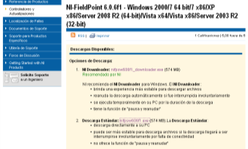

Figura 81.- Link para descargar la última versión del controlador

De las 2 opciones de descarga presentadas seleccionamos la opción 2: “Descarga Estándar”. Para realizar cualquier descarga desde la página de la National Instruments necesitamos una cuenta, sino contamos con una, podemos crearla llenando el formulario que se presenta en la página al realizar la descarga. Luego de iniciar sesión nos vuelve a aparecer la misma ventana para proceder a la descarga.

Al autenticar nuestro usuario y contraseña, regresamos a la ventana de la Figura x, donde empezamos a realizar la descarga.

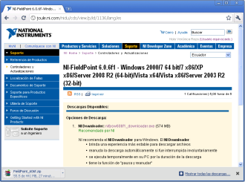

Figura 82.- Página principal de descarga del controlador del FieldPoint

Luego de descargar el software del controlador del FieldPoint “FieldPoint\_606f1.zip”, lo ejecutamos. Este paquete contiene los drivers necesarios para que el computador reconozca los equipos de campo, además del programa Measurement & Automation eXplorer “MAX”, para configurar y controlar cada uno de sus módulos.

Procedemos a extraer la información es una carpeta temporal, presionamos Unzip para comenzar el proceso.

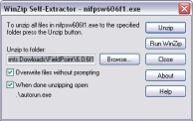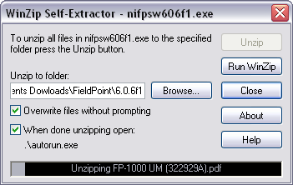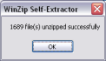

Figura 83.- Proceso de descompresión del instalador del controlador

En la ventana de instalación damos clic en “Install NI-FieldPoint 6.0.6 f1”.

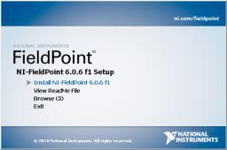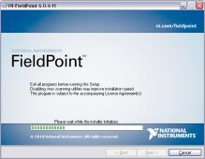

Figura 84.- Proceso de instalación del instalador del controlador

Esperamos a que la instalación inicialice y presionamos Next, seleccionamos el directorio en el que realizamos la instalación.

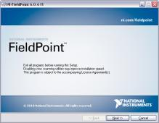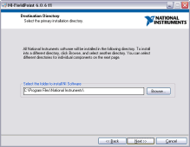

Figura 85.- Proceso de instalación del instalador del controlador (cont.)

Seleccionamos las características que necesitamos instalar, como son el paquete FieldPoint I/O Server, presionamos Next.

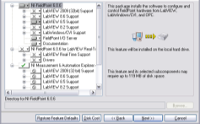

Figura 86.- Lista de las opciones a instalar en el controlador

En la siguiente ventana anuncia que hará un requerimiento a la National Instruments para buscar notificaciones sobre el producto que va a ser instalado, avisa que la dirección IP del computador será enviada como política de privacidad de la misma, presionamos Next.

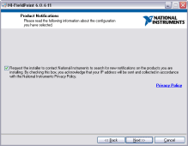

Figura 87.- Petición del instalador para notificar a la National Instruments

Esperamos a que hagamos contacto con el Servidor de la National Instruments.

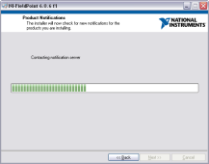

Figura 88.- Comprobación de la conexión con el servidor de verificación

Nos advierte que habrá problemas críticos en ejecución y booteo en modo seguro en el caso de los productos cFP-2200/2210, para el nuestro tenemos los cFP-2100 y cFP-1804 por lo tanto no habrá problemas con la instalación. Presionamos Next y luego Yes a la ventana de advertencia que se presenta:

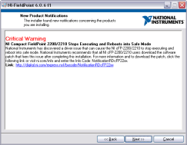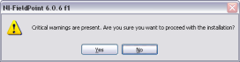

Figura 89.- Mensaje de advertencia antes de empezar la instalación

Aceptamos la licencia de uso del producto seleccionando “I accept the License Agreement”, presionamos Next.

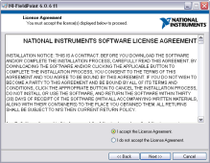

Figura 90.- Ventana de aceptación de licencia

Nos indica un resumen de las características que no pueden instalarse, las que se actualizan, añaden o cambian, presionamos Next.

Esperamos que se termine la instalación.

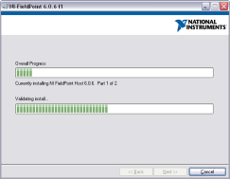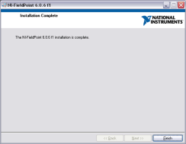

Figura 91.- Proceso de instalación de y de finalización

Reiniciamos el computador para que se complete la instalación presionando el botón “Restart”.

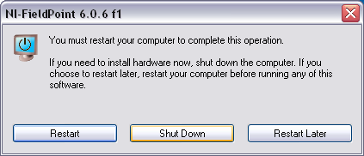

Figura 92.- Petición de reinicio para completar la instalación

**ANEXO P: Instalación de la herramienta OPC en Matlab**

Este procedimiento lo realizamos si por primera vez vamos a utilizar la herramienta OPC o en el caso en que, mediante el bloque OPC Configuration mandemos a buscar el OPC Server y nos de la siguiente ventana de error:

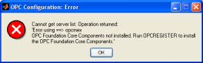

Figura 93.- Mensaje de error enviado por el servidor OPC

En el Command Windows de Matlab escribimos el siguiente comando: **opcregister (‘install’)** y damos **enter**, nos advierte que si se continúa con la operación se modificarán los archivos existentes de la OPC Foundation, introducimos como cadena de confirmación: **Yes.**

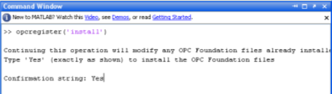

Figura 94.- Comando y cuadro de diálogo para la instalación del cliente OPC

Comenzará la instalación del paquete OPC Core Componentes 2.0 además de los componentes necesarios para que la herramienta OPC funcione correctamente, uno de estos paquetes que comúnmente pide que se instale es el Net Framework.

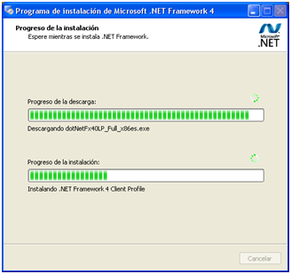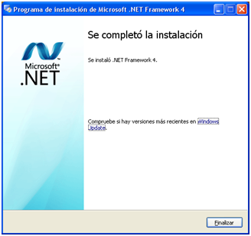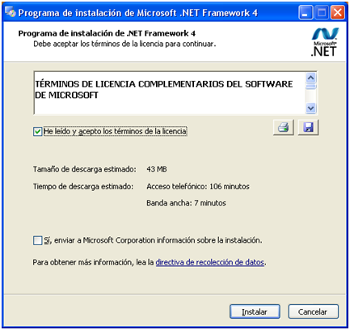

Figura 95.- Proceso de instalación de .Net Framework

La ejecución de programas o paquetes complementarios requeridos depende de la versión y las actualizaciones que necesite el computador.

Luego de la instalación podemos usar la herramienta OPC.

**ANEXO Q: Configuración de claves y listas de acceso al CFP**

**Configuración de claves**

Abrir el programa MAX, luego ir al panel “Configuration” 🡺 Remote Systems 🡺 FP01LabCtrlFIEC o FP02LabCtrlFIEC según sea el caso, seleccionamos la opción **Lock** en la barra de herramientas.



Figura 96.- Barra de herramientas del MAX

Nos aparece la ventana para proteger con una contraseña el sistema, escribimos la contraseña en el campo **New Password** y la confirmamos en el campo **Re- Enter Password.** Luego presionamosOK.

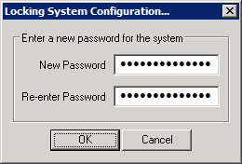

Figura 97.- Ventana para ingreso de contraseña

Esta opción permite que sólo cierta configuración de cada equipo de campo protegido con contraseña pueda ser sólo modificado por quien la posea, el aspecto de la ventana del MAX y del botón **Lock** se verá de la siguiente manera:

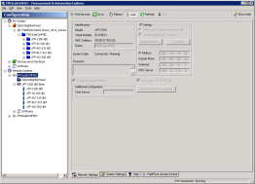

Figura 98.- Aspecto de la ventana del MAX luego de bloqueada

**Configuración de listas de acceso**

Abrir el programa MAX, luego ir al panel “Configuration” 🡺 Remote Systems 🡺 FP01LabCtrlFIEC o FP02LabCtrlFIEC según sea el caso, seleccionamos la pestaña “FieldPoint Access Control”.

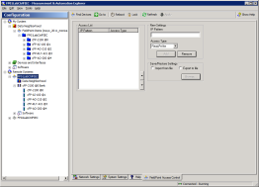

Figura 99.- Pestaña “FieldPoint Access Control”

En la sección “New Settings” 🡺 “IP Pattern” digitamos la dirección IP a la cual queremos darle un determinado nivel de permiso, para ejemplo ingresamos la dirección IP: 200.126.14.81.

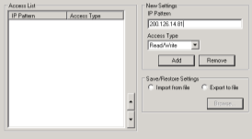

Figura 100.- Ingreso de la dirección IP 200.126.14.81 para dar permisos al servidor

En la opción “Access Type”, seleccionamos el nivel de permiso a asignar a la dirección IP, los cuales pueden ser:

**Read / Write.-** Permiso de lectura y escritura. Este es el nivel de permiso por defecto para todos los computadores de la red.

**Read Only.-** Permiso de sólo lectura.

**Deny Access.-** Permiso de acceso denegado.

Para la dirección IP de ejemplo, le dejamos los permisos de Read / Write y para añadirla por completo al panel “Access List” presionamos el botón Add.

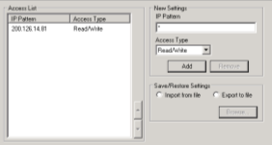

Figura 101.- Dirección IP del servidor agregada con permiso de lectura/escritura

**Exportar e importar listas de acceso**

Abrir el programa MAX, luego ir al panel “Configuration” 🡺 Remote Systems 🡺 FP01LabCtrlFIEC o FP02LabCtrlFIEC según sea el caso, seleccionamos la pestaña “FieldPoint Access Control”.

En la sección “Save / Restore Settings”:

Para **EXPORTAR** la lista de acceso del FieldPoint seleccionamos la opción “Export from file” y presionamos el botón “Browse”.

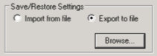

Figura 102.- Opción para exportar el archivo de configuración

Guardamos el archivo con el nombre y seleccionamos la ubicación donde guardarlo y presionamos el botón “Guardar”, el archivo se guardará en la ubicación especificada con la extensión .fns



Figura 103.- Aspecto y extensión del archivo de configuración

Para **IMPORTAR** un archivo de control de listas de acceso, seleccionamos la opción “Import from file” y presionamos el botón “Browse”

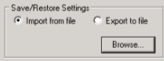

Figura 104.- Opción para importar el archivo de configuración

Buscamos el archivo en la ubicación en donde lo tengamos guardado y presionamos Abrir, la lista de acceso de control se cargará inmediatamente.

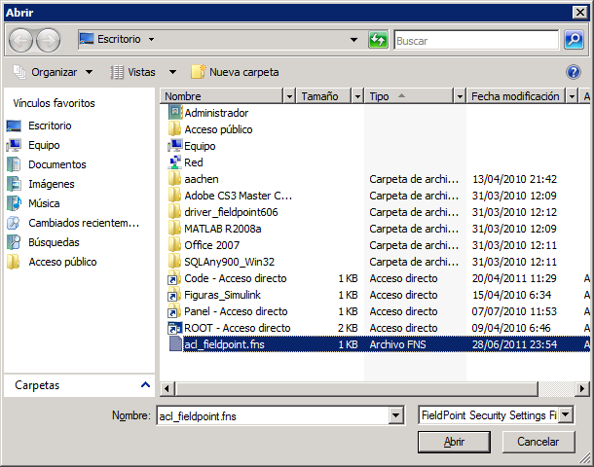

Figura 105.- Cuadro de diálogo para ubicar el archivo de configuración a cargar

**BIBLIOGRAFÍA**

1. **Samoila, C., Cosh, S. y Ursutiu, D.** Competences, Remote Labs and Bologna Process. [aut. libro] L. Gomes y J. García-Zubía. *Advances on remote laboratoryies e-learning experiences.* Bilbao : University of Deusto, 2007.

2. **Gomes, L. y García- Zubía, J.** *Advances on remote laboratories and e-learning experiences.* Bilbao : University of Deusto, 2007. 978-84-98-9830-077-2.

3. **Schaf, F. y Pereira, Carlos E.** a Proposal to integrate Mixed Reality Remote Experiments into Virtual Learning Environments using Interchangeable Components. [aut. libro] L. Gomes y J. García-Zubía. *Advances on remote laboratories and e-learning experiences.* Bilbao : University of Deusto, 2007.

4. **OPC, Foundation.** OPC. *El estándar de interoperabilidad para un mundo conectado.* [En línea] 2011. [Citado el: 21 de 11 de 2011.] http://www.opcfoundation.org/SiteMap.aspx?MID=AboutOPC.

5. **National Instruments.** OPC. *¿Por qué necesitamos OPC?* [En línea] [Citado el: 21 de 11 de 2011.] http://www.ni.com/opc/why\_opc.htm.

6. **Kepware, Tecnologías.** Acerca de OPC. *Tecnología abierta a través de estándares abiertos.* [En línea] 2011. [Citado el: 21 de 11 de 2011.] http://www.kepware.com/Menu\_items/industry\_OPC\_Foundation.asp.

7. **National Instruments.** Descarga de controladores. *Instaladores, manuales de consulta de equipos de campo y sus módulos de Entrada/Salida.* [En línea] [Citado el: 21 de 11 de 2011.]

1. **Planta de trabajo –** Se denomina a todos los experimentos diseñados con el propósito de facilitar la demostración de los conocimientos adquiridos en la materia de control automático [↑](#footnote-ref-1)
2. **LabCon –** Página web del LCA, desarrollado para realizar las prácticas de manera remota y a tiempo real. [↑](#footnote-ref-2)
3. Tesis de investigación desarrollada por estudiantes de la FIEC como complemento a este proyecto de tesis [↑](#footnote-ref-3)
4. **Ethernet –** Estándar de redes de computadoras de área local con acceso al medio por CSMA/CD ("Acceso Múltiple por Detección de Portadora con Detección de Colisiones"), que es una técnica usada en redes Ethernet para mejorar sus prestaciones. [↑](#footnote-ref-4)
5. Tomada del tutorial de MSP (Matlab Server Pages) en línea - <http://msp.sourceforge.net/Tutorial/> [↑](#footnote-ref-5)
6. Tomadas de: Schaf, F. y Pereira, Carlos E. a Proposal to integrate Mixed Reality Remote Experiments into Virtual Learning Environments using Interchangeable Components. [aut. libro] L. Gomes y J. García-Zubía. Advances on remote laboratories and e-learning experiences. Bilbao: University of Deusto, 2007. [↑](#footnote-ref-6)
7. RExNet – **R**emote **Ex**perimentation **Net**work, Red Europea / Latinoamericana de Instituciones de Educación Superior fundada por la Comisión Europea a través del programa Alfa II, que incluye 2 universidades de Portugal, 2 de Brasil, 2 de Chile, 2 de Alemania, 1 de Scotland y 1 de México. [↑](#footnote-ref-7)
8. Tomada de: Schaf, F. y Pereira, Carlos E. a Proposal to integrate Mixed Reality Remote Experiments into Virtual Learning Environments using Interchangeable Components. [aut. libro] L. Gomes y J. García-Zubía. Advances on remote laboratories and e-learning experiences. Bilbao: University of Deusto, 2007. [↑](#footnote-ref-8)
9. **UFRGS** – **U**niversidade **F**ederal do **R**io **G**rande do **S**ul, Brazil [↑](#footnote-ref-9)
10. Tomada de: Schaf, F. y Pereira, Carlos E. a Proposal to integrate Mixed Reality Remote Experiments into Virtual Learning Environments using Interchangeable Components. [aut. libro] L. Gomes y J. García-Zubía. Advances on remote laboratories and e-learning experiences. Bilbao: University of Deusto, 2007. [↑](#footnote-ref-10)
11. Tomadas de: Schaf, F. y Pereira, Carlos E. a Proposal to integrate Mixed Reality Remote Experiments into Virtual Learning Environments using Interchangeable Components. [aut. libro] L. Gomes y J. García-Zubía. Advances on remote laboratories and e-learning experiences. Bilbao: University of Deusto, 2007. [↑](#footnote-ref-11)
12. Lapso necesario para que un paquete de información viaje desde la fuente hasta su destino [↑](#footnote-ref-12)